BỘ GIÁO DỤC VÀ ĐÀO TẠO

TRƯỜNG ĐẠI HỌC CẦN THƠ

**TRƯỜNG CÔNG NGHỆ THÔNG TIN & TRUYỀN THÔNG**



**LUẬN VĂN TỐT NGHIỆP**

**NGÀNH KHOA HỌC MÁY TÍNH**

**Đề tài**

**PETSAI: HỖ TRỢ GIẢNG DẠY MÔN**

**GIÁO DỤC THỂ CHẤT VỚI TRÍ TUỆ NHÂN TẠO**

**Sinh viên thực hiện:**

**Huỳnh Thanh Nhàn**

**Mã số: B1900295**

**Khóa: 45**

Cần Thơ, 05/2023

BỘ GIÁO DỤC VÀ ĐÀO TẠO

**TRƯỜNG ĐẠI HỌC CẦN THƠ**

**TRƯỜNG CÔNG NGHỆ THÔNG TIN & TRUYỀN THÔNG**



**LUẬN VĂN TỐT NGHIỆP**

**NGÀNH KHOA HỌC MÁY TÍNH**

**Đề tài**

**PETSAI: HỖ TRỢ GIẢNG DẠY MÔN**

**GIÁO DỤC THỂ CHẤT VỚI TRÍ TUỆ NHÂN TẠO**

**Giảng viên hướng dẫn: Sinh viên thực hiện:**

**TS. Mã Trường Thành Huỳnh Thanh Nhàn**

**ThS. Phan Bích Chung Mã số: B1900295**

**Khóa: 45**

Cần Thơ, 05/2023

BỘ GIÁO DỤC VÀ ĐÀO TẠO

**TRƯỜNG ĐẠI HỌC CẦN THƠ**

**TRƯỜNG CÔNG NGHỆ THÔNG TIN & TRUYỀN THÔNG**

**XÁC NHẬN CHỈNH SỬA LUẬN VĂN**

**THEO YÊU CẦU CỦA HỘI ĐỒNG**

Tên luận văn (tiếng Việt và tiếng Anh): **PETSAI: Hỗ trợ giảng dạy môn Giáo dục thể chất với Trí tuệ nhân tạo** (***Physical Education Teaching Support with Artificial Intelligence***)

Họ tên sinh viên: **Huỳnh Thanh Nhàn** MASV: **B1900295**

Mã lớp: **DI19Z6A1**

Đã báo cáo tại hội đồng ngành: **Khoa học máy tính**

Ngày báo cáo: **18/5/2023**

Hội đồng báo cáo gồm:

1. **PGS.TS. Phạm Nguyên Khang** **Chủ tịch hội đồng**
2. **ThS. Phạm Nguyên Hoàng** **Thành viên**
3. **TS. Mã Trường Thành** **Thư ký**

**Luận văn đã được chỉnh sửa theo góp ý của Hội đồng**.

*Cần Thơ, ngày ….. tháng 06 năm 2023*

**Giáo viên hướng dẫn**

*(Ký và ghi họ tên)*

**NHẬN XÉT CỦA GIẢNG VIÊN**

**------------------------------------------------------------------------------------------------------------------------------------------------------------------------------------------------------------------------------------------------------------------------------------------------------------------------------------------------------------------------------------------------------------------------------------------------------------------------------------------------------------------------------------------------------------------------------------------------------------------------------------------------------------------------------------------------------------------------------------------------------------------------------------------------------------------------------------------------------------------------------------------------------------------------------------------------------------------------------------------------------------------------------------------------------------------------------------------------------------------------------------------------------------------------------------------------------------------------------------------------------------------------------------------------------------------------------------------------------------------------------------------------------------------------------------------------------------------------------------------------------------------------------------------------------------------------------------------**

**LỜI CẢM ƠN**

Để có được bài luận văn này, tôi xin được bày tỏ lòng biết ơn chân thành và sâu sắc đến Thầy Mã Trường Thành và cô Phan Bích Chung – người đã trực tiếp tận tình hướng dẫn, giúp đỡ tôi. Trong suốt quá trình thực hiện luận văn, nhờ những sự chỉ bảo và hướng dẫn quý giá đó mà bài luận văn này được hoàn thành một cách tốt nhất.

Ngoài ra, tôi xin chân thành cảm ơn bạn Trí, Hùng, Duy, Tâm, Quý, Thành, Linh, Phi Hùng, Kha là những bạn đã tạo điều kiện cho tôi quay video để có được dữ liệu về các bài tập thể dục lớp 3 cho bài luận văn một cách tốt nhất.

Đồng thời, tôi cũng xin gửi lời cảm ơn chân thành đến các Thầy Cô Đại học Cần Thơ, đặc biệt là các Thầy Cô ở Trường CNTT & TT, những người đã truyền đạt những kiến thức, giúp chúng tôi tích lũy kinh nghiệm quý báo qua hơn bốn năm đại học để đủ khả năng, kinh nghiệm hoàn thành đề tài: “***PETSAI: hỗ trợ giảng dạy môn giáo dục thể chất với trí tuệ nhân tạo***”.

Cuối cùng, tôi xin chân thành cảm ơn gia đình, bạn bè đã luôn động viên, khích lệ và tạo điều kiện giúp đỡ trong suốt quá trình thực hiện để tôi có thể hoàn thành bài luận văn một cách tốt nhất.

|  |  |
| --- | --- |
|  | *Cần Thơ, ngày tháng năm 2023*  Người viết  Huỳnh Thanh Nhàn |

LỜI CAM ĐOAN

Tôi tên Huỳnh Thanh Nhàn, sinh viên ngành Khoa học máy tính, khóa 45. Tôi xin cam đoan luận văn với đề tài “***PETSAI: hỗ trợ giảng dạy môn giáo dục thể chất với trí tuệ nhân tạo***” (*Physical Education Teaching Support with Artificial Intelligence*)là công trình luận văn của bản thân tôi, được sự hướng dẫn bởi TS. Mã Trường Thành và ThS. Phan Bích Chung.

Các thông tin được sử dụng tham khảo trong luận văn được thu thập từ các nguồn đáng tin cậy, đã được kiểm chứng, được công bố rộng rãi và được tôi trích dẫn nguồn gốc rõ ràng ở phần tài liệu tham khảo. Các kết quả nghiên cứu được trình bày trong luận văn này là do chính tôi thực hiện một cách nghiêm túc, trung thực và không trùng lặp với các đề tài khác đã được công bố trước đây.

|  |  |
| --- | --- |
|  | *Cần Thơ, ngày tháng năm 2023*  Người cam đoan  Huỳnh Thanh Nhàn |

**MỤC LỤC**

MỤC LỤC 1

DANH MỤC HÌNH 3

DANH MỤC BẢNG 4

DANH MỤC BIỂU ĐỒ 5

DANH MỤC CÁC TỪ VIẾT TẮT 6

TÓM TẮT 7

ABSTRACT 8

PHẦN GIỚI THIỆU 9

1. Đặt vấn đề 9

2. Lịch sử giải quyết vấn đề 10

2.1 Nhận diện hành động của người với Deep Learning 10

2.2. Xây dựng huấn luyện viên thể hình AI bằng Mediapipe để phân tích Squats (Build an AI Fitness Trainer using Mediapipy to Analyze Squats). 11

2.3. iYoga+ 12

3. Mục tiêu đề tài 13

3.1. Mục tiêu chung 13

3.2. Mục tiêu chi tiết 13

4. Phạm vi nghiên cứu 14

4.1. Đối tượng nghiên cứu 14

4.2. Phạm vi nghiên cứu 14

5. Phương pháp nghiên cứu 14

5.1. Phương pháp nghiên cứu tài liệu 14

5.2. Phương pháp thực nghiệm 15

5.3. Phương pháp lấy ý kiến chuyên gia 15

6. Kết quả đạt được 15

7. Bố cục luận văn 16

PHẦN NỘI DUNG 17

CHƯƠNG 1 17

MÔ TẢ BÀI TOÁN 17

1.1. Mô tả chi tiết bài toán 17

1.2. Vấn đề và giải pháp liên quan đến bài toán 17

1.2.1. Sách Giáo dục thể chất 17

1.2.2. Mạng nơ-ron 19

1.2.3. SVM (Support vector machines) 20

1.2.4. KNN (K-nearest neighbor) 21

1.2.5. Human Pose Estimation 23

1.2.6. Voice Speech 24

CHƯƠNG 2 25

THIẾT KẾ VÀ CÀI ĐẶT 25

2.1. Thiết kế hệ thống 25

2.1.1. Quá trình cài đặt và thực hiện đề tài 25

2.1.2. Thiết kế tọa độ, thư mục động tác 25

2.1.3. Xây dựng mô hình huấn luyện 28

2.1.4. Thiết kế luồng xử lý 29

2.1.5. Thiết kế giao diện hệ thống. 29

2.1.6. Xây dựng công thức tính điểm 30

2.2. Mã giả cài đặt công thức và cài đặt hệ thống 31

2.2.1 Mã giả cài đặt công thức 31

2.2.2 Mã giả cài đặt hệ thống 32

2.3. Cài đặt giải thuật 33

2.3.1. Dụng cụ thu thập dữ liệu 33

2.3.2. Thu thập dữ liệu 33

2.3.3. Cắt ảnh và tiền xử lý dữ liệu 35

2.3.4. Phân bổ dữ liệu huấn luyện 36

2.2.5. Xây dựng và huấn luyện mô hình 38

2.2.6. Cài đặt trợ lý ảo từ Google Asisstant 40

CHƯƠNG 3 41

KẾT QUẢ, ĐÁNH GIÁ VÀ GIAO DIỆN 41

3.1. Môi trường thực nghiệm 41

3.2. Kết quả kiểm tra, đánh giá 42

3.2.1. Kết quả động tác Vươn thở 42

3.2.2. Kết quả động tác Tay 45

3.2.3. Kết quả động tác Chân 48

3.2.4. Kết quả động tác Lườn 51

3.2.5. Kết quả động tác bụng 54

3.2.6. Kết quả động tác Toàn Thân 57

3.2.7. Kết quả động tác Nhảy 60

3.2.8. Kết quả động tác Điều hòa 63

3.3. Giao diện 66

PHẦN KẾT LUẬN 72

1. Kết quả đạt được 72

2. Hướng phát triển 72

TÀI LIỆU THAM KHẢO 73

**DANH MỤC HÌNH**

Hình 1 - Kiến trúc tổng quát cho bài toán nhận diện Human Pose. 10

Hình 2 - Minh họa 6 hành động 11

Hình 3 - Giao diện hệ thống phân tích Squats 11

Hình 4 - Giao diện app tập Yoga 12

Hình 1. 1 - Mô tả hoạt động hệ thống 17

Hình 1. 2 - Các động tác thể dục lớp 3 18

Hình 1. 3 - Minh họa cấu trúc của một mạng nơ ron nhân tạo 19

Hình 1. 4 - Sơ đồ trên mô tả về kiến ​​trúc LeNet-5 20

Hình 1. 5 - Thực hiện phân loại nhị phân và đa lớp trên tập dữ liệu 21

Hình 1. 6 - KNN cho bài toán regression 22

Hình 1. 7 - Minh họa độ tin cậy và so sánh giữa các giải thuật 23

Hình 1. 8 - Cấu trúc liên kết pose landmarks 23

Hình 1. 9 - Chuyển giọng nói thành văn bản 24

Hình 2. 1 - Sơ đồ quá trình cài đặt và thực hiện đề tài 25

Hình 2. 2 - Mô tả cây thư mục động tác, thư mục huấn luyện 27

Hình 2. 3 - Quá Trình huấn luyện mô hình 28

Hình 2. 4 - Framework của hệ thống giảng dạy môn GDTC. 29

Hình 2. 5 - Mô tả giao diện hệ thống 29

Hình 2. 6 - Minh họa công thức tính góc 30

Hình 2. 7 - Minh họa quá trình thu dữ liệu 34

Hình 2. 8 - Minh họa một số video động tác 34

Hình 2. 9 - Ảnh minh họa cắt và tiền xử lý 36

Hình 2. 10 - Ảnh được cắt và tiền xử lý 36

Hình 2. 11 - Mô hình huấn luyện LeNet-5 38

Hình 2. 12 - Mô hình huấn luyện LeNet-5 39

Hình 3. 1 - Giao diện hệ thống 66

Hình 3. 2 - Giao diện khi nhấn nút mở file 67

Hình 3. 3 - Giao diện khi mở file thành công nhưng chưa thực hiện động tác 68

Hình 3. 4 - Giao diện khi mở file thành công và thực hiện động tác 69

Hình 3. 5 - Giao diện khi thực hiện nhấn nút tắt khi kết thúc động tác 70

Hình 3. 6 - Giao diện Website thể hiện trang video 71

Hình 3. 7 - Giao diện Website thể hiện trang giới thiệu 71

**DANH MỤC BẢNG**

Bảng 2. 1. Các danh mục thể hiện thư mục trong Model 25

Bảng 2. 2. Tổng số lượng hình ảnh thu thập 36

Bảng 2. 3. Mô tả cụm từ khi sử dụng hệ thống 40

Bảng 3. 1. Thư viện sử dụng 41

Bảng 3. 2. Thể hiện kết quả động tác Vươn thở 42

Bảng 3. 3. Thể hiện thời gian huấn luyện và kiểm tra động tác Vươn thở 43

Bảng 3. 4. Thể hiện kết quả động tác Tay 45

Bảng 3. 5. Thể hiện thời gian huấn luyện và kiểm tra động tác Tay 46

Bảng 3. 6. Thể hiện kết quả động tác Chân 48

Bảng 3. 7. Thể hiện thời gian huấn luyện và kiểm tra động tác Chân 49

Bảng 3. 8. Thể hiện kết quả động tác Lườn 51

Bảng 3. 9. Thể hiện thời gian huấn luyện và kiểm tra động tác Lườn 52

Bảng 3. 10. Thể hiện kết quả động tác Bụng 54

Bảng 3. 11. Thể hiện thời gian huấn luyện và kiểm tra động tác Bụng 55

Bảng 3. 12. Thể hiện kết quả động tác Toàn thân 57

Bảng 3. 13. Thể hiện thời gian huấn luyện và kiểm tra động tác Toàn thân 58

Bảng 3. 14. Thể hiện kết quả động tác Nhảy 60

Bảng 3. 15. Thể hiện thời gian huấn luyện và kiểm tra động tác Nhảy 61

Bảng 3. 16. Thể hiện kết quả động tác Điều hòa 63

Bảng 3. 17. Thể hiện thời gian huấn luyện và kiểm tra động tác Điều hòa 64

**DANH MỤC BIỂU ĐỒ**

Biểu đồ 1 - So sánh độ chính xác giữa các mô hình với động tác vươn thở 43

Biểu đồ 2 - So sánh thời gian huấn luyện và thời gian kiểm tra mô hình động tác Vươn thở 44

Biểu đồ 3 - So sánh độ chính xác giữa các mô hình với động tác Tay 46

Biểu đồ 4 - So sánh thời gian huấn luyện và thời gian kiểm tra mô hình động tác Tay 47

Biểu đồ 5 - So sánh độ chính xác giữa các mô hình với động tác Chân 49

Biểu đồ 6 - So sánh thời gian huấn luyện và thời gian kiểm tra mô hình động tác Chân 50

Biểu đồ 7 - So sánh độ chính xác giữa các mô hình với động tác Lườn 52

Biểu đồ 8 - So sánh thời gian huấn luyện và thời gian kiểm tra mô hình động tác Lườn 53

Biểu đồ 9 - So sánh độ chính xác giữa các mô hình với động tác Bụng 55

Biểu đồ 10 - So sánh thời gian huấn luyện và thời gian kiểm tra mô hình động tác Bụng 56

Biểu đồ 11 - So sánh độ chính xác giữa các mô hình với động tác Toàn thân 58

Biểu đồ 12 - So sánh thời gian huấn luyện và thời gian kiểm tra mô hình động tác Toàn thân 59

Biểu đồ 13 - So sánh độ chính xác giữa các mô hình với động tác Nhảy 61

Biểu đồ 14 - So sánh thời gian huấn luyện và thời gian kiểm tra mô hình động tác Nhảy 62

Biểu đồ 15 - So sánh độ chính xác giữa các mô hình với động tác Điều hòa 64

Biểu đồ 16 - So sánh thời gian huấn luyện và thời gian kiểm tra mô hình động tác Điều hòa 65

**DANH MỤC CÁC TỪ VIẾT TẮT**

|  |  |  |  |
| --- | --- | --- | --- |
| STT | Từ viết tắt | Ngôn ngữ | Diễn giải |
| 1 | AI | Tiếng Anh | Artificial Intelligence |
| 2 | CNTT & TT | Tiếng Việt | Công nghệ thông tin và truyền thông |
| 3 | CNTT | Tiếng Việt | Công nghệ thông tin |
| 4 | LSTM | Tiếng Anh | Long Short-Term Memory |
| 5 | NLP | Tiếng Anh | Natural Language Processing |
| 6 | CNN | Tiếng Anh | Convolutional Neural Networks |
| 7 | ML | Tiếng Anh | Machine Learning |
| 8 | DL | Tiếng Anh | Deep Learning |
| 9 | OCR | Tiếng Anh | Optical Character Recognition |
| 10 | CSGT | Tiếng Việt | Cảnh sác giao thông |
| 11 | MRI | Tiếng Anh | Magnetic Resonance Imaging |
| 12 | GPU | Tiếng Anh | Graphics Processing Unit |
| 13 | SVM | Tiếng Anh | Support Vector Machines |
| 14 | KNN | Tiếng Anh | **K-Nearest Neighbors** |
| 15 | MNIST | Tiếng Anh | Modified [National Institute Of Standards And Technology](https://vi.wikipedia.org/wiki/Vi%E1%BB%87n_Ti%C3%AAu_chu%E1%BA%A9n_v%C3%A0_K%E1%BB%B9_thu%E1%BA%ADt_qu%E1%BB%91c_gia_(Hoa_K%E1%BB%B3)) |
| 16 | GUI | Tiếng Anh | Graphical User Interface |
| 17 | DARPA | Tiếng Anh | Defense Advanced Research Projects Agency |
| 18 | HPE | Tiếng Anh | Human Pose Estimation |
| 19 | SSD | Tiếng Anh | Solid State Drive |
| 20 | AMD | Tiếng Anh | Advanced Micro Devices |
| 21 | VD | Tiếng Việt | Ví dụ |
| 22 | PETSAI | Tiếng Anh | Physical Education Teaching Support using Artificial Intelligence |
| 23 | GDTC | Tiếng Việt | Giáo dục thể chất |
| 24 | RGB | Tiếng Anh | Red, Green, Blue |
| 25 | ACC | Tiếng Anh | Accuracy |
| 26 | REC | Tiếng Anh | Recall |
| 27 | PREC | Tiếng Anh | Precision |
| 28 | DGMH | Tiếng Việt | Đánh giá mô hình |
| 29 | XDUD | Tiếng Việt | Xây dựng ứng dụng |
| 30 | SL | Tiếng Việt | Số lượng |
| 31 | ROI | Tiếng Anh | Region Of Interest |

**TÓM TẮT**

Môn học giáo dục thể chất là một mặt của giáo dục toàn diện không thể thiếu ở nhà trường phổ thông, nó giúp học sinh rèn luyện, bảo vệ và tăng cường sức khỏe. Hơn nữa, môn học này còn đẩy mạnh sự phát triển toàn diện của cơ thể, tăng cường chuyển hóa các chất, nâng cao khả năng vận động của học sinh. Nhìn chung, hầu hết các môn học chính (toán, đạo đức, …) đã và đang vận dụng CNTT trong công tác giảng dạy và học tập trong nhiều cấp bậc trình độ khác khác nhau. Tuy nhiên, môn giáo dục thể chất mang lại là một bài toán đầy khó khăn và thách thức cho việc đẩy mạnh CNTT trong công tác giảng dạy. Từ đó góc nhìn Trí tuệ nhân tạo cũng như nhận thấy tính “*trừu tượng*” của môn học này, do vậy ý tưởng về một hệ thống thông minh mang hơi thở thị giác máy tính đã được nổi lên. Từ đó, chúng tôi đã đề xuất một hệ thống hỗ trợ giảng dạy môn giáo dục thể chất với trí tuệ nhân tạo, mang tên “PETSAI”. Hệ thống ra đời nhằm giúp học sinh có thể rèn luyện tại nhà và giúp đỡ giáo viên trong công tác giảng dạy, cụ thể là chấm điểm trên từng động tác. Ý tưởng chính của PETSAI là tận dụng Human Pose Estimation (HEP) để dò tìm khung xương của học sinh để “phục vụ” cho việc chấm điểm từng động tác của bài giáo dục thể chất. Ở đây, chúng tôi đã xây dựng **08 mô hình máy học** cho các động tác, bao gồm: Động tác Vươn thở, Động tác Tay, Động tác Chân, Động tác Lườn, Động tác Bụng, Động tác Toàn thân, Động tác Nhảy và Động tác Điều hòa, với tổng tập dữ liệu gồm **27000 ảnh**. Sau thực nghiệm, mô hình phân lớp có độ chính xác cao nhất đã được chọn là mô hình CNN (kiến trúc LeNet-5) đạt kết quả có độ chính xác tổng thể với tập kiểm tra từ **98.6%** đến **100%** từng mô hình. Hơn nữa, chúng tôi cũng đã đóng góp một Framework chung với việc thực hiện điều khiển vận hành toàn hệ thống bằng âm thanh. Cụ thể, mỗi động tác khác nhau sẽ được chuyển qua lại bằng âm thanh, từng nhịp của động tác sẽ được xác định bằng mô hình phân lớp máy học và điểm số cho động tác sẽ được tính dựa trên các tọa độ các khớp xương với một giải thuật đã đề xuất. Cho việc tiếp cận và sử dụng hệ thống một cách đơn giản, chúng tôi đã xây dụng hệ thống trên cả hai nền tảng: ứng dụng window và nền tảng web.

**ABSTRACT**

Physical education is an indispensable subject in middle and high schools. It helps students to practice, protect and enhance their health. Moreover, this subject also promotes the comprehensive development of the body, enhances the metabolism of substances, and improves the motor ability of students. Most main subjects (mathematics, physics, ethics, and others) have been applying IT in teaching and learning at different levels. However, physical education is a challenging problem for promoting ICT in teaching. From the perspective of Artificial Intelligence and realizing the "*abstract*" nature of this subject, the idea of an intelligent system with a breath of computer vision has emerged. Since then, we have proposed a support system for teaching physical education with artificial intelligence named "PETSAI". The system was born to help students practice at home and help teachers teach by grading each movement. The main idea of PETSAI is to use Human Pose Estimation (HEP) to detect a student's skeleton to "serve" each movement of the physical education lesson. Here, we have built **08 machine-learning models** for movements, including Arms, Legs, Chests, and others, with a total dataset of **27000 images**. After the experiment, the classification model with the highest accuracy was selected as the CNN model (with LeNet-5 architecture), which achieved the results with overall accuracy with the test set from **98.6%** to **100%**. Furthermore, we have also contributed a common framework with audio system-wide operational control implementation. Specifically, each movement will be switched back and forth by sound, the machine learning classification model will determine each movement beat, and the score for the movement will be calculated based on the coordinates of the joints with our proposed algorithm. Finally, we have built the system on both window applications and web platforms for simple access and use.

# PHẦN GIỚI THIỆU

## 1. Đặt vấn đề

Trong bối cảnh dịch Covid-19 ảnh hưởng trực tiếp đến các mặt đời sống kinh tế - xã hội; đặc biệt là ngành giáo dục, hầu hết các kế hoạch năm học đã bị gián đoạn; chương trình và nội dung giáo dục phải điều chỉnh, trẻ em, học sinh, sinh viên và giảng viên phải tạm dừng đến trường, chuyển sang hình thức mới: *dạy học trực tuyến, dạy học qua truyền hình* trong nhiều tháng liên tiếp. Việc học sinh, sinh viên phải ở nhà kéo dài, không có sự giao lưu, tiếp xúc trực tiếp đã ảnh hưởng tới chất lượng giáo dục, sự phát triển phẩm chất, năng lực toàn diện của trẻ em, học sinh, sinh viên, đặc biệt là sức khỏe thể chất và sức khỏe tinh thần. Bên cạnh đó, giảng viên, học sinh, sinh viên cũng như phụ huynh gặp nhiều khó khăn cả về đời sống và trong hoạt động học tập, trẻ em khó có được những môi trường tương tác lành mạnh để có thể phát triển kiến thức, thể chất và cả tinh thần. Thật vậy, khi đến trường học sinh, sinh viên ngoài việc học các môn văn hoá và chuyên môn thì các môn giáo dục thể chất là rất cần thiết cho sự phát triển toàn diện.

Nhìn chung, giáo dục thể chất là một bộ phận của “nền văn hóa chung”, là một sự tổng hợp những thành tựu xã hội trong sự nghiệp sáng tạo và sử dụng những biện pháp chuyên môn để điều khiển sự phát triển thể chất của con người một cách có chủ định nhằm nâng cao sức khỏe, kéo dài tuổi thọ. Giáo dục thể chất là một mặt của giáo dục toàn diện không thể thiếu ở nhà trường phổ thông, là biện pháp tích cực nhất nhằm bảo vệ và tăng cường sức khỏe cho học sinh, đẩy mạnh sự phát triển toàn diện, nhịp nhàng cân đối của cơ thể, tăng cường tố chất, nâng cao khả năng vận động của học sinh. Nhưng hiện nay còn một số không ít các em *“lười vận động, lười luyện tập”* thể dục thể thao hoặc *“có tập”* nhưng với *“cảm giác”* không thích thú, gượng ép dẫn đến tập luyện không hiệu quả, sức khỏe giảm sút hoặc không được duy trì và tăng cường làm ảnh hưởng không nhỏ đến việc học tập, lao động, cũng như hoạt động khác trong cuộc sống. Và với sự thay đổi quan điểm, quán triệt mạnh mẽ của ngành giáo dục và phương pháp giảng dạy, công nghệ thông tin được ứng dụng rất nhiều vào các môn học khác nhau, giáo án điện tử được sử dụng nhiều trong các tiết học và bước đầu đã mang lại nhiều hiệu quả.

Trong thực tế, hầu hết các môn học đều dễ dàng áp dụng CNTT trong việc giảng dạy nhưng với môn giáo dục thể chất lại là một trong những môn học “*khá trừu tượng*” đối với việc tận dụng và đưa công nghệ thông tin, trí tuệ nhân tạo và thị giác máy tính vào trong các tiết học. Do vậy, từ kiến thức tốt nhất của chúng tôi, hiện tại chưa có đề tài nào sử dụng trí tuệ nhân tạo hỗ trợ cho môn giáo dục thể chất. Từ việc nhận thấy tầm quan trọng của môn GDTC cũng như khả năng vận dụng trí tuệ nhân tạo vào môi trường giáo dục, nên tôi đã lựa chọn đề tài này. Hơn nữa, đề tài được thực hiện nhằm tạo niềm hứng thú cho học sinh hứng thú học trên lớp và rèn luyện tập thêm tại nhà. Và cùng với đó giúp cho giáo viên thể chất giảm nhẹ trong trong công tác hướng dẫn, chấm điểm cho từng học sinh.

Vì các lý do đã nêu trên nên tôi chọn thực hiện đề tài “PETSAI: hỗ trợ giảng dạy môn GDTC với Trí tuệ nhân tạo”. Ý tưởng chính của đề tài là xây dựng một framework/ hệ thống để hỗ trợ chấm điểm cho học sinh một cách tự động. Để tài sẽ tập trung chủ yếu vào việc phân tích các động tác của môn GDTC của các học sinh tiểu học và đưa ra các giải pháp tính điểm dựa trên hình ảnh được thu trực tiếp từ Camera.

Như đã trình bày, theo kiến thức tốt nhất của tôi thì hiện chưa có đề tài nào liên quan đến nội dung này. Trong phần kế tiếp chúng tôi sẽ đề cập những nghiên cứu liên quan đến việc nhận diện các cử động của con người.

*\*Lưu ý:* Đề tài này được thực hiện và cài đặt bởi chính tôi, sinh viên Huỳnh Thanh Nhàn. Tuy nhiên, vì có nhiều người đóng góp vào nghiên cứu về ý tưởng, giải pháp, và kiểm tra tính đúng đắn. Do vậy, những nội dung trong phần kế tiếp của luận văn này *(một số phần)* tôi sẽ sử dụng cụm từ **“chúng tôi”** để thể hiện những ý tưởng, giải pháp do nhiều người đóng góp và sử dụng **“tôi”** để diễn đạt phần thực hiện cá nhân của chính mình.

## 2. Lịch sử giải quyết vấn đề

Sau đây là một số hệ thống, ứng dụng liên quan đến các cử chỉ của con người vận dụng CNTT trong công tác giảng dạy:

**2.1 Nhận diện hành động của người với Deep Learning**

Human Action Recognition (HAR) [14] là quá trình sử dụng những cảnh quay trong video để nhận diện, phân loại các hành động khác nhau được thực hiện bởi người trong video. Nó được ứng dụng rất rộng rãi trong các lĩnh vực như giám sát, thể dục, thể thao.

**Tổng quan sơ đồ kiến trúc**

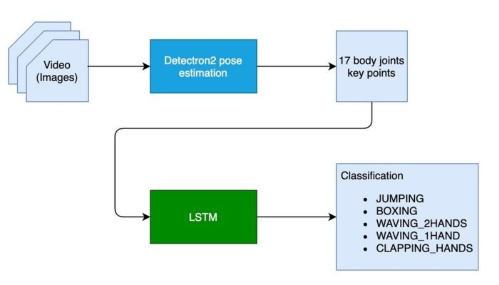

**Hình 1 -** **Kiến trúc tổng quát cho bài toán nhận diện Human Pose.**

Để phân loại một hành động, trước tiên chúng ta cần xác định vị trí các bộ phận cơ thể khác nhau trong mọi khung hình, sau đó phân tích chuyển động của các bộ phận đó theo thời gian.

Bước đầu tiên đạt được bằng cách sử dụng Detectron2, nó xuất ra tư thế của cơ thể (17 Keypoints) sau khi quan sát một khung hình trong video.

Bước thứ hai là phân tích chuyển động của cơ thể theo thời gian và đưa ra dự đoán được thực hiện bằng mạng LSTM [26]. Đầu vào là các Keypoints từ một chuỗi khung được, đầu ra là loại hành động được dự đoán.

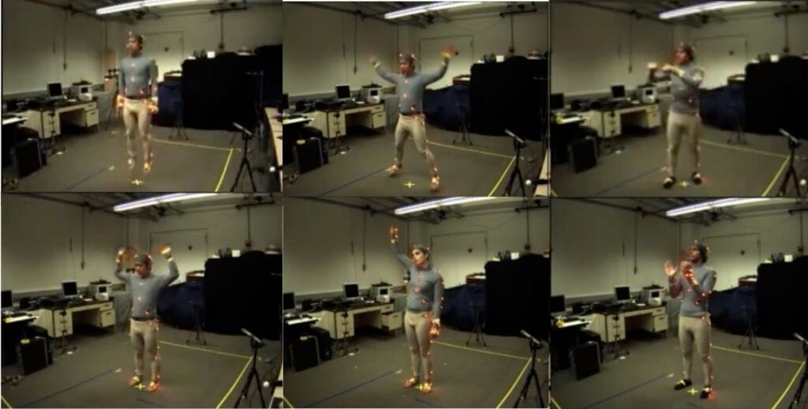

**Hình 2 - Minh họa 6 hành động**

Hình 2 mô tả bao gồm 6 hành động: Nhảy, nhảy dơi hai tay, đánh bóc, hai tay vuông góc, một tay vuông góc, vỗ tay.

**2.2. Xây dựng huấn luyện viên thể hình AI bằng Mediapipe để phân tích Squats (Build an AI Fitness Trainer using Mediapipy to Analyze Squats).**



**Hình 3 - Giao diện hệ thống phân tích Squats**

Giới thiệu cách xây dựng một ứng dụng đơn giản để phân tích squats bằng giải pháp **Pose của MediaPipe**. Các thành phần quan trọng của ứng dụng bao gồm:

- Tính các góc như đường vai-hông, hông-đầu gối và đầu gối-mắt cá chân với các phương thẳng đứng tương ứng của chúng;

-Duy trì các trạng thái khác nhau để hiển thị phản hồi phù hợp và phân biệt giữa squats đúng và sai;

- Tính toán không hoạt động trong thời gian đó các bộ đếm tương ứng được đặt lại.

Ứng dụng giả định rằng người đó nên duy trì góc nhìn tốt của máy ảnh. Nếu một người hoàn toàn quay mặt về phía trước máy ảnh, chúng tôi sẽ hiển thị một thông báo cảnh báo thích hợp. [11]

**2.3. iYoga+**

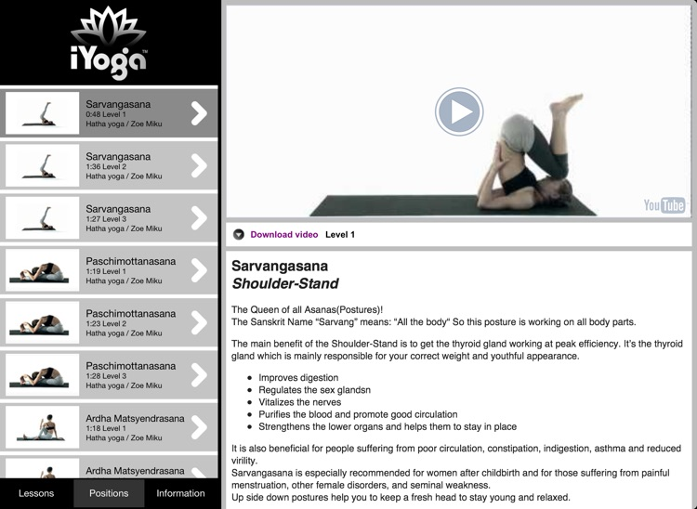

**Hình 4 - Giao diện app tập Yoga**

Đây là một app tập yoga [20] trên nền tảng iOS mà bạn có thể tải về máy dễ dàng mà không tốn bất cứ chi phí nào. iYoga+ bao gồm các video được ghi lại, bạn có thể tải xuống miễn phí và tập luyện theo hướng dẫn ở bất kỳ đâu, bất kỳ lúc nào. Tuy nhiên, nếu muốn học thêm các lớp yoga mở rộng, bạn sẽ cần phải trả thêm một khoản phí. Đừng quá băn khoăn, thực tế, phiên bản trả phí và không trả phí cũng không khác nhau quá nhiều và nó cũng không bị thiếu đi quá nhiều tính năng quan trọng.

Kết luận: nhìn chung những hệ thống trên chỉ tập chung phát hiện đối tượng và vẽ keypoin lên cơ thể, nhận diện một số hành động, tính tọa độ, nhưng chưa tính điểm toàn cục cả động tác, mỗi động tác chỉ thực hiện xem xét những cử chỉ đơn trong khi hệ thống của chúng tôi là một liên hoàn các động tác. Tuy nhiên, các hệ thống này là nền tảng cơ sở để tôi phát triển hệ thống với các chức năng thêm vào như: các chức năng tính điểm, tính năng voice speech để nói chuyển động tác, ...

**3. Mục tiêu đề tài**

**3.1. Mục tiêu chung**

Xây dựng hệ thống “Hỗ trợ giảng dạy môn giáo dục thể chất với trí tuệ nhân tạo, cụ thể là máy học và Human pose Estimation”. Thông qua hình ảnh động tác, cử chỉ thể dục sẽ được tính điểm từ đơn động tác đến liên hoàn các động tác. Chúng tôi sẽ phân loại tên động tác một các tự động dựa trên máy học. Hơn nữa, chúng tôi tận dụng “Speech Recoginization” (i.e., google assistance) điều khiển chương trình và thay đổi động tác. Chúng tôi sẽ thiết kế một giao diện người dùng.

Đề tài được chia ra làm 3 giai đoạn:

1. Xây dựng framework nền tảng sử dụng mô hình AI;

2. Tích hợp và phát triển bộ dữ liệu nhiều góc độ;

3. Triển khai mô hình ứng dụng với mô hình thực tế ở các trường tiểu học.

Lưu ý, trong đề tài này tôi sẽ tập trung vào giai đoạn một để xây dựng khung nền tảng (fundamental framework). Đây sẽ là khởi đầu cho các nghiên cứu tiếp theo để phát triển và nâng cao độ chính xác của các giải thuật học máy.

**3.2. Mục tiêu chi tiết**

- Thu thập và xử lý hình ảnh động tác;

- Tính toán, ước tính, dò tìm tư thế người bằng việc sử dụng Mediapipe;

- Phân tích các tính chất đặc trưng của từng động tác;

- Tìm hiểu về trí tuệ nhân tạo, các kỹ thuật và công cụ học sâu phục vụ cho việc xây dựng mô hình thị giác máy tính phân loại ảnh và chấm điểm;

- Tìm hiểu các phương pháp huấn luyện, các kỹ thuật tối ưu trong quá trình huấn luyện nhằm tăng tính chính xác cho mô hình;

- Sử dụng trợ lý ảo từ Google Assistance để điều khiển chương trình;

- Xây dựng mô hình thị giác máy tính phân loại động tác tự động;

- Thiết kế thuật toán tính điểm;

- Đề xuất Framework chung.

## 4. Phạm vi nghiên cứu

**4.1. Đối tượng nghiên cứu**

- Học sinh lớp 3 và hỗ trợ giáo viên dạy môn GDTC;

- Tập trung chủ yếu vào các động tác của bài thể dục giáo dục thể chất tiểu học (lớp 3);

- Phân lớp trên từng nhịp của từng động tác;

- Cách tính điểm từng nhịp động tác, đến từng động tác.

**4.2. Phạm vi nghiên cứu**

- Chúng tôi tập trung vào 08 động tác: động tác Vươn thở, động tác Tay, động tác Chân, động tác Lườn, động tác Bụng, động tác Toàn thân, động tác Nhảy, động tác Điều hòa; [23]

- Thực hiện cài đặt trên Webcam hoặc Camera 2D;

- Tính toán điểm số với toạ độ cố định của camera để đảm bảo quan sát các cử chỉ của đối tượng (học sinh). Cụ thể, cung cấp một vị trí cố định cho camera với góc nghiêng 20- 30o;

- Cho phép dò tìm và tính điểm 01 người trên khung camera tại cùng thời điểm;

- Không tính toán trên toàn bài liên hoàn với nhiều động tác, nghiên cứu dừng lại với tính điểm trên từng động tác.

- Cho phép thực hiện offline (sử dụng video hoặc hình ảnh tĩnh) và online (sử dụng webcam/camera thu hình trực tiếp)

## 5. Phương pháp nghiên cứu

Chúng tôi tập trung chủ yếu vào 02 phương pháp chính: nghiên cứu tài liệu và thực nghiệm. Tuy nhiên, để đảm bảo kiến thức không sai sót trong quá trình nghiên cứu, chúng tôi đã thực hiện phương pháp lấy ý kiến của chuyên gia.

**5.1. Phương pháp nghiên cứu tài liệu**

Khảo sát các phương pháp giải quyết bài toán có liên quan đến đề tài nghiên cứu về Hỗ trợ giảng dạy môn Giáo dục thể chất với máy học và Human pose Estimation. Cụ thể, chúng tôi tập trung chủ yếu với bao gồm 02 phần chính: kiến thức môn giáo dục thể chất và kiến thức trí tuệ nhân tạo để xây dựng mô hình.

***- Kiến thức môn giáo dục thể chất:*** Nghiên cứu kiến thức môn học Giáo dục thể chất theo chương trình sách giáo khoa của Bộ Giáo dục và Đào tạo phê duyệt;

***- Kiến thức Trí tuệ nhân tạo:*** các kiến trúc mạng nơron SVM, KNN, CNN để ứng dụng trong việc phát hiện động tác bằng các mô hình: LeNet-5, MobileNets, Densenet121, Self-Building. Từ đó, nhận xét, đánh giá, so sánh các phương pháp nhằm lựa chọn cách tiếp cận thích hợp, tiếp đến là lựa chọn phương pháp và đề xuất mô hình có khả năng tính toán giải quyết yêu cầu bài toán đặt ra. GoogleAssistance chuyển đổi động tác. Tìm hiểu các kiến thức liên quan đến thư viện OpenCV, thư viện Tensorflow, Mediapipe, Numpy, Keras, Scikit-learn lập trình Python, Tkinter và những thư viện khác liên quan. Tìm hiểu phương pháp huấn luyện mô hình, tối ưu trong quá trình huấn luyện và các phương pháp đánh giá mô hình phát hiện vật thể trong ảnh.

**5.2. Phương pháp thực nghiệm**

Xây dựng bộ dữ liệu dùng để huấn luyện mô hình, bằng cách thu thập dữ liệu hình ảnh bằng cách quay video (recording video) 8 động tác từ các sinh viên hỗ trợ với điện thoại cá nhân (Realme). Sử dụng Mediapipe để detection con người và cắt hình ảnh từ video. Cài đặt môi trường huấn luyện, tinh chỉnh các tham số, kỹ thuật để nâng cao kết quả của mô hình đề xuất. Nhận xét đánh giá mô hình dựa vào các tiêu chí cụ thể như độ chính xác của việc nhận định độ chính xác nhận diện động tác, hiệu suất huấn luyện, tốc độ thực thi, thời gian xử lý việc huấn luyện. Chạy thực nghiệm trên giao diện Tkinter để phát hiện động tác trên những hình ảnh mới từ webcam máy tính và từ ngoài thực tế và ghi nhận kết quả.

**5.3. Phương pháp lấy ý kiến chuyên gia**

Để đảm bảo cho tính đúng đắn của kết quả nghiên cứu, đảm bảo các động tác về mặt kiến thức chuyên môn ít sai sót nhất có thể. Chúng tôi đã sử dụng phương pháp lấy ý kiến của chuyên gia. Cụ thể, chúng tôi đã liên hệ với 02 giáo viên giảng dạy môn Giáo dục thể chất (Thạc sĩ Ong Việt Toản và Thạc sĩ Nguyễn Văn Tín).

## 6. Kết quả đạt được

Đề tài đã vận dụng các thuật toán trí tuệ nhân tạo vào môn học Giáo dục quốc phòng. Cụ thể, xây dựng một hệ thống “Hỗ trợ giảng dạy môn Giáo dục thể chất với máy học và Human pose Estimation”. Những đóng góp chính như sau:

- Tập dữ liệu 08 động tác cho huấn luyện mô hình;

- Xây dựng mô hình CNN với những kiến trúc hiện nay, LeNet-5 CNN with Keras phân loại động tác độ chính xác cao;

- Vận dụng được trợ lý ảo từ GoogleAssistance để chuyển đổi động tác qua lại từ người thực hiện động tác;

- Xây dựng được giải thuật tính điểm;

- Xây dựng mô hình regression phân lớp điểm để so sánh với giải thuật tính điểm;

- Xây dựng giao diện người dùng.

## 7. Bố cục luận văn

Nội dung của quyển luận văn gồm các phần sau đây:

**Phần giới thiệu**

Phần này trình bày các vấn đề phát sinh và lịch sử giải quyết vấn đề của đề tài, mục tiêu đề tài, những nghiên cứu được thực hiện trong lúc thực hiện đề tài.

**Phần nội dung**

Phần này trình bày chi tiết bài toán, thiết kế và cài đặt hệ thống, đồng thời nêu lên quy trình kiểm thử, đánh giá phần mềm. Bao gồm các phần:

**Chương 1**: Mô tả bài toán.

**Chương 2**: Thiết kế, cài đặt giải thuật, trình bày các bước xây dựng hệ thống bằng phương pháp lọc cộng tác.

**Chương 3**: Kiểm thử hệ thống và đánh giá độ chính xác, tốc độ của hệ thống.

**Phần kết luận**

Phần này trình bày kết quả đạt được của đề tài cũng như những hạn chế mà đề tài chưa thực hiện được, ngoài ra cũng đưa ra hướng phát triển sau này.

# PHẦN NỘI DUNG

# CHƯƠNG 1

# MÔ TẢ BÀI TOÁN

## 1.1. Mô tả chi tiết bài toán

Đề tài: **“PETSAI: hỗ trợ giảng dạy môn Giáo dục thể chất với Trí tuệ nhân tạo”** được nghiên cứu nhằm đáp ứng sự phát triển của ngành Giáo dục cụ thể là hỗ trợ cho môn Giáo dục thể chất sử dụng thị giác máy tính phân lớp động tác, giải thuật chấm điểm, sử dụng Mediapipe để dò tìm con người (đối tượng), Google Assistance chuyển đổi động tác và nhúng vào Website.

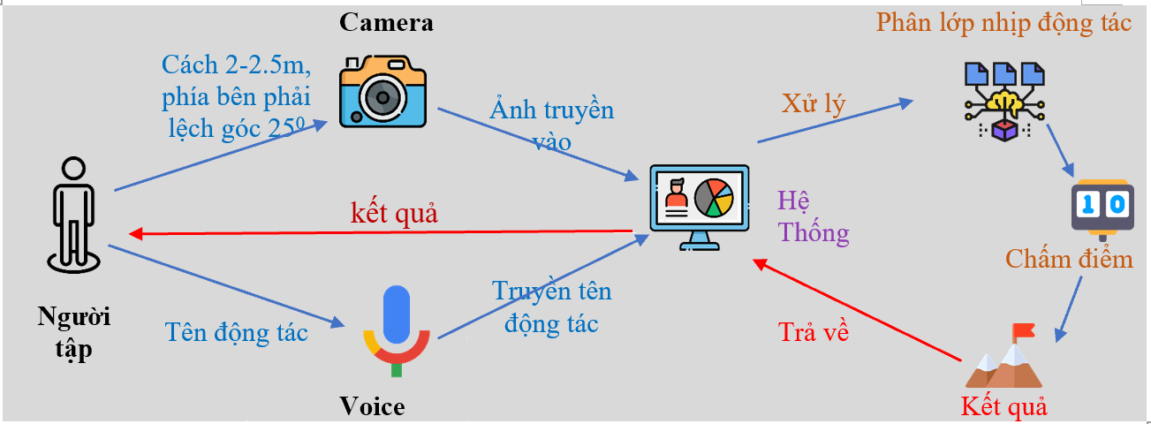

**Hình 1. 1 - Mô tả hoạt động hệ thống**

Hình trên cho ta thấy được người tập đứng cách máy quay từ 2 – 2.5m và máy được đặt phía bên phải lệch góc 250 để giúp cho hệ thống nhận diện rõ các động tác hơn khi đứng trực diện và máy quay sẽ được kết nối với hệ thống. Khi người tập sử dụng Voice Bluetooth để nói chuyển động tác qua lại khi được kết nối với hệ thống. Khi người tập nói đúng tên động tác hệ thống sẽ trả về đúng phân lớp nhịp động tác và hệ thống sẽ chấm điểm dựa trên tọa độ người tập. Kết quả điểm số được trả về hệ thống, hệ thống trả kết quả về người tập.

## 1.2. Vấn đề và giải pháp liên quan đến bài toán

Để thực hiện bài toán trên tôi đã sử dụng một số mô hình máy học, thư viện hỗ trợ.

### 1.2.1. Sách Giáo dục thể chất

Sách Giáo dục thể chất 3 [23] được biên soạn theo định hướng phát triển phẩm chất và năng lực của các em. Các nội dung và hình thức tập luyện được trình bày theo hướng mở nhưng vẫn đảm bảo tính thừa kế từ lớp và tính phù hợp với học sinh lớp 3, vẫn giữ phương châm lấy người học làm trung tâm, phát huy tối đa năng lực và phẩm chất của người học.

Cuốn sách giúp các em bước đầu biết lựa chọn môi trường tự nhiên có lợi trong học tập luyện, thực hiện được một số kĩ năng cở bản và những động tác làm quen với thể dục nhịp điệu hoặc bóng đá.

Trong mỗi bài học, thông qua các hình vẽ sinh động, sách sẽ giúp các em nhận biết các động tác mới, hình thức tập luyện, trò chơi vận động, tạo điều kiện để các em thường xuyên tập luyện với bạn bè và người thân giúp nâng cao sức khỏe bản thân.

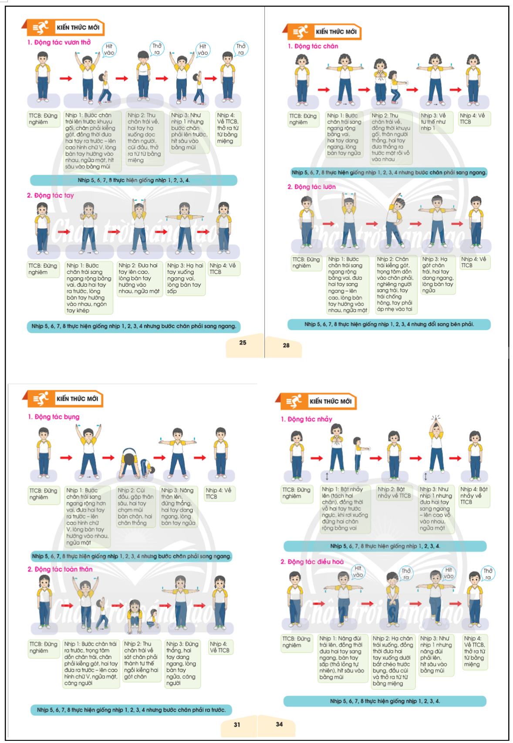

**Hình 1. 2 - Các động tác thể dục lớp 3**

Nhìn chung hình 1.2 cho ta thấy được 8 động tác của Giáo dục thể chất 3 – Sách học sinh – Bộ sách giáo khoa Chân trời sáng tạo bao gồm: động tác Vươn thở, động tác Tay, động tác Chân, động tác Lườn, động tác Bụng, động tác Toàn thân, động tác Nhảy và động tác Điều hòa. Mỗi động tác điều có bốn nhịp và được thực hiện hai lần và được gọi hai lần tám nhịp. Để vận dụng Trí tuệ nhân tạo cho bài toán này, chúng tôi đã đề xuất vận dụng mô hình máy học để thực hiện phân lớp cho từng nhịp của từng động tác. Lưu ý: ở đây chúng tôi không phân lớp cho động tác vì mỗi động tác sẽ có nhiều nhịp và các nhịp có thể trùng nhau. Do vậy nó sẽ không có ý nghĩa khi động tác đó bị trùng thông tin. Phần kế tiếp chúng tôi sẽ trình bày ngắn gọn về máy học.

### 1.2.2. Mạng nơ-ron

**1.2.2.1. Mạng nơ-ron nhân tạo**

Mạng nơ-ron nhân tạo [8] (Artificial Neural Network- ANN) là mô hình xử lý thông tin được mô phỏng dựa trên hoạt động của hệ thần kinh sinh vật. Một mạng nơron bao gồm nhiều nơ-ron được liên kết với nhau theo kiến trúc dạng đồ thị. Thông tin di chuyển vào một nơ-ron gọi là đầu vào của nơ-ron, sau khi được tính toán xử lý, thông tin đầu ra của một nơ-ron sẽ tiếp tục làm đầu vào của một nơ-ron khác.

Cấu trúc chung của một mạng nơ-ron nhân tạo gồm 3 thành phần tầng đầu vào (Input Layer), tầng ẩn (Hidden Layer) và tầng đầu ra (Output Layer), có thể có 1 hoặc nhiều tầng ẩn. Tầng ẩn gồm các nơ-ron trung gian nhận dữ liệu đầu vào từ các nơ-ron ở tầng trước đó và chuyển đổi các đầu vào này thành đầu ra cho các tầng xử lý tiếp theo.

**1.2.2.2. Mạng nơ-ron tích chập**

Mạng nơ-ron tích chập được phát triển từ ý tưởng ban đầu lấy cảm hứng từ cách hoạt động của mắt người, chia nhỏ hình ảnh thành các chập chia cho các nơ-ron xử lý. Năm 1998, Mạng Nơ-ron tích chập được giới thiệu bởi Bengio, Le Cun, Bottou và Haffner. Mô hình đầu tiên của họ được gọi tên là LeNet-5 [24].

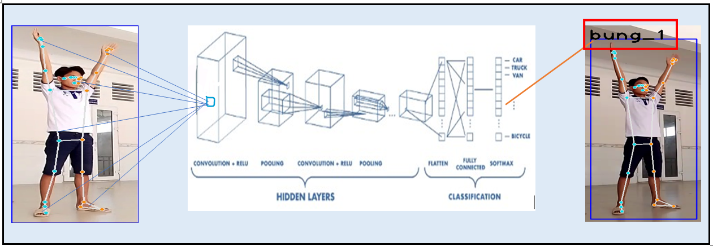

**Hình 1. 3 - Minh họa cấu trúc của một mạng nơ ron nhân tạo**

Cấu trúc chung của một mạng nơ-ron nhân tạo được minh họa trong Hình 1.4 Mạng nơ-ron tích chập cũng là một mạng nơ-ron, cấu trúc của một mạng nơ-ron tích chập bao gồm tầng đầu vào, các tầng ẩn và các tầng phân lớp để cho kết quả đầu ra. Các tầng ẩn dùng để rút trích đặc trưng ảnh, các tầng ẩn là một loạt các phép tích chập (convolution) và hợp nhất (pooling) để phát hiện đặc trưng trong ảnh đầu vào.

**1.2.2.3. Kiến trúc LeNet-5 CNN**

Kiến trúc CNN của LeNet-5 [13][25] được tạo thành từ 7 lớp. Thành phần lớp bao gồm 3 lớp tích chập, 2 lớp lấy mẫu con và 2 lớp được kết nối đầy đủ.

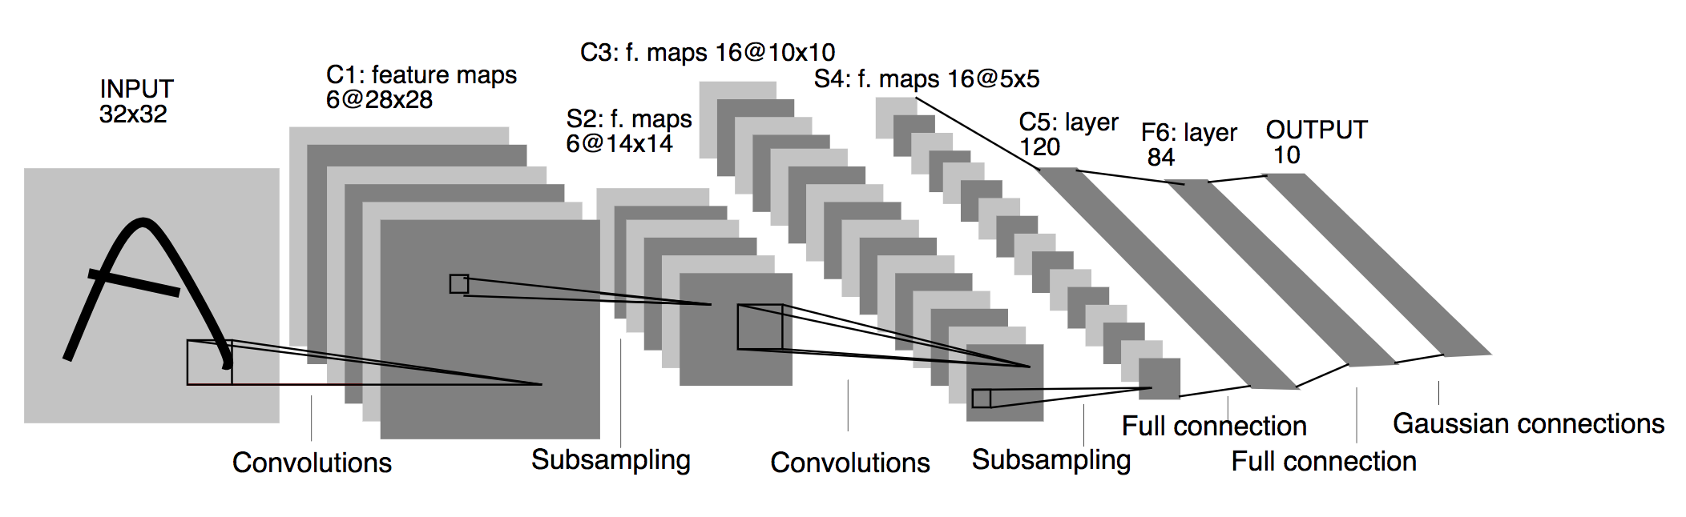

**Hình 1. 4 - Sơ đồ trên mô tả về kiến ​​trúc LeNet-5**

Lớp đầu tiên là lớp đầu vào - đây thường không được coi là một lớp của mạng vì không có gì được học trong lớp này. Lớp đầu vào được xây dựng để có kích thước 32x32 và đây là kích thước của hình ảnh được chuyển vào lớp tiếp theo. Những người đã thuộc về tập dữ liệu MNIST sẽ biết rằng hình ảnh tập tin MNIST có kích thước 28x28. Đểkích thước hình ảnh MNIST đáp ứng các yêu cầu của lớp đầu vào, hình ảnh 28x28 được đệm.

Các hình ảnh thang độ xám được sử dụng trong bài báo nghiên cứu có các giá trị pixel được chuẩn hóa từ 0 đến 255, thành các giá trị trong khoảng 0, 1 đến 1, 175. Lý do chuẩn hóa là để chắc chắn rằng lô ảnh có giá trị trung bình bằng 0 và độ lệch chuẩn bằng 1, lợi ích của công việc này là giảm thời gian đào tạo.

**1.2.3. SVM (Support vector machines)**

**Support vector machines** (SVM) [17][6] là một tập hợp các phương pháp học có giám sát được sử dụng để [phân loại](https://scikit-learn.org/stable/modules/svm.html#svm-classification), [hồi quy](https://scikit-learn.org/stable/modules/svm.html#svm-regression) và [phát hiện giá trị ngoại lệ](https://scikit-learn.org/stable/modules/svm.html#svm-outlier-detection).

**Ưu điểm của SVM**

- Hiệu quả trong không gian chiều cao;

- Vẫn hiệu quả trong trường hợp số chiều lớn hơn số mẫu;

- Sử dụng một tập hợp con các điểm đào tạo trong chức năng quyết định do đó nó cũng hiệu quả về bộ nhớ;

- Linh hoạt: [các chức năng Kernel](https://scikit-learn.org/stable/modules/svm.html#svm-kernels) khác nhau có thể được chỉ định cho chức năng quyết định. Các hạt nhân thông thường được cung cấp, nhưng cũng có thể chỉ định các hạt nhân tùy chỉnh.

**Nhược điểm của SVM**

- Nếu số lượng tính năng lớn hơn nhiều so với số lượng mẫu, tránh quá khớp trong việc chọn [các hàm Kernel](https://scikit-learn.org/stable/modules/svm.html#svm-kernels) và thuật ngữ chính quy hóa là rất quan trọng;

- Các SVM không trực tiếp cung cấp các ước tính xác suất, chúng được tính toán bằng cách sử dụng xác thực chéo năm lần đắt tiền.

Các SVM trong scikit-learning hỗ trợ cả vectơ mẫu dày đặc và thưa thớt làm đầu vào. Tuy nhiên, để sử dụng SVM để đưa ra dự đoán cho dữ liệu thưa thớt, nó phải phù hợp với dữ liệu đó.

**Phân loại SVM**

[SVC](https://scikit-learn.org/stable/modules/generated/sklearn.svm.SVC.html#sklearn.svm.SVC) và [NuSVC](https://scikit-learn.org/stable/modules/generated/sklearn.svm.NuSVC.html#sklearn.svm.NuSVC) là [LinearSVC](https://scikit-learn.org/stable/modules/generated/sklearn.svm.LinearSVC.html#sklearn.svm.LinearSVC) các lớp có khả năng thực hiện phân loại nhị phân và đa lớp trên tập dữ liệu.

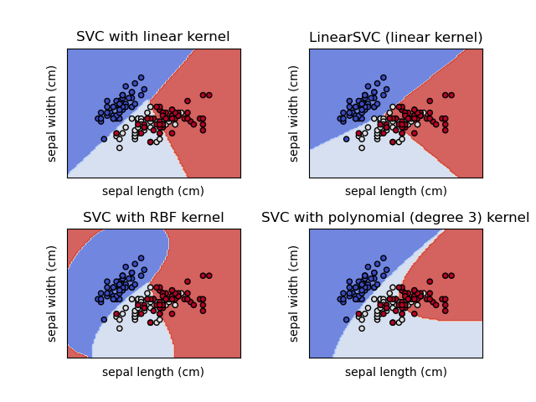

**Hình 1. 5 - Thực hiện phân loại nhị phân và đa lớp trên tập dữ liệu**

[SVC](https://scikit-learn.org/stable/modules/generated/sklearn.svm.SVC.html#sklearn.svm.SVC) và [NuSVC](https://scikit-learn.org/stable/modules/generated/sklearn.svm.NuSVC.html#sklearn.svm.NuSVC) là các phương pháp tương tự, nhưng chấp nhận các bộ tham số hơi khác nhau và có các công thức toán học khác nhau. Mặt khác, [LinearSVC](https://scikit-learn.org/stable/modules/generated/sklearn.svm.LinearSVC.html#sklearn.svm.LinearSVC) là một triển khai khác của Phân loại vectơ hỗ trợ cho trường hợp hạt nhân tuyến tính.

**1.2.4. KNN (K-nearest neighbor)**

K-nearest neighbor [12] là một trong những thuật toán supervised-learning đơn giản nhất trong machine learning. Khi training, thuật toán này không học một điều gì từ dữ liệu training, mọi tính toán được thực hiện khi nó cần dự đoán kết quả của dữ liệu mới. K-nearest neighbor có thể áp dụng được vào cả hai loại của bài toán Supervised learning là classificaion và regression.

Trong bài toán classification, label của một điểm dữ liệu mới được suy ra trực tiếp từ K điểm dữ liệu gần nhất trong training set. label của một test data có thể được quyết định giữa các điểm gần nhất, hoặc nó có thể được suy ra bằng cách đánh trọng số khác nhau cho mỗi trong các điểm gần nhất đó rồi suy ra label.

Trong bài toán regresssion, đầu ra của một điểm dữ liệu sẽ bằng chính đầu ra của điểm dữ liệu đã biết gần nhất hoặc là trung bình có trọng số của đầu ra của những điểm gần nhất, hoặc bằng một mối quan hệ dựa trên khoảng cách tới các điểm gần nhất đó.

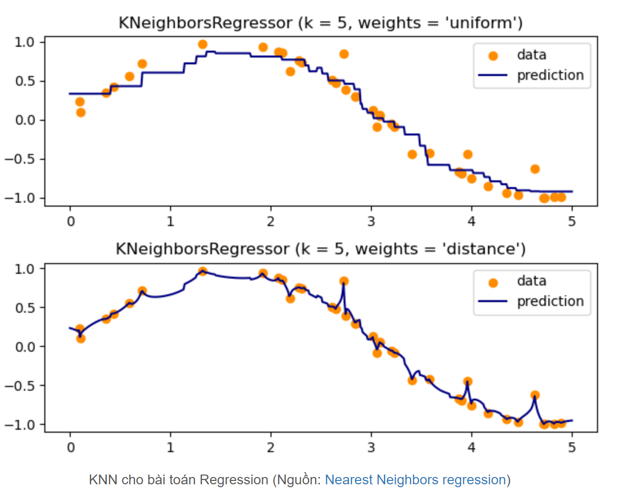

**Hình 1. 6 - KNN cho bài toán regression**

**Ưu điểm của KNN**

- Độ phức tạp tính toán của quá trình training là bằng 0;

- Việc dự đoán kết quả của dữ liệu mới rất đơn giản;

- Không cần giả sử gì về phân phối của các class;

**Nhược điểm của KNN**

- KNN rất nhạy cảm với nhiễu khi K nhỏ;

- Như đã nói, KNN là một thuật toán mà mọi tính toán đều nằm ở khâu test. Trong đó việc tính khoảng cách tới từng điểm dữ liệu trong training set sẽ tốn rất nhiều thời gian, đặc biệt là với các cơ sở dữ liệu có số chiều lớn và có nhiều điểm dữ liệu. Với K càng lớn thì độ phức tạp cũng sẽ tăng lên. Ngoài ra, việc lưu toàn bộ dữ liệu trong bộ nhớ cũng ảnh hưởng tới hiệu năng của KNN.

### 1.2.5. Human Pose Estimation

Human pose estimation (HPE) [27] là tác vụ thị giác máy tính nhằm biểu diễn tư thế của một người ở định dạng đồ họa. Một mô hình pose estimation có nhiệm vụ xác định và phân biệt các khớp của cơ thể người, liên kết giữa các keypoint được gọi là pairs. Khi kết nối keypoints và pairs ta thu được một sơ đồ giống khung xương cơ thể người và bài toán xác định nhiều skeleton trong 1 khung ảnh còn được gọi là Multi - person pose estimation. Dựa trên độ tin cậy và so sánh giữa các giải thuật, chúng tôi quyết định lựa chọn Mediapipe.

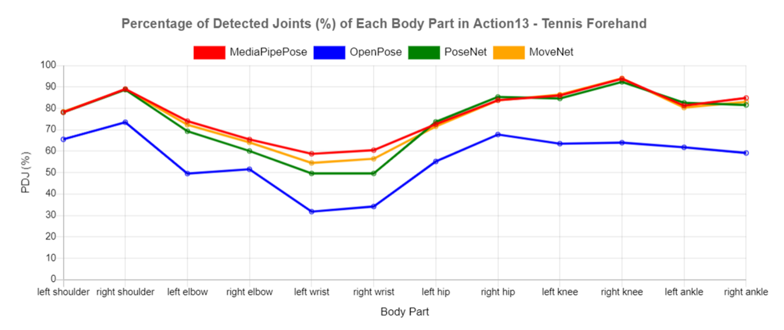

**Hình 1. 7 - Minh họa độ tin cậy và so sánh giữa các giải thuật**

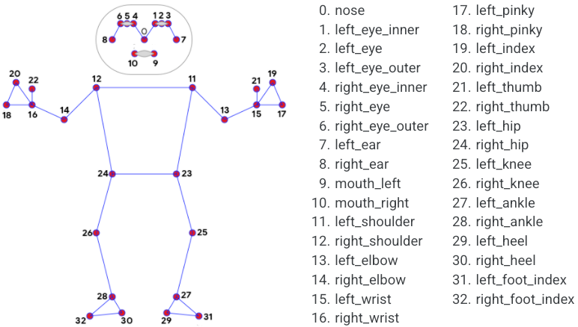

**Hình 1. 8 - Cấu trúc liên kết pose landmarks**

MediaPipe Pose sẽ thực hiện dò tìm tư thế của người có liên quan mật thiết với hình ảnh và vẽ tất cả các điểm mốc trong tư thế sẽ được dò tìm trong hình ảnh**.** Nó sử dụng cấu trúc liên kết pose landmarks là siêu tập hợp các điểm chính COCO, pose landmarks hoạt động trong hai giai đoạn – phát hiện và theo dõi.

**1.2.6. Voice Speech**

**Ngoài Siri của Apple, Alexa của Amazon và gần đây là Google Asisstant của Google, còn gì tuyệt vời hơn khi biết bạn cũng có thể tự tạo cho mình một con trợ lý ảo, ngay cả phiên bản tiếng việt.**

Những tiện ít mà Google Assistant mang lại: Tìm kiếm thông tin bằng giọng nói giúp tiết kiệm thời gian. Nhận thông tin chỉ đường ngay lập tức bằng giọng nói mà không cần cầm vào điện thoại. Chuyển giọng nói thành văn bản là một phần mềm hoạt động bằng cách nghe âm thanh và cung cấp một bản chép lời có thể biên tập, nguyên văn trên thiết bị cụ thể. Phần mềm thực hiện công việc này thông qua khả năng nhận dạng giọng nói. [3]

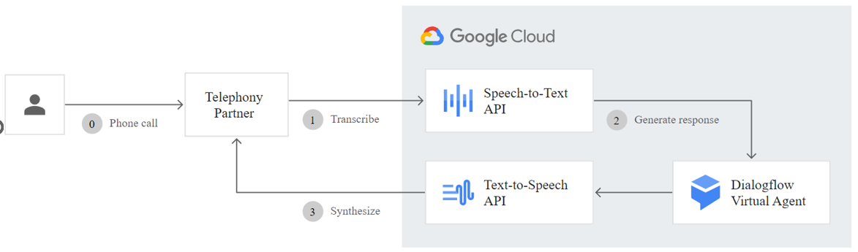

**Hình 1. 9 - Chuyển giọng nói thành văn bản**

- Khi âm thanh phát ra từ miệng ai đó để tạo thành từ ngữ, nó cũng tạo ra một loạt các sóng rung. Công nghệ chuyển giọng nói thành văn bản hoạt động bằng cách nhận dạng các sóng rung này và chuyển chúng thành ngôn ngữ kỹ thuật số thông qua công cụ chuyển đổi từ tín hiệu liên tục sang kỹ thuật số;

- Công cụ chuyển đổi tín hiệu liên tục sang kỹ thuật số thu nhận âm thanh từ một tệp âm thanh, đo lường chi tiết các sóng rung và lọc sóng để phân biệt các âm thanh liên quan;

- Âm thanh sau đó được phân loại theo độ dài hàng phần trăm hoặc phần nghìn giây và được khớp với các âm vị;

- Sau đó, các âm vị sẽ được chạy qua một mạng lưới thông qua mô hình toán học so sánh âm vị với các câu, từ ngữ và cụm từ thông dụng;

- Văn bản sau đó được trình bày như văn bản thường hoặc lệnh máy tính dựa trên phiên bản gần đúng nhất của âm thanh.

# CHƯƠNG 2

# THIẾT KẾ VÀ CÀI ĐẶT

**2.1. Thiết kế hệ thống**

Thiết kế hệ thống là thiết kế ra các bước thực hiện theo trình tự trước sau để cấu thành nên một hệ thống.

### 2.1.1. Quá trình cài đặt và thực hiện đề tài

**Hình 2. 1 - Sơ đồ quá trình cài đặt và thực hiện đề tài**

**2.1.2. Thiết kế tọa độ, thư mục động tác**

**Bảng 2. 1. Các danh mục thể hiện thư mục trong Model**

|  |  |  |  |
| --- | --- | --- | --- |
|  | Tên thư mục động tác | Thư mục nhịp động tác | Tọa độ điểm trên Mediapipe |
| Danh sách động tác | Động tác Vươn thở | VUONTHO_BD_KT_NHIP_2 | ‘11’=18, ‘13’=190, ‘12’=18, ‘14’=190, ‘23’=175, ‘25’=184, ‘24’=175, ‘26’=184 |
| VUONGTHO_NHIP_1_3 | ‘11’=160, ‘13’=163, ‘12’=160, ‘14’=163, ‘23’=183, ‘25’=175, ‘24’=183, ‘26’=175 |
| CHUA_PHAT_HIEN_DT | ‘11’=250, ‘13’=250, ‘12’=250, ‘14’=250, ‘23’=250, ‘25’=250, ‘24’=250, ‘26’=250 |
| Động tác Tay | TAY_BD_KT | ‘11’=18, ‘13’=190, ‘12’=18, ‘14’=190, ‘23’=175, ‘25’=184, ‘24’=175, ‘26’=184 |
| TAY_NHIP_1 | ‘11’=95, ‘13’=170, ‘12’=95, ‘14’=170, ‘23’=167, ‘25’=180, ‘24’=167, ‘26’=180 |
| TAY_NHIP_2 | ‘11’=175, ‘13’=172, ‘12’=175, ‘14’=172, ‘23’=170, ‘25’=178, ‘24’=170, ‘26’=178 |
| TAY_NHIP_3 | ‘11’=90, ‘13’=172, ‘12’=90, ‘14’=172, ‘23’=186, ‘25’=182, ‘24’=186, ‘26’=182 |
| CHUA_PHAT_HIEN_DT | ‘11’=250, ‘13’=250, ‘12’=250, ‘14’=250, ‘23’=250, ‘25’=250, ‘24’=250, ‘26’=250 |
| Động tác Chân | CHAN_BD_KT | ‘11’=18, ‘13’=190, ‘12’=18, ‘14’=190, ‘23’=175, ‘25’=184, ‘24’=175, ‘26’=184 |
| CHAN_NHIP_1 | ‘11’=90, ‘13’=172, ‘12’=90, ‘14’=172, ‘23’=186, ‘25’=182, ‘24’=186, ‘26’=182 |
| CHAN_NHIP_2 | ‘11’=75, ‘13’=163, ‘12’=75, ‘14’=163, ‘23’=175, ‘25’=207, ‘24’=175, ‘26’=207 |
| CHUA_PHAT_HIEN_DT | ‘11’=250, ‘13’=250, ‘12’=250, ‘14’=250, ‘23’=250, ‘25’=250, ‘24’=250, ‘26’=250 |
| Động tác Lườn | LUON_BD_KT | ‘11’=18, ‘13’=190, ‘12’=18, ‘14’=190, ‘23’=175, ‘25’=184, ‘24’=175, ‘26’=184 |
| LUON_NHIP_1 | ‘11’=175, ‘13’=172, ‘12’=175, ‘14’=172, ‘23’=170, ‘25’=178, ‘24’=170, ‘26’=178 |
| LUON_NHIP_2 | ‘11’=214, ‘13’=180, ‘12’=214, ‘14’=180, ‘23’=200, ‘25’=183, ‘24’=200, ‘26’=183 |
| LUON_NHIP_3 | ‘11’=90, ‘13’=172, ‘12’=90, ‘14’=172, ‘23’=186, ‘25’=182, ‘24’=186, ‘26’=182 |
| CHUA_PHAT_HIEN_DT | ‘11’=250, ‘13’=250, ‘12’=250, ‘14’=250, ‘23’=250, ‘25’=250, ‘24’=250, ‘26’=250 |
| Động tác Bụng | BUNG_BD_KT | ‘11’=18, ‘13’=190, ‘12’=18, ‘14’=190, ‘23’=175, ‘25’=184, ‘24’=175, ‘26’=184 |
| BUNG_NHIP_1 | ‘11’=165, ‘13’=178, ‘12’=165, ‘14’=178, ‘23’=168, ‘25’=178, ‘24’=168, ‘26’=178 |
| BUNG_NHIP_2 | ‘11’=85, ‘13’=173, ‘12’=85, ‘14’=173, ‘23’=250, ‘25’=170, ‘24’=250, ‘26’=170 |
| BUNG_NHIP_3 | ‘11’=90, ‘13’=172, ‘12’=90, ‘14’=172, ‘23’=186, ‘25’=182, ‘24’=186, ‘26’=182 |
| CHUA_PHAT_HIEN_DT | ‘11’=250, ‘13’=250, ‘12’=250, ‘14’=250, ‘23’=250, ‘25’=250, ‘24’=250, ‘26’=250 |
| Động tác Toàn thân | TOANTHAN_BD_KT | ‘11’=18, ‘13’=190, ‘12’=18, ‘14’=190, ‘23’=175, ‘25’=184, ‘24’=175, ‘26’=184 |
| TOANTHAN_NHIP_1 | ‘11’=160, ‘13’=163, ‘12’=160, ‘14’=163, ‘23’=183, ‘25’=175, ‘24’=183, ‘26’=175 |
| TOANTHAN_NHIP_2 | ‘11’=19, ‘13’=180, ‘12’=19, ‘14’=180, ‘23’=84, ‘25’=200, ‘24’=84, ‘26’=200 |
| TOANTHAN_NHIP_3 | ‘11’=87, ‘13’=184, ‘12’=87, ‘14’=184, ‘23’=174, ‘25’=180, ‘24’=174, ‘26’=180 |
| CHUA_PHAT_HIEN_DT | ‘11’=250, ‘13’=250, ‘12’=250, ‘14’=250, ‘23’=250, ‘25’=250, ‘24’=250, ‘26’=250 |
| Động tác Nhảy | NHAY_BD_KT | ‘11’=18, ‘13’=190, ‘12’=18, ‘14’=190, ‘23’=175, ‘25’=184, ‘24’=175, ‘26’=184 |
| NHAY_NHIP_1 | ‘11’=90, ‘13’=182, ‘12’=90, ‘14’=182, ‘23’=166, ‘25’=180, ‘24’=166, ‘26’=180 |
| NHAY_NHIP_2 | ‘11’=180, ‘13’=163, ‘12’=180, ‘14’=163, ‘23’=165, ‘25’=180, ‘24’=165, ‘26’=180 |
| CHUA_PHAT_HIEN_DT | ‘11’=250, ‘13’=250, ‘12’=250, ‘14’=250, ‘23’=250, ‘25’=250, ‘24’=250, ‘26’=250 |
| Động tác Điều hòa | DIEUHOA_BD_KT | ‘11’=18, ‘13’=190, ‘12’=18, ‘14’=190, ‘23’=175, ‘25’=184, ‘24’=175, ‘26’=184 |
| DIEUHOA_NHIP_1_3 | ‘11’=90, ‘13’=185, ‘12’=90, ‘14’=185, ‘23’=160, ‘25’=230, ‘24’=160, ‘26’=230 |
| DIEUHOA_NHIP_2 | ‘11’=12, ‘13’=215, ‘12’=12, ‘14’=215, ‘23’=178, ‘25’=180, ‘24’=178, ‘26’=180 |
| CHUA_PHAT_HIEN_DT | ‘11’=250, ‘13’=250, ‘12’=250, ‘14’=250, ‘23’=250, ‘25’=250, ‘24’=250, ‘26’=250 |

Bảng 2.1 cho chúng ta thấy rằng trong thư mục danh sách động tác có tám thư mục mỗi thư mục chứa các thư mục con và mỗi thư mục điều chứa hình ảnh của động tác. Chúng ta nhìn thấy ở đây các nhịp giống nhau được gom chung một thư mục để cho quá trình đem đi huấn luyện củng như nhận diện được chính xác hơn. Chú ý một chổ khác biệt trong bảng 2.1 này là chưa phát hiện động tác, thư mục này chứa những hình ảnh không liên quan đến động tác để giúp cho quá trình nhận diện được chính xác và tối ưu hơn.

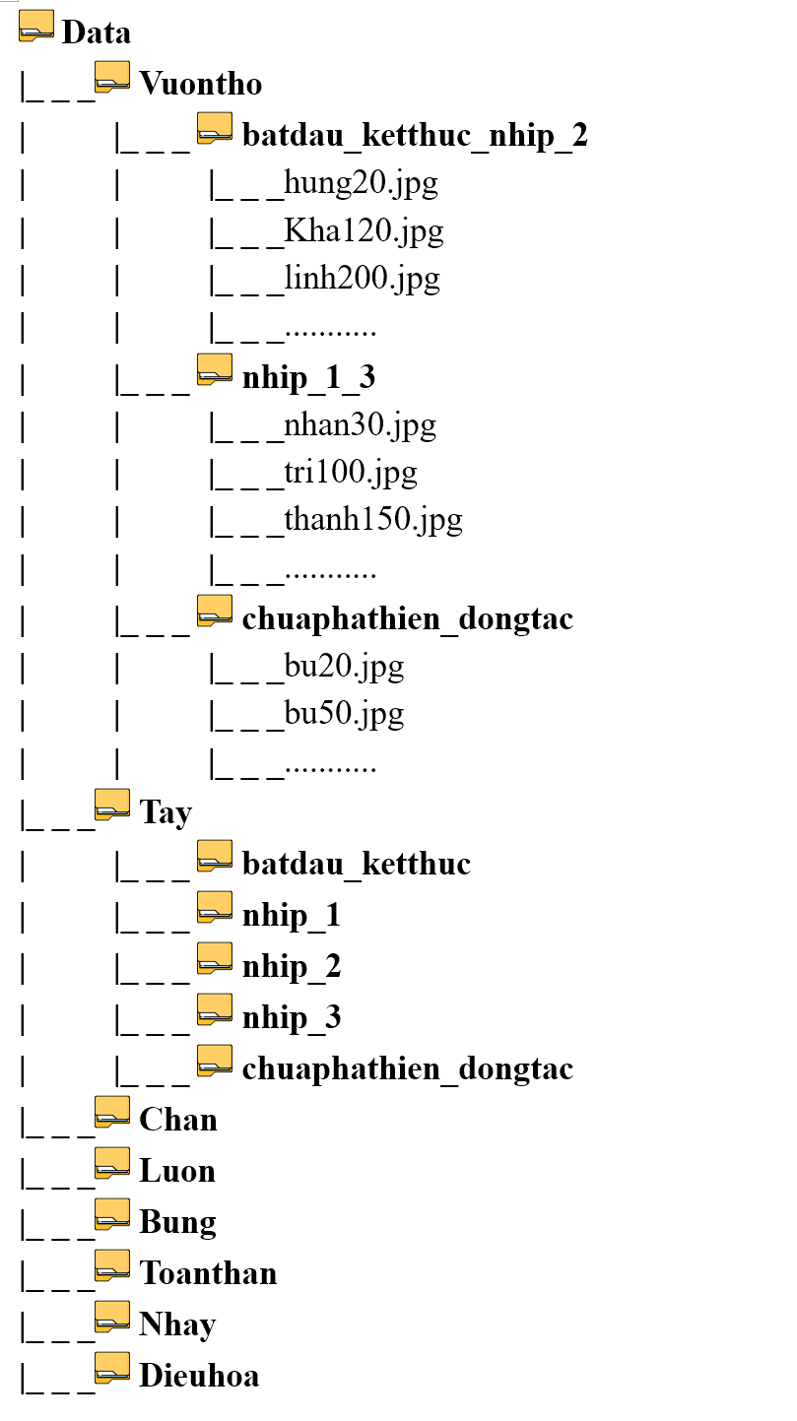

**Hình 2. 2 - Mô tả cây thư mục động tác, thư mục huấn luyện**

Để hiểu thêm về bảng 2.1 chúng ta nhìn vào hình 2.2 để biết thêm chi tiết cây thư mục huấn luyện mô hình.

**2.1.3. Xây dựng mô hình huấn luyện**

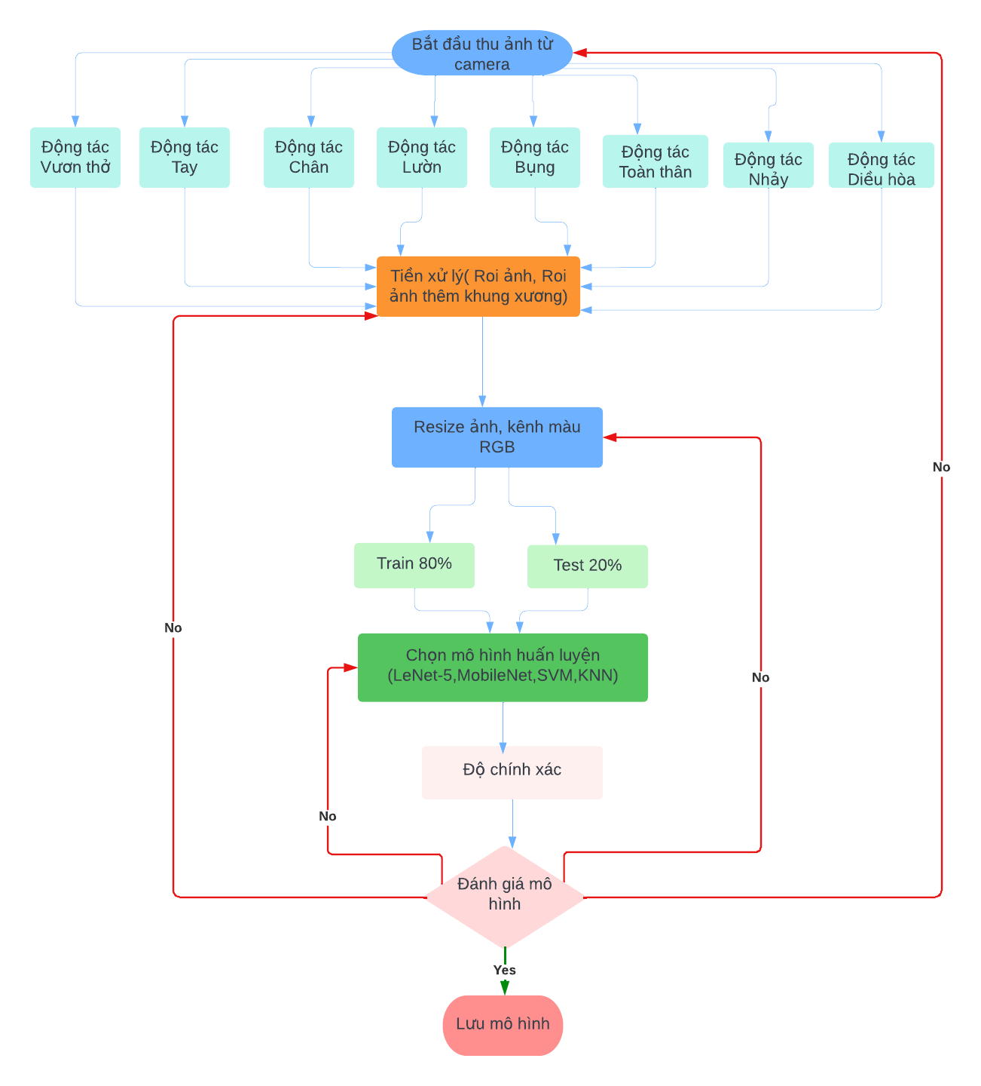

**Hình 2. 3 - Quá Trình huấn luyện mô hình**

Khi nhìn hình 2.3 chúng ta biết được ảnh đầu vào được thu bằng camera, tạo ra tám thư mục hình ảnh, trải qua quá trình tiền xử lý dữ liệu (cắt ảnh đúng cơ thể người, cắt ảnh vẽ khung xương), sau quá trình tiền xử lý xong resize ảnh và kênh RGB, sử dụng 80% đem đi train và 20% test chọn mô hình (CNN, SVM, KNN), hiển thị độ chính xác mô hình và đánh giá mô hình đúng thì lưu lại mô hình nếu sai chúng ta kiểm tra lại ảnh đầu vào hoặc quá trình tiền xử lý hoặc kích thước ảnh hoặc mô hình cho phù hợp với đề bài.

**2.1.4. Thiết kế luồng xử lý**

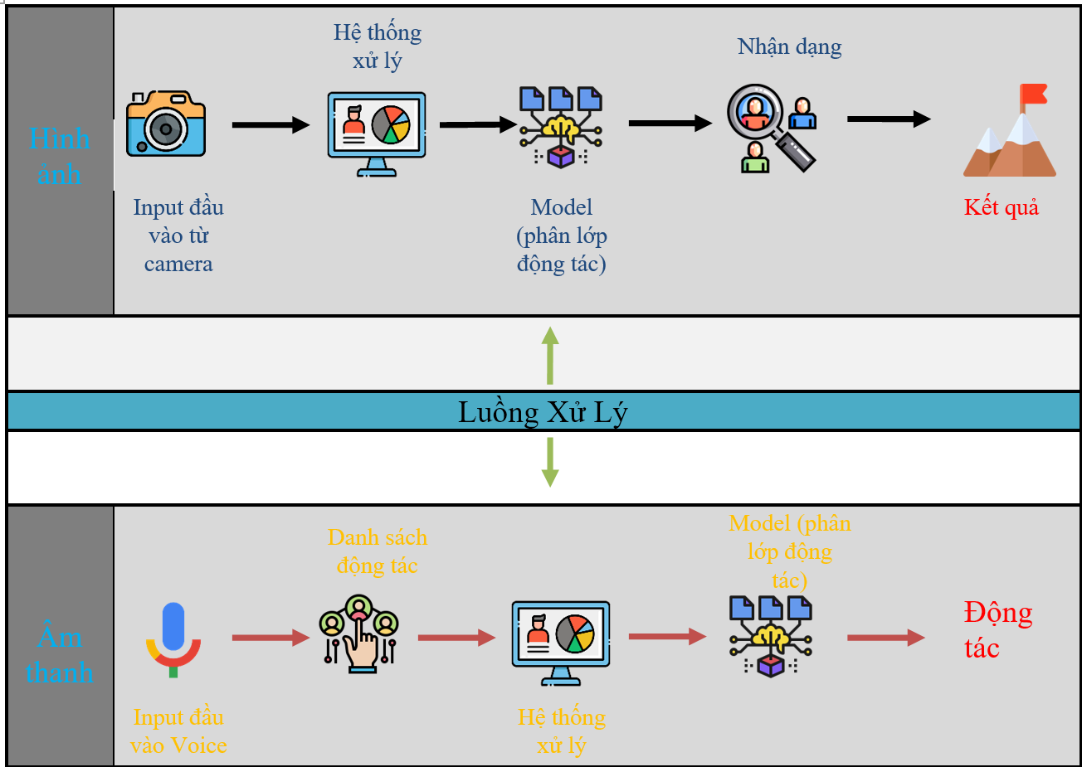

**Hình 2. 4 - Framework của hệ thống giảng dạy môn GDTC.**

Chúng ta thấy được hệ thống sẽ được vận hành trên 2 luồng riêng biệt nhau. Luồng 1, là luồng hình ảnh đầu vào là camera (điện thoại, camera laptop) để ghi lại hình ảnh người tập các động tác đưa vào hệ thống, hệ thống tiếp nhận truyền vào Model nhận diện động tác, nhịp của động tác và đưa ra kết quả (đưa lên màng hình). Luồng 2, luồng âm thanh đầu vào khi người tập nói đúng tên động tác hệ thống tiếp nhận gọi đúng Model động tác và trả về Model hiển thị lên màng hình.

**2.1.5. Thiết kế giao diện hệ thống.**

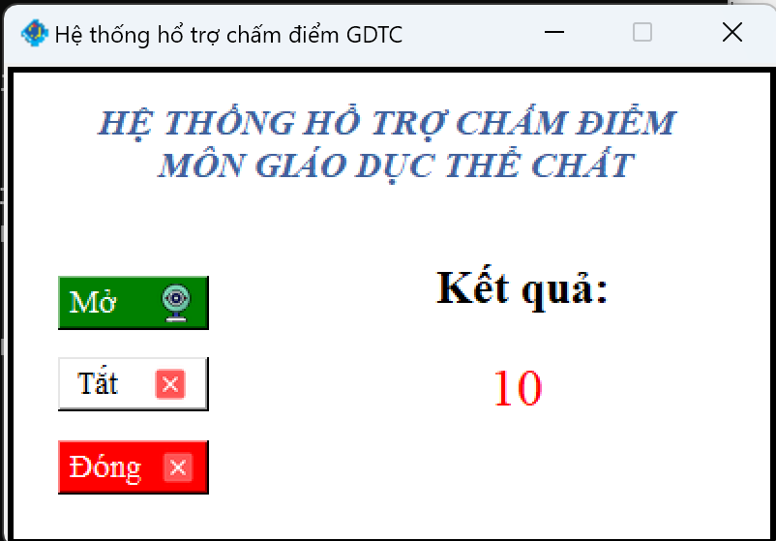

**Hình 2. 5 - Mô tả giao diện hệ thống**

Quan sát hình 2.5 mô tả giao diện hệ thống chúng ta thấy được thông tin như tên hệ thống, nút button với các chức năng mở, tắt, đóng, kết quả mà người thực hiện động tác thực hiện.

**2.1.6. Xây dựng công thức tính điểm**

Để có được điểm số của người tập chúng ta cần phải có những công thức tính sau:

**2.1.6.1. Công thức tính góc**

Phương thức atan2() trả về cung tuyến của y/x, tính bằng radian. Trong đó x và y là tọa độ của một điểm (x, y);

Giá trị này được trả về nằm giữa PI và -PI

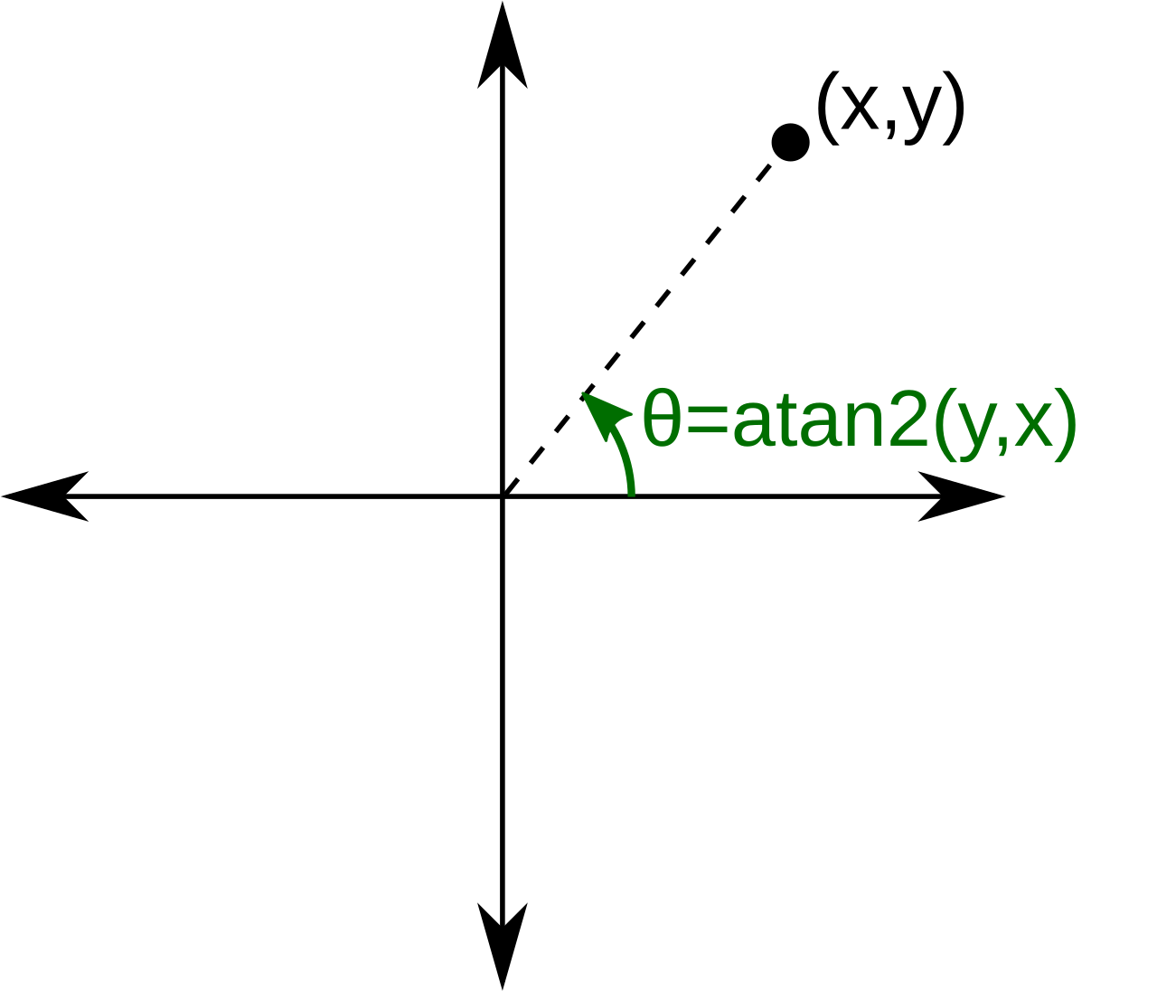

**Hình 2. 6 - Minh họa công thức tính góc**

**Công thức:**

|  |  |
| --- | --- |
| $$Angle=atan2\left(Y_{i},X_{i}\right)-atan2\left(Y_{j},X_{j}\right)$$ | Trong đó:  X, Y: là tọa độ của một điểm (x, y) |

**2.1.6.2. Công thức tính điểm tay và chân**

**Công thức:**

|  |  |
| --- | --- |
|  | Trong đó: $ω^{max}$ : Điểm tối đa (Maximum Score)  X: Góc đúng $ε$ : Góc hiện hành $β$ : Biên độ lệch cho phép $α$ : hệ số điểm trừ |

## 2.2. Mã giả cài đặt công thức và cài đặt hệ thống

**2.2.1 Mã giả cài đặt công thức**

**a. Giải thuật tính góc và tính điểm**

$Function ComputingScoreOfAngle$ (e, $ϑ, α=1$):

$ε←acrtan\left(e_{X1},e_{Y1}\right)- acrtan\left(e_{X2},e_{Y2}\right)$

$X=CorrectAngle(ϑ)$

$ω^{-}←\frac{\left|X-ε\right|}{β} × α$

$ω^{Fin}←$ $ω^{max}(ϑ)-$ $ω^{-}$

$$return ω^{Fin}$$

Trongđó: $ϑ:Tên nhịp của từng động tác$

${+ ω}^{max}\left(ϑ\right):Điểm tối đa cho từng động tác$.

Lưu ý: Giá trị mặc định là 10 điểm với thang điểm 10, tuy nhiên, hệ số này có thể cập nhật theo thang điểm khác (100, 20,…)

$$+ α:Là hệ số điểm trừ nếu thực hiện sai động tác.$$

Lưu ý: Giá trị mặc định của $α$ là 1 điểm. Nó có ý nghĩa mỗi lần trừ 1 điểm cho mỗi lần tập sai theo tỷ lệ phần trăm của biên độ lệch;

$$+ β:Là biên độ lệch cho phép. Lưu ý:giá trị mặc định là 5$$

**Ý tưởng:** Điểm số sẽ phụ thuộc vào độ chênh lệch của góc. Dựa trên góc đúng và tỷ lệ trên lệch $β$ với hệ số điểm trừ $α$ tương ứng để tính điểm trừ cho từng nhịp. Ví dụ: Góc đúng của nhịp là 900, góc hiện hành 820. Vậy điểm số sẽ được tính:

$${ ω}^{-}=\frac{\left|X-ε\right|}{β} × α= \frac{\left|90-82\right|}{5} × 1.0=\frac{8}{5}=1.6$$

Điểm trừ cho nhịp này là $1.6$. Từ đó, điểm của nhịp này là:

$ω^{Fin}=$ $ω^{max}(ϑ)-$ $ω^{-}$ = 10 - 1.6 = 8.4

**b. Giải thuật tính điểm trung bình**

$$Function ComputingScoreOfHuman\left(ϑ,θ\right):$$

$L←None$

$for e ∈θ then:$

$D←$ $ComputingScoreOfAngle\left(e,ϑ\right)$

$L←L∪D$

$π=Average(L)$

$return π$

**Ý Tưởng:** Tính điểm trung bình của từng nhịp với từng khớp trên cơ thể ($θ:Danh sách các khớp trên cơ thể$).

Lưu ý: Bốn khớp chính đang được xem xét trong nghiên cứu này bao gồm các trường hợp sau: Tay trái, tay phải, chân trái, chân phải.

**2.2.2 Mã giả cài đặt hệ thống**

Hệ thống sẽ bao gồm 2 phần chính được thực hiện song song, bao gồm: Âm thanh và hình ảnh. Cụ thể như sau:

**Ý tưởng: (1)** Sử dụng âm thanh để điều khiển các hoạt động (tính điểm theo từng động tác). Khi gọi một tên động tác hệ thống sẽ cập nhật mô hình nhận dạng và tính điểm theo động tác đó. Ví dụ: Khi nói: “Bắt đầu động tác bụng”, hệ thống sẽ cập nhập động tác bụng và đồng thời lấy thông số đúng (được cung cấp mặc định trước đó) của động tác bụng.

Lưu ý: Để tránh trường hợp hệ thống bắt nhằm âm thanh nhiểu bên ngoài chúng tôi cài đặt từ khóa “**bắt đầu”** để thực thi lệnh tác vụ được yêu cầu.

(2) Sử dụng hình ảnh để nhận diện nhịp của từng động tác. Ở đây, từng động tác sẽ được phân lớp dựa trên mô hình máy học để nhận dạng một cách tự động. Cụ thể, khi học sinh thực hiện nhịp 2 của động bụng thì hệ thống sẽ nhận ra tên động tác và thực hiện tìm kiếm thông tin động tác đó để thực hiện tính điểm.

Lưu ý: Chúng tôi không thực hiện việc phân lớp “tất cả” các nhịp của “tất cả” các động tác mà chỉ thực hiện phân lớp từng nhịp của mỗi động tác. Lý do chính là các nhịp của mỗi động tác đôi khi trùng nhau, do vậy, việc phân lớp tổng thể sẽ không mang lại hiệu quả cao và đồng thời hạn chế về tốc độ xử lý.

$ρ←None$

***# threading 1***

$Function XuLyAmThanh(mic):$

$\# ε :tên động tác$

$ε←ThuNhanAmThanh(mic)$

$if ε ϵ List$ DT **then**

$\#ρ:Mô hình huấn luyện$

$ρ_{k}←∆_{k}(ε)$

**Giải thích: $∆_{k}\left(ε\right):$**  Khi học sinh đọc tên động tác trong $List$ DT, thì thực hiện gọi mô hình $∆_{k}\left(ε\right)$ cho động tác $ε$ với mô hình thứ $k$. Lưu ý: $ρ_{k}$: sẽ là mô hình máy học được sử dụng trong hàm $XuLyHinhAnh(…)$.

$α←None$

$φ←list()$

***# threading 2***

$Function XuLyHinhAnh(β,numFrame=20, MinFr=30, MaxFr=100 ):$

$\# β :Chế độ thu hình, bao gồm: 0:camera, "link":single image$

$α←ThuNhanHinhAnh(β)$

$α←Preprocessing(α)$

$if ρ_{k}≠None$**then**

$ϑ,θ←ρ_{k}\left(α\right)$*# Ten nhip*

$L←L∪ ϑ$

$if \left|L\right|>numFrame$**then**

$σ←{Maj}_{ϑ}\left(L\right)$



$c←c+1$



$if MinFr≤c ≤MaxFr$ #

**and $c là bội của 5$ then**

$ω←ComputingScore\left(ϑ,θ\right)$

$φ←φ ∪ ω$

$if σ is changed$**then**

$γ← Median\left(φ\right)$

$Show(γ)$

$φ←list()$

**Giải thích:** Hình ảnh từng frame $α$ được thu nhận sẽ được tiền xử lý với hàm $Preprocessing(α)$. Khi có yêu cầu động tác từ phía âm thanh, mô hình $ρ_{k}$ sẽ cập nhật theo động tác đó và đồng thời thực hiện việc phân lớp với ảnh $α$. Tại đây, chúng tôi cho thực hiện nhận dạng với số lượng 20 frame ($numFrame$) để quyết định tên động tác bằng phương thức tính theo luật số đông (majority ${Maj}_{ϑ}\left(L\right)$). Hơn nữa, Hệ thống chỉ tập trung thực hiện tính điểm từ $MinFr$ đến $MaxFr$. Nó thực hiện ý nghĩa là chỉ tính toán với số frame giữa mà bỏ qua những frame đầu và cuối. Ví dụ: $30≤c ≤100$, nghĩa là thực hiện tính điểm từ frame 30 đến 100. Lý do chính để thực hiện việc này là để bỏ những cử động thừa ở đầu và cuối. Đảm bảo chỉ thu thập những cử động chính.

Một điểm quan trọng khác các điểm số của các frame (từ $MinFr$ đến $MaxFr)$ sẽ được tính theo hàm trung vị thay vì thực hiện lấy trung bình. Lý do, thực hiện điều này là những điểm số sai ảnh hưởng đến kết quả cuối cùng nếu thực hiện lấy trung bình, chẳng hạn, chúng ta có danh sách điểm số như sau: 8.0, 8.0, 8.0, 9.0, 1.0, 8.0, 8.0. Nếu lấy trung vị thì điểm số sẽ là 8.0, trong trường hợp lấy trung bình thì điểm 1.0 sẽ tác động “lớn” đến kết quả điểm, cụ thể điểm trung bình sẽ là 7.1.

## 2.3. Cài đặt giải thuật

Sau khi đã có bản thiết kế xây dựng hệ thống chúng ta tiến hành cài đặt hệ thống.

**2.3.1. Dụng cụ thu thập dữ liệu**

- Chuẩn bị cây quay có chiều cao khoảng 50cm hỗ trợ cố định điện thoại khi ghi hình ảnh;

- Điện thoại để ghi lại hình ảnh động tác làm dữ liệu đầu vào cho phân lớp động tác;

- Cần có một số bạn tập thể dục, ở đây tôi cần số lượng 10 bạn để thực hiện 8 động tác đúng theo bộ sách “Giáo dục thể chất 3 – Sách học sinh – Bộ sách giáo khoa Chân trời sáng tạo”. Với 8 động tác: động tác Vươn thở, động tác Tay, động tác Chân, động tác Lườn, động tác Bụng, động tác Toàn thân, động tác Nhảy, động tác Điều hòa;

**2.3.2. Thu thập dữ liệu**

- Các góc độ đặt camera: góc 250, người tập đứng cách máy khoảng 2m – 2.5m, máy quay được đặt bên tay trái người tập và điều kiện ánh sáng tốt không bị trói ánh nắng trực tiếp (ban ngày).

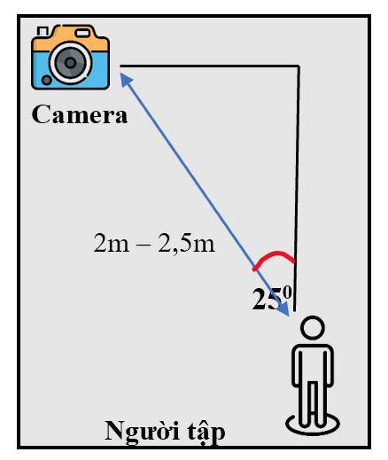

**Hình 2. 7 - Minh họa quá trình thu dữ liệu**

- Quá trình thu thập dữ liệu ghi hình lại bằng những đoạn video từ những bạn hỗ trợ dữ liệu, được quay từ điện thoại mỗi đoạn video có độ dài khoảng 1 – 2 phút, độ phân giải HD. Vị trí thu hình là nhà văn hóa, trong khu KTX A, đây là vị trí mà không còn hoạt động nên chúng tôi chọn nó làm điểm thu thập dữ liệu;

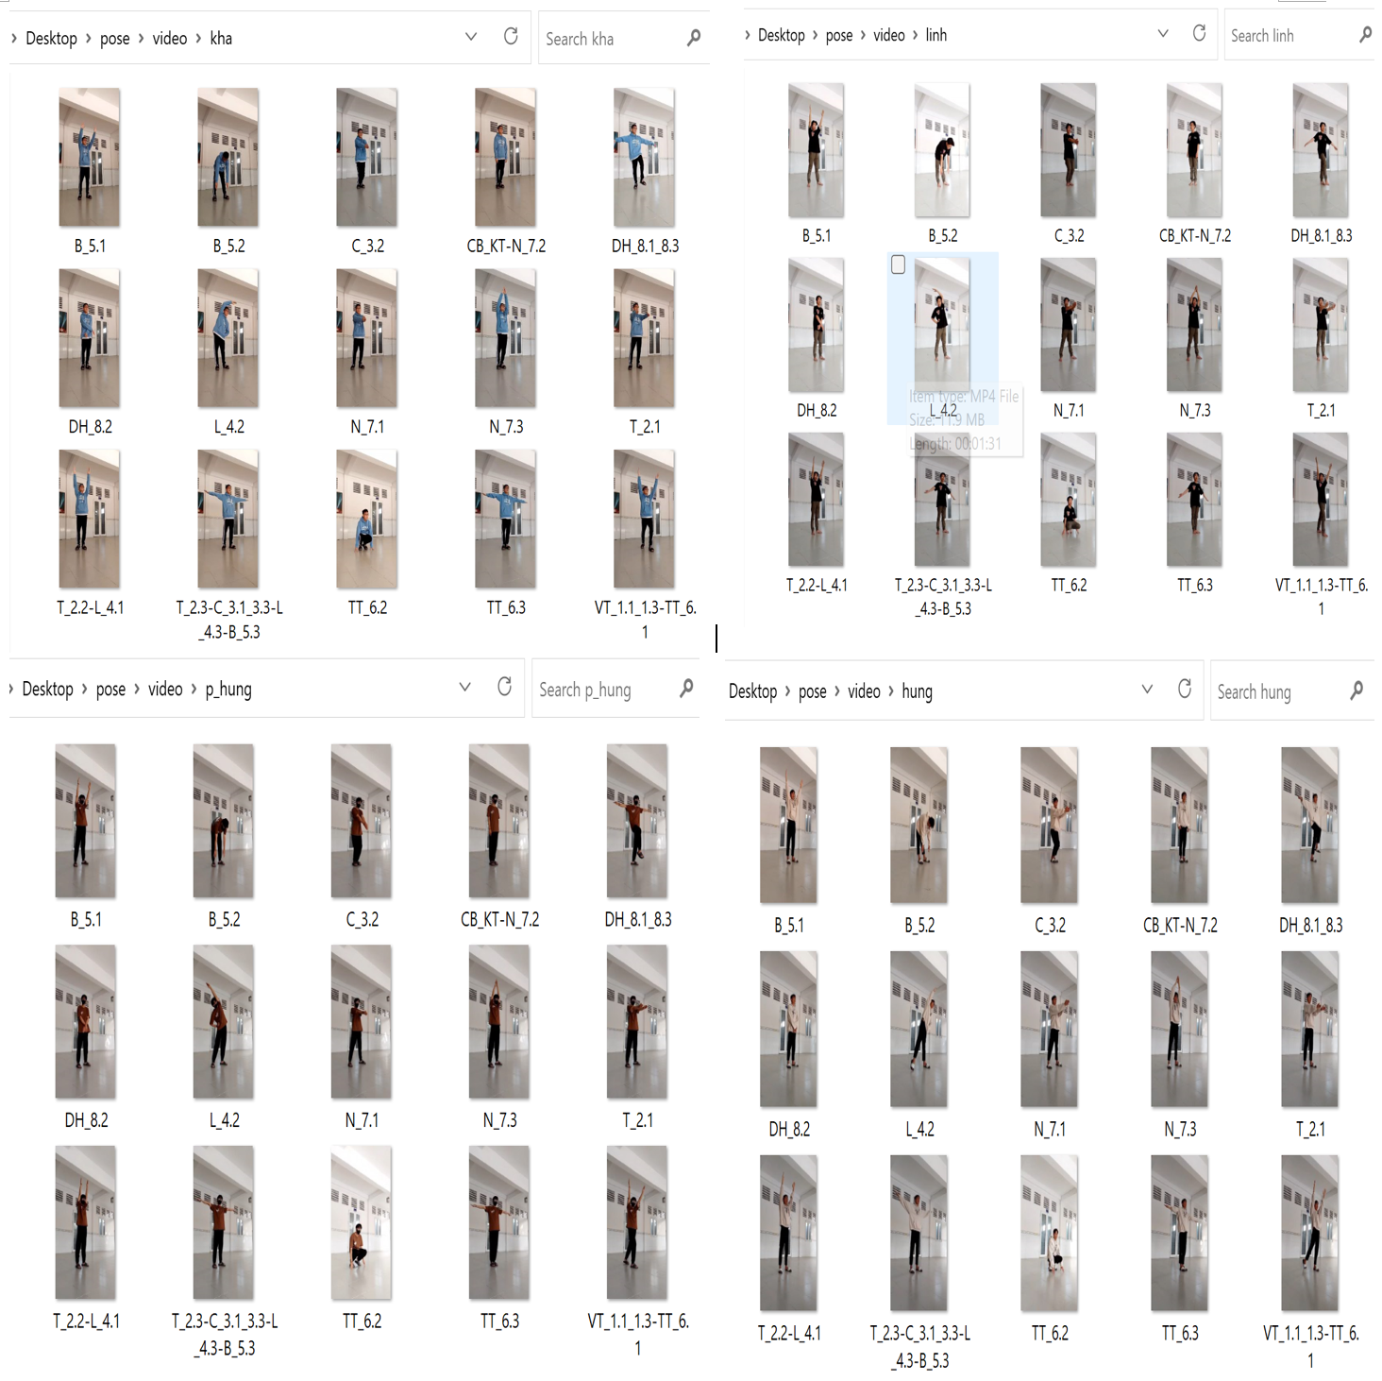

**Hình 2. 8 - Minh họa một số video động tác**

Qua hình ảnh 2.8 cho chúng ta biết mỗi bạn tập sẽ có **15** video. Vì mỗi động tác sẽ có bốn nhịp nên tôi chia ra từng phân đoạn để dễ cho việc lưu trữ dữ liệu đúng thư mục huấn luyện, giúp cho bạn tập dễ dàng thực hiện mà không cần nhớ động tác và dễ dàng quản lý không xảy ra dư thừa hay thiếu dữ liệu.

**2.3.3. Cắt ảnh và tiền xử lý dữ liệu**

**a. Cắt ảnh**

- Tôi sử dụng thư viện MediaPipe để detection đối tượng (con người);

- Sử dụng thư viện OpenCV2 để đọc video;

- Sau khi detection được con người tôi sử dụng Roi để cắt, 20 frame thì lấy một ảnh với tọa độ khung chứa đối tượng theo thứ tự sau:

*Roi = [Top_Y: Bottom_Y, Top_X:Bottom_X]*

và ghi xuống đúng thư mục động tác.

**b. Tiền xử lý dữ liệu**

Trong bài toán này tôi trải qua 3 lần tiền xử lý dữ liệu.

-Tiền xử lý lần 1

+ Lần đầu tôi không xử lý ảnh đầu vào, giữ nguyên ảnh và lưu ảnh đúng thư mục động tác;

+ Đưa vào mô hình huấn luyện;

+ Sau khi mô hình được huấn luyện thành công độ chính xác và kiểm thử mô hình cho thấy kết quả không khả quan, do đối tượng chỉ có một người nhưng background quá rộng nên tôi tiến hành xử lý lần 2.

-Tiền xử lý lần 2

+ Lần 2 tôi xử lý ảnh đầu vào, detection đúng con người và lưu ảnh đúng thư mục động tác;

+ Đưa vào mô hình huấn luyện;

+ Sau khi mô hình được huấn luyện thành công độ chính xác và kiểm thử mô hình cho thấy kết quả không khả quan, nguyên nhân ảnh đầu vào không có khung xương, ảnh đầu ra có khung xương để tính điểm, nên tôi tiến hành xử lý lần 3.

-Tiền xử lý lần 3

+ Lần này tôi xử lý ảnh đầu vào, detection đúng con người, vẽ khung xương và lưu ảnh đúng thư mục động tác;

+ Đưa vào mô hình huấn luyện;

+ Sau khi mô hình được huấn luyện thành công độ chính xác và kiểm thử mô hình cho thấy kết quả khả quan nên tôi tiến hành huấn luyện mô hình.

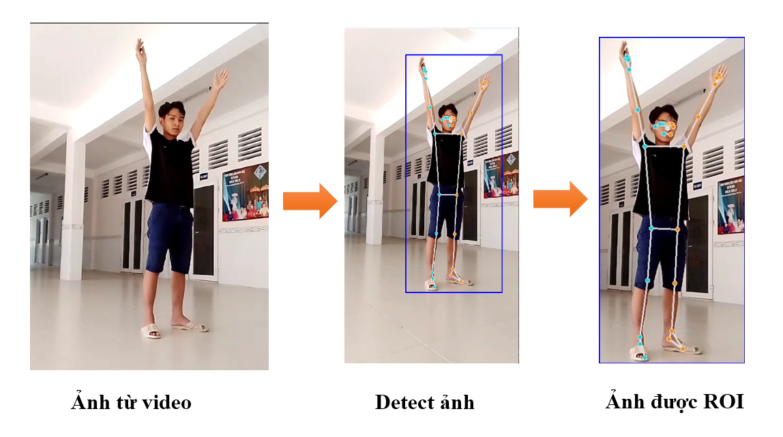

**Hình 2. 9 - Ảnh minh họa cắt và tiền xử lý**

Hình 2.9 minh họa cho quá trình cắt ảnh và tiền xử lý dữ liệu.

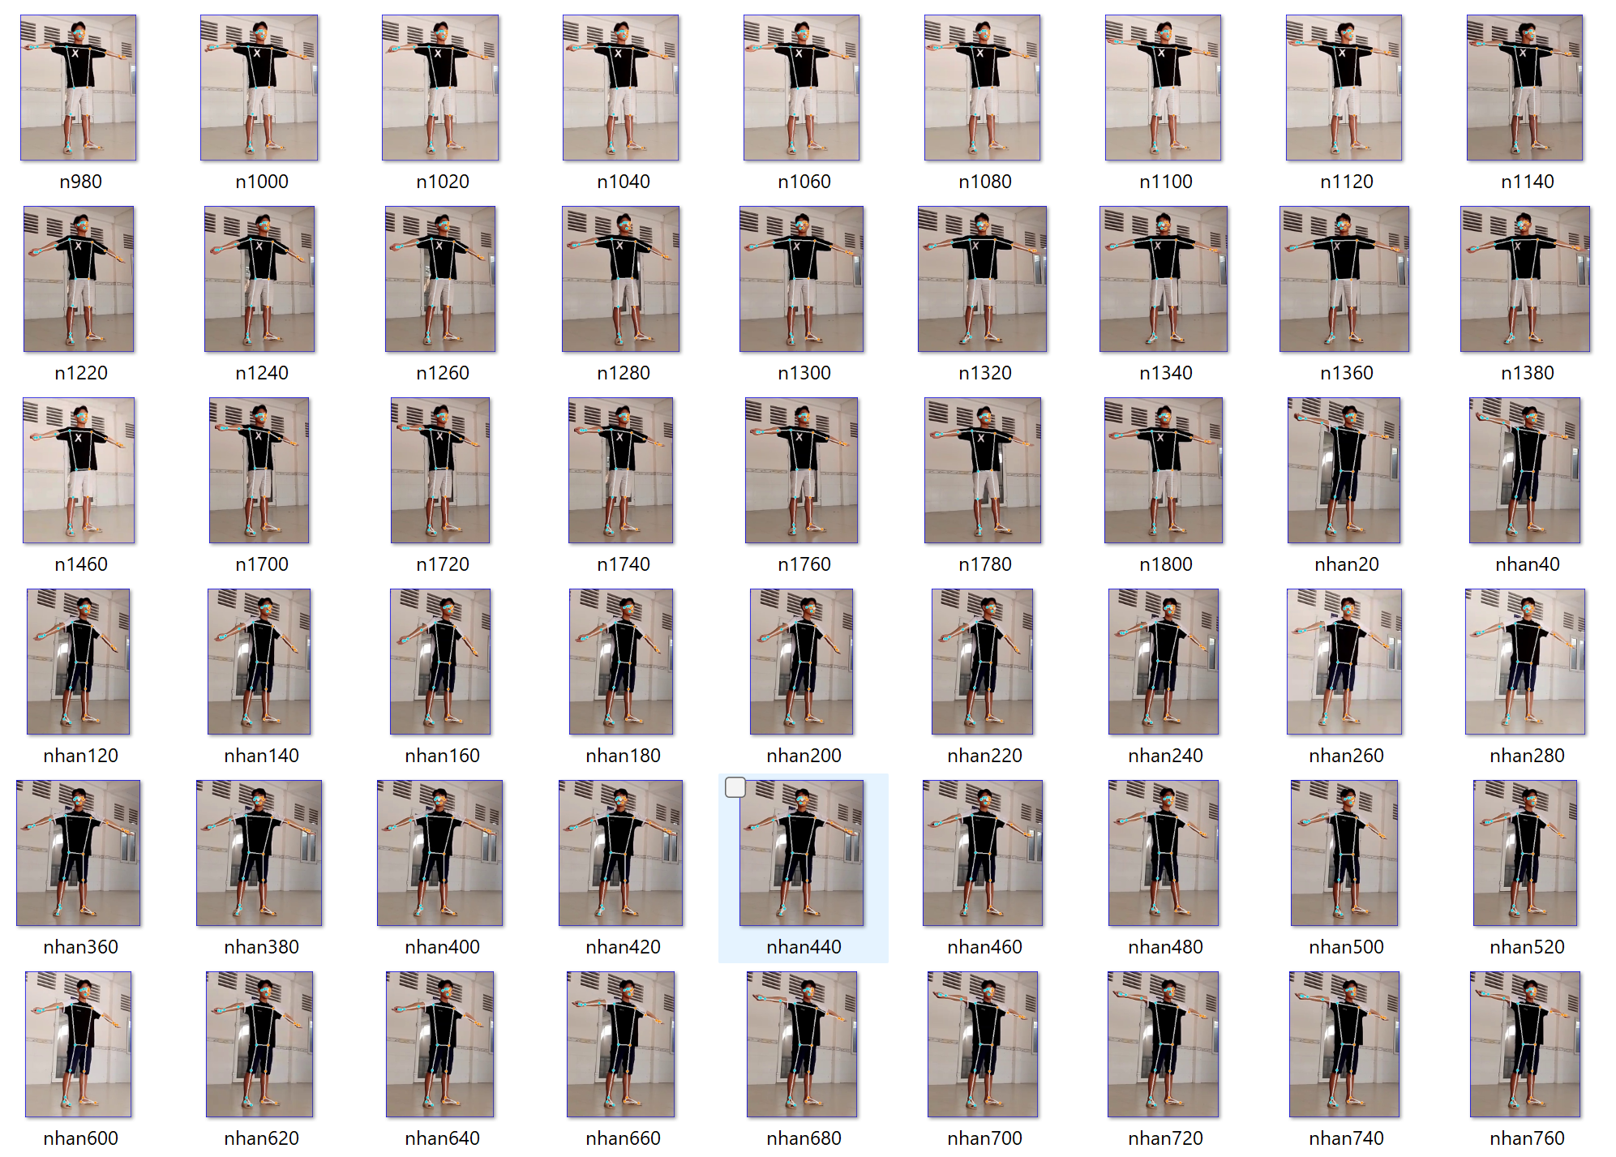

**Hình 2. 10 - Ảnh được cắt và tiền xử lý**

**2.3.4. Phân bổ dữ liệu huấn luyện**

**Bảng 2. 2. Tổng số lượng hình ảnh thu thập**

|  |  |  |  |  |
| --- | --- | --- | --- | --- |
|  | **Tên động tác** | **Nhịp động tác** | **SL ảnh ĐGMH** | **SL ảnh XDUD** |
| **Danh sách động tác** | 1.Động tác Vươn thở | Bắt đầu, kết thúc, nhịp 2 | 1000 | 1000 |
| Nhịp 1 _ 3 | 1000 | 1000 |
| Chưa phát hiện động tác | **_** | 953 |
| **Số lượng ảnh** | **2000 (train 1600, test 400)** | **2953 (train 2362, test 591)** |
| 2.Động tác Tay | Bắt đầu, kết thúc | 1000 | 1000 |
| Nhịp 1 | 1000 | 1000 |
| Nhịp 2 | 1000 | 1000 |
| Nhịp 3 | 1000 | 1000 |
| Chưa phát hiện động tác | **_** | 953 |
| **Số lượng ảnh** | **4000 (train 3200, test 800)** | **4953 (train 3962, test 991)** |
| 3. Động tác Chân | Bắt đầu, kết thúc | 1000 | 1000 |
| Nhịp 1 | 1000 | 1000 |
| Nhịp 2 | 1000 | 1000 |
| Chưa phát hiện động tác | **_** | 953 |
| **Số lượng ảnh** | **3000 (train 2400, test 600)** | **3953 (train 3162, test 791)** |
| 4.Động tác Lườn | Bắt đầu, kết thúc | 1000 | 1000 |
| Nhịp 1 | 1000 | 1000 |
| Nhịp 2 | 1000 | 1000 |
| Nhịp 3 | 1000 | 1000 |
| Chưa phát hiện động tác | **_** | 953 |
| **Số lượng ảnh** | **4000 (train 3200, test 800)** | **4953 (train 3962, test 991)** |
| 5.Động tác Bụng | Bắt đầu, kết thúc | 1000 | 1000 |
| Nhịp 1 | 1000 | 1000 |
| Nhịp 2 | 1000 | 1000 |
| Nhịp 3 | 1000 | 1000 |
| Chưa phát hiện động tác | **_** | 953 |
| **Số lượng ảnh** | **4000 (train 3200, test 800)** | **4953 (train 3962, test 991)** |
| 6. Động tác Toàn thân | Bắt đầu, kết thúc | 1000 | 1000 |
| Nhịp 1 | 1000 | 1000 |
| Nhịp 2 | 1000 | 1000 |
| Nhịp 3 | 1000 | 1000 |
| Chưa phát hiện động tác | **_** | 953 |
| **Số lượng ảnh** | **4000 (train 3200, test 800)** | **4953 (train 3962, test 991)** |
| 7.Động tác Nhảy | Bắt đầu, kết thúc | 1000 | 1000 |
| Nhịp 1 | 1000 | 1000 |
| Nhịp 2 | 1000 | 1000 |
| Chưa phát hiện động tác | **_** | 900 |
| **Số lượng ảnh** | **3000 (train 2400, test 600)** | **3900 (train 3120, test 780)** |
| 8. Động tác Điều hòa | Bắt đầu, kết thúc | 1000 | 1000 |
| Nhịp 1 | 1000 | 1000 |
| Nhịp 2 | 1000 | 1000 |
| Chưa phát hiện động tác | **_** | 953 |
|  | **Số lượng ảnh** | **3000 (train 2400, test 600)** | **3953 (train 3162, test 791)** |
| **Tổng số lượng ảnh** | | | **27000** | **34571** |

Kết quả cuối cùng chúng tôi thu thập được mỗi một lớp ảnh cho một nhịp là 1000 ảnh riêng lớp bù là 900 – 953 ảnh lớp bù ít hơn là do chỉ có cử động của tay và chân nếu lớp mù nhìu quá làm cho trùng với các lớp khác dẫn đến mô hình không tốt nên trong trường hợp này tôi chọn lớp bù ít hơn. Lưu ý, để đánh giá mô hình, chúng tôi không đưa lớp bù vào thực hiện huấn luyện, chỉ thực hiện huấn luyện trên các nhịp, động tác bắt đầu và kết thúc. Chúng tôi đã lấy lớp “chưa phát hiện động tác” để xây dựng ứng dụng. Hơn nữa, để mô hình tốt và có tính tổng quát, tức là mô tả được dữ liệu cả trong lẫn ngoài tập huấn luyện, chúng tôi phân bổ tập dữ liệu thành 2 tập huấn luyện và tập đánh giá: **80%** cho tập huấn luyện. **20%** cho tập kiểm thử đánh giá. Một điểm đáng chú ý rằng, chúng tôi sẽ cần huấn luyện 8 mô hình phân lớp ảnh tương ứng với 8 động tác của bài thể dục.

**2.2.5. Xây dựng và huấn luyện mô hình**

**2.2.5.1. Mô hình LeNet-5**

Trong đề tài này, tôi chọn mô hình LeNet-5 làm mô hình nhận dạng chính, được xây dựng đơn giản, không phức tạp. Bởi mô hình này có độ chính xác cao và thời gian kiểm thử nhanh để biết thêm thông tin chi tiết của mô hình xem tiếp chương kế tiếp. Mô hình thiết kế như sao:

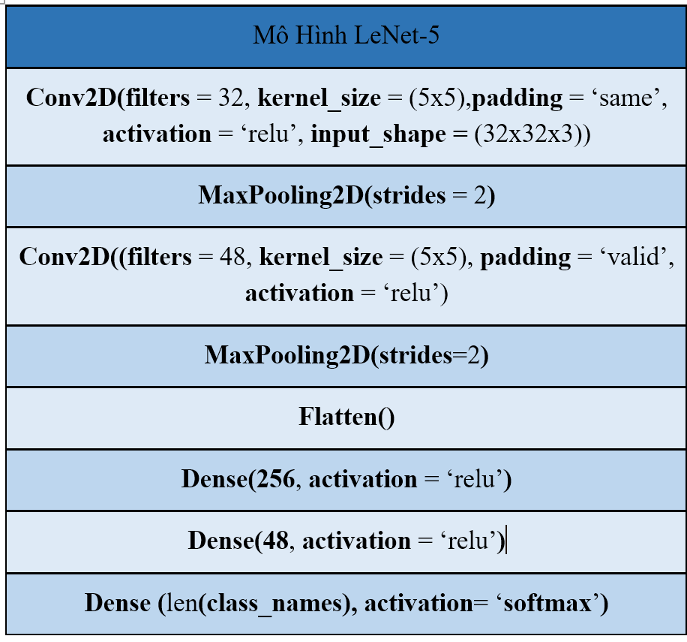

**Hình 2. 11 - Mô hình huấn luyện LeNet-5**

**Conv2D**: Biến đổi hình ảnh bằng cách sử dụng 32 bộ lọc mỗi bộ lọc có kích thước 5x5 nhân tích chập với dạng đầu vào dạng 32x32x3, padding = ‘same’, sử dụng chức năng kích hoạt ReLU;

**MaxPooling2D:** Lớp rút gọn, giúp làm giảm các bản đồ đặt trưng, giảm số lượng tham số / tính toán cho các lớp sau, tăng tính ổn định với các biến đổi nhỏ trong đầu vào với kích thước 2;

**Conv2D_1:** Biến đổi hình ảnh từ lớp Conv2D, ở lớp này sử dụng 48 bộ lọc có kích thước 5x5 và vẫn sử dụng , sử dụng padding = ‘valid’, chức năng kích hoạt ReLU;

**MaxPooling2D_1:** Cũng tương tự như MaxPooling2D;

**Flatten:** Làm phẳng dữ liệu đầu vào mà không ảnh hưởng đến kích thước, đầu ra làm phẳng này được chuyển đến lớp kế tiếp;

**Dense:** Là lớp ẩn trong mạng Neuron, bao gồm 256 đơn vị và sử dụng chức năng kích hoạt ReLU;

**Dense_1:** Là lớp ẩn trong mạng Neuron, bao gồm 84 đơn vị và sử dụng chức năng kích hoạt ReLU;

Cuối cùng là lớp đầu ra (output) sử dụng hàm kích hoạt **softmax** để mô hình dự đoán cho các lớp đầu ra.

Như vậy chúng ta đã xây dựng xong mô hình LeNet-5. Tiếp theo cần tổng hợp lại mô hình với các tham số tự thiết kế như sau: learning rate=0,001 (tốc độ học), epochs = 15, batch_size = 24, sử dụng thuật toán tối ưu Adam() có sẵn của keras, theo Kingma và cộng sự, 2014 [22], phương pháp này hiệu quả về mặt tính toán yêu cầu ít bộ nhớ, bất biến với thay đổi tỷ lệ theo đường chéo của gradient và rất phù hợp cho các vấn đề lớn về dữ liệu / tham số. Hoàn tất định cấu hình cho mô hình bằng compile(), trong đó hàm tổn thất loss được sử dụng, optimizer = adam là tên của thuật toán tối ưu và metrics=[‘accurasy’] là chỉ số đánh giá mô hình trong quá trình huấn luyện.

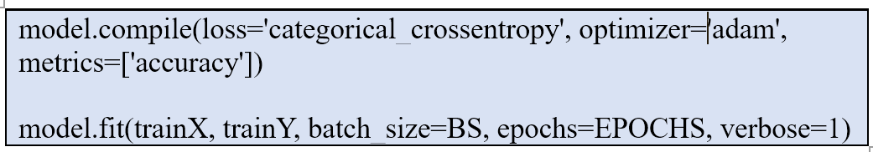

**Hình 2. 12 - Mô hình huấn luyện LeNet-5**

Cuối cùng, hàm fit() được gọi để bắt đầu huấn luyện mô hình.

**2.2.5.2. Mô hình SVM (Support Vector Machine)**

Bên cạnh với LeNet-5, đề tài này đã xây dựng và đào tạo thêm mô hình SVM nhằm mục đích so sánh với mô hình đào tạo chính. SVM là một thuật toán được sử dụng chủ yếu cho việc phân loại, vì vậy sử dụng SVM để nhận dạng động tác cũng phù hợp mô hình được xây dựng khá đơn giản và có thư viện hỗ trợ. Với giữ liệu đầu vào giống nhau và huấn luyện SVM với hai tham số C và gamma.

**2.2.5.3. Mô hình KNN** (**K-Nearest Neighbors**)

Bên cạnh những mô hình được kể bên trên, tôi còn sử dụng và đào tạo thêm mô hình KNN nhằm mục đích so sánh với mô hình đào tạo chính và những mô hình khác để có được một mô hình tốt nhất cho đề tài này. KNN dùng để phân loại quan sát mới bằng cách tìm điểm tương đồng giữa quan sát mới này với dữ liệu sẵn có, vì vậy sử dụng KNN để nhận dạng động tác cũng phù hợp, mô hình được xây dựng khá đơn giản có thư viện hỗ trợ. Với dữ liệu đầu vào giống nhau và huấn luyện KNN với tham số K.

**2.2.6. Cài đặt trợ lý ảo từ Google Asisstant**

**B1: Import thư viện hỗ trợ voice Speech của Google Asisstant;**

**B2: Thiết lập microphone;**

**B3: Thiết lập biến lắng nghe listen với thời gian chờ để hệ thống tiếp nhận thông tin từ người tập truyền dữ liệu vào;**

**B4: Chúng ta cần thiết lập** từ ngữ và cụm từ thông dụng phù hợp với mục đích của hệ thống. Ở đây tôi sẽ sử dụng những cụm từ như (bảng 2.3):

**Bảng 2. 3.** **Mô tả cụm từ khi sử dụng hệ thống**

|  |  |
| --- | --- |
| Tên thực hiện chung | Tên gọi từng động tác |
| Bắt đầu hoặc Thực hiện  (*Để hệ thống vận hành được chúng ta cần nói: Bắt đầu hoặc Thực hiện + Tên gọi từng động tác*) | Động tác Vươn thở hoặc Vươn thở hoặc Thở |
| Động tác Tay hoặc Tay |
| Động tác Chân hoặc Chân |
| Động tác Lườn hoặc Lườn |
| Động tác Bụng hoặc Bụng |
| Động tác Toàn thân hoặc Toàn thân |
| Động tác Nhảy hoặc Nhảy |
| Động tác Điều hòa hoặc Điều hòa |
| Kết thúc hoặc thoát (Khi người tập muốn kết thúc thì nói Kết thúc hoặc thoát) | |

**B5: Xây dựng hàm kiểm tra danh sách cụm từ để kiểm tra những từ chúng ta cài đặt cho hệ thống như: Khi chúng ta nói cụm từ bắt đầu, thực hiện cộng thêm một cụm từ nào đó để hệ thống tiếp nhận ‘ví dụ: bắt đầu động tác tay’, và sử dụng break để thoát khỏi hệ thống ‘ví dụ: khi chúng ta nói kết thúc’;**

**B6: Xây hàm speak để phát ra âm thanh khi chúng ta thực hiện B5.**

# CHƯƠNG 3

# KẾT QUẢ, ĐÁNH GIÁ VÀ GIAO DIỆN

## 3.1. Môi trường thực nghiệm

Để đáp xây dựng và kiểm tra hệ thống và mô hình huấn luyện, tôi đã thực hiện cài đặt các thư viện và chạy thực nghiệm trên máy tính có cấu hình như sau:

**3.1.1. Cấu hình máy:**

- AMD Ryzen 7 6800HS, Ceator Edition 3.20 GHZ, 16 GB RAM;

- Máy sử dụng hệ điều hành Window, 64 bit;

**3.1.2. Các thư viện được sử dụng:**

**Bảng 3. 1. Thư viện sử dụng**

|  |  |
| --- | --- |
| **Tên thư viện** | **Phiên bản** |
| Opencv-python | 4.7.0.72 |
| Mediapipe | 0.9.0.1 |
| Keras | 2.11.0 |
| Tensorflow | 2.11.0 |
| Numpy | 1.21.6 |
| Matplotlib | 3.5.3 |
| Playsound | 1.2.2 |
| Gtts | 2.3.1 |
| Pandas | 1.3.5 |
| Metrics | 0.3.3 |
| Speech_recognition | 3.10.0 |
| Threading | 20.3.1 |
| Pyttsx3 | 2.90 |
| Math | 31.0 |
| Tkinter | 0.2 |

***Lưu ý:* Với mong muốn phát triển hệ thống cho cộng đồng, do vậy, mã nguồn cài đặt và dữ liệu (dataset) của tất cả các động tác (ảnh đã thu thập) sẽ không mang tính cá nhân và bản quyền, chúng tôi đã cung cấp PETSAI trên github:**

<https://github.com/thanhnhan10/PETSAI>

## Kết quả kiểm tra, đánh giá

- Để lựa chọn mô hình phân lớp, chúng tôi đã thực hiện chạy mô hình với nhiều tham số khác nhau. Mỗi động tác sẽ thực hiện huấn luyện một mô hình phân lớp. Ở đây, tôi đã kiểm tra với 06 mô hình phân lớp, cụ thể bao gồm: CNN (MobileNet, Self-Building, Densenet121, LeNet-5), SVM, KNN.

* + 1. **Kết quả động tác Vươn thở**

**Bảng 3. 2. Thể hiện kết quả động tác Vươn thở**

|  |  |  |  |  |  |  |  |  |  |  |  |  |  |  |  |  |  |
| --- | --- | --- | --- | --- | --- | --- | --- | --- | --- | --- | --- | --- | --- | --- | --- | --- | --- |
| **Kết quả động tác Vươn thở** | | | | | | | | | | | | | | | | | |
| CNN | epoches | 10 | | | | 20 | | | | 30 | | | | 40 | | | |
| batch_size | 100 | | | | 100 | | | | 100 | | | | 100 | | | |
| KQ | F1 | Prec | Rec | Acc | F1 | Prec | Rec | Acc | F1 | Prec | Rec | Acc | F1 | Prec | Rec | Acc |
| Mobilenet | **98.47** | **98.48** | **98.48** | **98.48** | **98.47** | **98.51** | **98.48** | **98.48** | **98.99** | **99.00** | **98.98** | **98.98** | **94.89** | **95.00** | **94.92** | **94.92** |
| Self-Building | **98.13** | **98.15** | **98.14** | **98.14** | **98.81** | **98.84** | **98.82** | **98.82** | **97.35** | **97.82** | **97.46** | **97.46** | **99.00** | **98.68** | **98.65** | **98.65** |
| Densenet121 | **95.23** | **95.53** | **95.26** | **95.26** | **97.45** | **97.48** | **97.46** | **97.46** | **98.93** | **98.98** | **98.83** | **98.83** | **99.15** | **99.17** | **99.15** | **99.15** |
| LeNet-5 | **99.83** | **99.83** | **99.83** | **99.83** | **99.66** | **99.73** | **99.66** | **99.66** | **99.83** | **99.83** | **99.83** | **99.83** | **99.75** | **99.80** | **99.80** | **99.80** |
| SVM | | C= 1000, gamma= 1.0 | | | | C=1000, gamma=0.1 | | | | C= 10000, gamma=0.01 | | | | C= 100000, gamma=0.001 | | | |
| F1 | Prec | Rec | Acc | F1 | Prec | Rec | Acc | F1 | Prec | Rec | Acc | F1 | Prec | Rec | Acc |
| **43.60** | **44.46** | **43.29** | **43.29** | **43.60** | **44.96** | **43.59** | **43.59** | **44.60** | **45.46** | **44.29** | **44.29** | **44.60** | **45.46** | **44.29** | **44.29** |
| KNN | | K=5 | | | | K=7 | | | | K =9 | | | | K=11 | | | |
| F1 | Prec | Rec | Acc | F1 | Prec | Rec | Acc | F1 | Prec | Rec | Acc | F1 | Prec | Rec | Acc |
| **54.31** | **54.42** | **54.31** | **54.31** | **57.24** | **58.20** | **56.68** | **56.68** | **60.86** | **62.83** | **59.90** | **59.90** | **63.32** | **66.72** | **61.76** | **61.76** |

- Để so sánh kết quả độ chính xác mô hình với động tác vươn thở, biểu đồ thể hiện độ chính xác của mô hình máy học với động tác đươc thể hiện sau:

**Biểu đồ 1 - So sánh độ chính xác giữa các mô hình với động tác vươn thở**

Kết quả thời gian:

**Bảng 3. 3. Thể hiện thời gian huấn luyện và kiểm tra động tác Vươn thở**

|  |  |  |  |
| --- | --- | --- | --- |
| STT | Tên Mô hình | Thời gian huấn luyện | Thời gian kiểm tra |
| 1 | Lenet-5 (epoches: 20, BS: 100) | **375.89** | **10.14** |
| 2 | Mobilenet (epoches: 20, BS: 100) | **303.52** | **19.70** |
| 3 | Self-Building (epoches: 20, BS: 100) | **195.28** | **5.27** |
| 4 | Densenet121 (epoches: 20, BS: 100) | **1148.32** | **128.32** |
| 5 | SVM (C= 10000, gamma=0.01) | **555.98** | **133.29** |
| 6 | KNN (k=9) | **0.08** | **0.78** |

**Biểu đồ 2 - So sánh thời gian huấn luyện và thời gian kiểm tra mô hình động tác Vươn thở**

**Kết Luận:** Qua quá trình huấn luyện mô hình động tác Vươn thở thì độ chính xác mô hình CNN (LeNet-5) có độ chính cao nhất và xét về thời gian thì mô hình KNN có thời gian huấn luyện tốt nhất. Nhưng đối với hệ thống này chúng tôi quan tâm đến độ chính xác không đặt nặng vấn đề thời gian (chỉ yêu cầu đáp ứng thời gian thực, cho phép độ trễ. Vấn đề thời gian sẽ được đưa vào hướng phát triển kế tiếp) nên chúng tôi chọn độ chính xác mô hình CNN (LeNet-5 với 10 epoches, 100 batch_size) làm mô hình chính cho hệ thống.

* + 1. **Kết quả động tác Tay**

**Bảng 3. 4. Thể hiện kết quả động tác Tay**

|  |  |  |  |  |  |  |  |  |  |  |  |  |  |  |  |  |  |
| --- | --- | --- | --- | --- | --- | --- | --- | --- | --- | --- | --- | --- | --- | --- | --- | --- | --- |
| **Kết quả động tác Tay** | | | | | | | | | | | | | | | | | |
| CNN | epoches | 10 | | | | 20 | | | | 30 | | | | 40 | | | |
| batch_size | 100 | | | | 100 | | | | 100 | | | | 100 | | | |
| KQ | F1 | Prec | Rec | Acc | F1 | Prec | Rec | Acc | F1 | Prec | Rec | Acc | F1 | Prec | Rec | Acc |
| Mobilenet | **96.07** | **96.09** | **96.06** | **96.06** | **97.47** | **97.52** | **97.48** | **97.48** | **98.39** | **98.40** | **98.39** | **98.39** | **99.53** | **99.55** | **99.53** | **99.53** |
| Self-Building | **90.31** | **91.01** | **90.34** | **90.34** | **97.17** | **97.20** | **97.17** | **97.17** | **96.98** | **97.14** | **96.97** | **96.97** | **98.50** | **98.53** | **98.50** | **98.50** |
| Densenet121 | **80.49** | **81.11** | **80.53** | **80.53** | **81.96** | **87.05** | **82.44** | **82.44** | **96.38** | **96.43** | **96.37** | **96.37** | **99.49** | **99.50** | **99.49** | **99.49** |
| LeNet-5 | **99.70** | **99.70** | **99.70** | **99.70** | **99.80** | **99.82** | **99.80** | **99.80** | **99.90** | **99.90** | **99.90** | **99.90** | **99.83** | **99.83** | **99.83** | **99.83** |
| SVM | | C= 1000, gamma= 1.0 | | | | C=1000, gamma=0.1 | | | | C= 10000, gamma=0.01 | | | | C= 100000, gamma=0.001 | | | |
| F1 | Prec | Rec | Acc | F1 | Prec | Rec | Acc | F1 | Prec | Rec | Acc | F1 | Prec | Rec | Acc |
| **41.60** | **42.46** | **41.29** | **41.29** | **43.60** | **44.46** | **43.29** | **43.29** | **43.60** | **44.96** | **43.59** | **43.59** | **43.45** | **43.57** | **43.37** | **43.37** |
| KNN | | K=5 | | | | K=7 | | | | K =9 | | | | K=11 | | | |
| F1 | Prec | Rec | Acc | F1 | Prec | Rec | Acc | F1 | Prec | Rec | Acc | F1 | Prec | Rec | Acc |
| **43.60** | **44.46** | **43.29** | **43.29** | **51.16** | **54.59** | **49.95** | **49.95** | **54.90** | **59.96** | **53.28** | **53.28** | **57.15** | **64.04** | **55.10** | **55.10** |

- Để so sánh kết quả độ chính xác mô hình với động tác Tay, biểu đồ thể hiện độ chính xác của mô hình máy học với động tác đươc thể hiện sau:

**Biểu đồ 3 - So sánh độ chính xác giữa các mô hình với động tác Tay**

Kết quả thời gian:

**Bảng 3. 5. Thể hiện thời gian huấn luyện và kiểm tra động tác Tay**

|  |  |  |  |
| --- | --- | --- | --- |
| STT | Tên Mô hình | Thời gian huấn luyện | Thời gian kiểm  tra |
| 1 | Lenet-5 (epoches: 20, BS: 100) | **569.11** | **12.81** |
| 2 | Mobilenet (epoches: 20, BS: 100) | **350.02** | **10.16** |
| 3 | Self-Building (epoches: 20, BS: 100) | **309.15** | **5.77** |
| 4 | Densenet121 (epoches: 20, BS: 100) | **1386.53** | **117.34** |
| 5 | SVM (C= 10000, gamma=0.01) | **2541.16** | **575.54** |
| 6 | KNN (k=9) | **0.09** | **2.01** |

**Biểu đồ 4 - So sánh thời gian huấn luyện và thời gian kiểm tra mô hình động tác Tay**

**Kết Luận:** Qua quá trình huấn luyện mô hình động tác Tay thì độ chính xác mô hình CNN (LeNet-5) có độ chính cao nhất và xét về thời gian thì mô hình KNN có thời gian huấn luyện tốt nhất. Nhưng đối với hệ thống này chúng tôi quan tâm đến độ chính xác không đặt nặng vấn đề thời gian (chỉ yêu cầu đáp ứng thời gian thực, cho phép độ trễ. Vấn đề thời gian sẽ được đưa vào hướng phát triển kế tiếp) nên chúng tôi chọn độ chính xác mô hình CNN (LeNet-5 với 30 epoches, 100 batch_size) làm mô hình chính cho hệ thống.

* + 1. **Kết quả động tác Chân**

**Bảng 3. 6.** **Thể hiện kết quả động tác Chân**

|  |  |  |  |  |  |  |  |  |  |  |  |  |  |  |  |  |  |
| --- | --- | --- | --- | --- | --- | --- | --- | --- | --- | --- | --- | --- | --- | --- | --- | --- | --- |
| **Kết quả động tác Chân** | | | | | | | | | | | | | | | | | |
| CNN | epoches | 10 | | | | 20 | | | | 30 | | | | 40 | | | |
| batch_size | 100 | | | | 100 | | | | 100 | | | | 100 | | | |
| KQ | F1 | Prec | Rec | Acc | F1 | Prec | Rec | Acc | F1 | Prec | Rec | Acc | F1 | Prec | Rec | Acc |
| Mobilenet | **96.59** | **96.65** | **96.59** | **96.59** | **96.97** | **97.11** | **96.97** | **96.97** | **97.49** | **97.71** | **97.47** | **97.47** | **98.24** | **98.29** | **98.23** | **98.23** |
| Self-Building | **91.84** | **92.98** | **91.66** | **91.66** | **94.90** | **95.33** | **94.94** | **94.94** | **94.41** | **95.64** | **94.84** | **94.84** | **94.42** | **94.68** | **94.44** | **94.44** |
| Densenet121 | **88.95** | **89.34** | **88.75** | **88.75** | **93.74** | **93.96** | **93.68** | **93.68** | **95.47** | **95.79** | **95.45** | **95.45** | **96.73** | **96.83** | **96.71** | **96.71** |
| LeNet-5 | **99.75** | **99.75** | **99.75** | **99.75** | **99.49** | **99.50** | **99.49** | **99.49** | **99.87** | **99.87** | **99.87** | **99.87** | **99.87** | **99.87** | **99.87** | **99.87** |
| SVM | | C= 1000, gamma= 1.0 | | | | C=1000, gamma=0.1 | | | | C= 10000, gamma=0.01 | | | | C= 100000, gamma=0.001 | | | |
| F1 | Prec | Rec | Acc | F1 | Prec | Rec | Acc | F1 | Prec | Rec | Acc | F1 | Prec | Rec | Acc |
| **44.55** | **45.57** | **44.57** | **44.57** | **45.03** | **45.96** | **45.19** | **45.19** | **45.63** | **46.36** | **46.18** | **46.18** | **46.63** | **47.36** | **47.09** | **47.09** |
| KNN | | K=5 | | | | K=7 | | | | **K =9** | | | | K=11 | | | |
| F1 | Prec | Rec | Acc | F1 | Prec | Rec | Acc | F1 | Prec | Rec | Acc | F1 | Prec | Rec | Acc |
| **46.96** | **47.1** | **46.9** | **46.9** | **53.97** | **56.15** | **52.97** | **52.97** | **58.47** | **62.45** | **56.89** | **56.89** | **60.25** | **64.99** | **58.53** | **58.53** |

- Để so sánh kết quả độ chính xác mô hình với động tác Chân, biểu đồ thể hiện độ chính xác của mô hình máy học với động tác đươc thể hiện sau:

**Biểu đồ 5 - So sánh độ chính xác giữa các mô hình với động tác Chân**

Kết quả thời gian:

**Bảng 3. 7. Thể hiện thời gian huấn luyện và kiểm tra động tác Chân**

|  |  |  |  |
| --- | --- | --- | --- |
| STT | Tên Mô hình | Thời gian huấn luyện | Thời gian kiểm tra |
| 1 | Lenet-5 (epoches: 20, BS: 100) | **472.37** | **13.21** |
| 2 | Mobilenet (epoches: 20, BS: 100) | **324.22** | **24.86** |
| 3 | Self-Building (epoches: 20, BS: 100) | **275.29** | **5.56** |
| 4 | Densenet121 (epoches: 20, BS: 100) | **1263.26** | **165.85** |
| 5 | SVM (C= 10000, gamma=0.01) | **1242.55** | **310.55** |
| 6 | KNN (k=9) | **0.05** | **1.11** |

**Biểu đồ 6 - So sánh thời gian huấn luyện và thời gian kiểm tra mô hình động tác Chân**

**Kết Luận:** Qua quá trình huấn luyện mô hình động tác Chân thì độ chính xác mô hình CNN (LeNet-5) có độ chính cao nhất và xét về thời gian thì mô hình KNN có thời gian huấn luyện tốt nhất. Nhưng đối với hệ thống này chúng tôi quan tâm đến độ chính xác không đặt nặng vấn đề thời gian (chỉ yêu cầu đáp ứng thời gian thực, cho phép độ trễ. Vấn đề thời gian sẽ được đưa vào hướng phát triển kế tiếp) nên chúng tôi chọn độ chính xác mô hình CNN (LeNet-5 với 30 epoches, 100 batch_size) làm mô hình chính cho hệ thống.

* + 1. **Kết quả động tác Lườn**

**Bảng 3. 8. Thể hiện kết quả động tác Lườn**

|  |  |  |  |  |  |  |  |  |  |  |  |  |  |  |  |  |  |
| --- | --- | --- | --- | --- | --- | --- | --- | --- | --- | --- | --- | --- | --- | --- | --- | --- | --- |
| **Kết quả động tác Lườn** | | | | | | | | | | | | | | | | | |
| CNN | epoches | 10 | | | | 20 | | | | 30 | | | | 40 | | | |
| batch_size | 100 | | | | 100 | | | | 100 | | | | 100 | | | |
| KQ | F1 | Prec | Rec | Acc | F1 | Prec | Rec | Acc | F1 | Prec | Rec | Acc | F1 | Prec | Rec | Acc |
| Mobilenet | **95.66** | **95.82** | **95.66** | **95.66** | **98.18** | **98.22** | **98.18** | **98.18** | **97.88** | **97.92** | **97.88** | **97.88** | **98.59** | **98.60** | **98.59** | **98.59** |
| Self-Building | **92.64** | **92.73** | **92.84** | **92.84** | **96.44** | **96.59** | **96.47** | **96.47** | **97.78** | **98.06** | **97.78** | **97.78** | **98.89** | **98.90** | **98.89** | **98.89** |
| Densenet121 | **74.24** | **85.31** | **74.47** | **74.47** | **92.10** | **92.37** | **92.13** | **92.13** | **95.29** | **95.52** | **95.26** | **95.26** | **95.46** | **95.68** | **95.46** | **95.46** |
| LeNet-5 | **99.90** | **99.90** | **99.90** | **99.90** | **99.70** | **99.70** | **99.70** | **99.70** | **99.70** | **99.70** | **99.70** | **99.70** | **99.70** | **99.70** | **99.70** | **99.70** |
| SVM | | C= 1000, gamma= 1.0 | | | | C=1000, gamma=0.1 | | | | C= 10000, gamma=0.01 | | | | C= 100000, gamma=0.001 | | | |
| F1 | Prec | Rec | Acc | F1 | Prec | Rec | Acc | F1 | Prec | Rec | Acc | F1 | Prec | Rec | Acc |
| **45.23** | **46.46** | **45.39** | **45.39** | **45.45** | **45.57** | **45.37** | **45.37** | **46.23** | **46.36** | **46.16** | **46.16** | **46.03** | **46.36** | **46.15** | **46.15** |
| KNN | | K=5 | | | | K=7 | | | | K =9 | | | | K=11 | | | |
| F1 | Prec | Rec | Acc | F1 | Prec | Rec | Acc | F1 | Prec | Rec | Acc | F1 | Prec | Rec | Acc |
| **46.79** | **48.18** | **46.01** | **46.01** | **53.26** | **56.65** | **51.66** | **51.66** | **55.41** | **60.13** | **53.38** | **53.38** | **58.22** | **64.05** | **56.00** | **56.00** |

- Để so sánh kết quả độ chính xác mô hình với động tác Lườn, biểu đồ thể hiện độ chính xác của mô hình máy học với động tác đươc thể hiện sau:

**Biểu đồ 7 - So sánh độ chính xác giữa các mô hình với động tác Lườn**

Kết quả thời gian:

***Bảng 3. 9. Thể hiện thời gian huấn luyện và kiểm tra động tác Lườn***

|  |  |  |  |
| --- | --- | --- | --- |
| STT | Tên Mô hình | Thời gian huấn luyện | Thời gian kiểm  tra |
| 1 | Lenet-5 (epoches: 20, BS: 100) | **594.59** | **17.07** |
| 2 | Mobilenet (epoches: 20, BS: 100) | **516.67** | **34.48** |
| 3 | Self-Building (epoches: 20, BS: 100) | **312.58** | **9.70** |
| 4 | Densenet121 (epoches: 20, BS: 100) | **1442.26** | **80.78** |
| 5 | SVM (C= 10000, gamma=0.01) | **2547.35** | **581.44** |
| 6 | KNN (k=9) | **0.09** | **2.12** |

**Biểu đồ 8 - So sánh thời gian huấn luyện và thời gian kiểm tra mô hình động tác Lườn**

**Kết Luận:** Qua quá trình huấn luyện mô hình động tác Lườn thì độ chính xác mô hình CNN (LeNet-5) có độ chính cao nhất và xét về thời gian thì mô hình KNN có thời gian huấn luyện tốt nhất. Nhưng đối với hệ thống này chúng tôi quan tâm đến độ chính xác không đặt nặng vấn đề thời gian (chỉ yêu cầu đáp ứng thời gian thực, cho phép độ trễ. Vấn đề thời gian sẽ được đưa vào hướng phát triển kế tiếp) nên chúng tôi chọn độ chính xác mô hình CNN (LeNet-5 với 10 epoches, 100 batch_size) làm mô hình chính cho hệ thống.

* + 1. **Kết quả động tác bụng**

**Bảng 3. 10. Thể hiện kết quả động tác Bụng**

|  |  |  |  |  |  |  |  |  |  |  |  |  |  |  |  |  |  |
| --- | --- | --- | --- | --- | --- | --- | --- | --- | --- | --- | --- | --- | --- | --- | --- | --- | --- |
| **Kết quả động tác Bụng** | | | | | | | | | | | | | | | | | |
| CNN | epoches | 10 | | | | 20 | | | | 30 | | | | 40 | | | |
| batch_size | 100 | | | | 100 | | | | 100 | | | | 100 | | | |
| KQ | F1 | Prec | Rec | Acc | F1 | Prec | Rec | Acc | F1 | Prec | Rec | Acc | F1 | Prec | Rec | Acc |
| Mobilenet | **91.85** | **92.58** | **91.93** | **91.93** | **99.00** | **99.03** | **98.99** | **98.99** | **98.99** | **99.00** | **98.99** | **98.99** | **99.09** | **99.13** | **99.09** | **99.09** |
| Self-Building | **85.87** | **87.81** | **82.95** | **82.95** | **96.75** | **97.19** | **96.77** | **96.77** | **97.26** | **97.46** | **97.28** | **97.28** | **99.13** | **99.15** | **99.13** | **99.13** |
| Densenet121 | **76.63** | **79.97** | **77.40** | **77.40** | **85.19** | **88.86** | **86.28** | **86.28** | **98.19** | **98.20** | **98.18** | **98.18** | **98.18** | **98.23** | **98.18** | **98.18** |
| LeNet-5 | **99.70** | **99.70** | **99.70** | **99.70** | **99.90** | **99.90** | **99.90** | **99.90** | **100** | **100** | **100** | **100** | **99.90** | **99.90** | **99.90** | **99.90** |
| SVM | | C= 1000, gamma= 1.0 | | | | C=1000, gamma=0.1 | | | | C= 10000, gamma=0.01 | | | | C= 100000, gamma=0.001 | | | |
| F1 | Prec | Rec | Acc | F1 | Prec | Rec | Acc | F1 | Prec | Rec | Acc | F1 | Prec | Rec | Acc |
| **41.60** | **43.46** | **42.29** | **42.29** | **43.60** | **45.06** | **43.29** | **43.29** | **44.09** | **44.46** | **44.29** | **44.29** | **44.55** | **45.77** | **44.47** | **44.47** |
| KNN | | K=5 | | | | K=7 | | | | **K =9** | | | | K=11 | | | |
| F1 | Prec | Rec | Acc | F1 | Prec | Rec | Acc | F1 | Prec | Rec | Acc | F1 | Prec | Rec | Acc |
| **42.99** | **43.91** | **42.48** | **42.48** | **50.96** | **54.53** | **49.55** | **49.55** | **53** | **57.99** | **51.06** | **51.06** | **56.08** | **63.1** | **53.58** | **53.58** |

- Để so sánh kết quả độ chính xác mô hình với động tác Bụng, biểu đồ thể hiện độ chính xác của mô hình máy học với động tác đươc thể hiện sau:

**Biểu đồ 9 - So sánh độ chính xác giữa các mô hình với động tác Bụng**

Kết quả thời gian:

**Bảng 3. 11. Thể hiện thời gian huấn luyện và kiểm tra động tác Bụng**

|  |  |  |  |
| --- | --- | --- | --- |
| STT | Tên Mô hình | Thời gian huấn luyện | Thời gian kiểm tra |
| 1 | Lenet-5 (epoches: 20, BS: 100) | **429.71** | **3.28** |
| 2 | Mobilenet (epoches: 20, BS: 100) | **500.45** | **24.53** |
| 3 | Self-Building (epoches: 20, BS: 100) | **315.99** | **6.25** |
| 4 | Densenet121 (epoches: 20, BS: 100) | **1509.73** | **64.56** |
| 5 | SVM (C= 10000, gamma=0.01) | **2645.76** | **609.47** |
| 6 | KNN (k=9) | **0.09** | **1.96** |

**Biểu đồ 10 - So sánh thời gian huấn luyện và thời gian kiểm tra mô hình động tác Bụng**

**Kết Luận:** Qua quá trình huấn luyện mô hình động tác Bụng thì độ chính xác mô hình CNN (LeNet-5) có độ chính cao nhất và xét về thời gian thì mô hình KNN có thời gian huấn luyện tốt nhất. Nhưng đối với hệ thống này chúng tôi quan tâm đến độ chính xác không đặt nặng vấn đề thời gian (chỉ yêu cầu đáp ứng thời gian thực, cho phép độ trễ. Vấn đề thời gian sẽ được đưa vào hướng phát triển kế tiếp) nên chúng tôi chọn độ chính xác mô hình CNN (LeNet-5 với 30 epoches, 100 batch_size) làm mô hình chính cho hệ thống.

* + 1. **Kết quả động tác Toàn Thân**

**Bảng 3. 12.** **Thể hiện kết quả động tác Toàn thân**

|  |  |  |  |  |  |  |  |  |  |  |  |  |  |  |  |  |  |
| --- | --- | --- | --- | --- | --- | --- | --- | --- | --- | --- | --- | --- | --- | --- | --- | --- | --- |
| **Kết quả động tác Toàn thân** | | | | | | | | | | | | | | | | | |
| CNN | epoches | 10 | | | | 20 | | | | 30 | | | | 40 | | | |
| batch_size | 100 | | | | 100 | | | | 100 | | | | 100 | | | |
| KQ | F1 | Prec | Rec | Acc | F1 | Prec | Rec | Acc | F1 | Prec | Rec | Acc | F1 | Prec | Rec | Acc |
| Mobilenet | **98.58** | **98.61** | **98.59** | **98,59** | **97.65** | **97.75** | **97.68** | **97.68** | **98.99** | **99.01** | **98.99** | **98.99** | **99.39** | **99.40** | **99.39** | **99.39** |
| Self-Building | **96.42** | **96.75** | **96.47** | **96.47** | **96.57** | **97.03** | **96.57** | **96.57** | **99.09** | **99.10** | **99.09** | **99.09** | **98.58** | **98.64** | **98..59** | **98.59** |
| Densenet121 | **90.64** | **91.32** | **90.92** | **90.92** | **92.94** | **94.27** | **93.14** | **93.14** | **98.58** | **98.62** | **98.59** | **98.59** | **98.58** | **98.63** | **98.59** | **98.59** |
| LeNet-5 | **99.60** | **99.60** | **99.60** | **99.60** | **99.80** | **99.80** | **99.80** | **99.80** | **99.90** | **99.90** | **99.90** | **99.90** | **99.70** | **99.70** | **99.70** | **99.70** |
| SVM | | C= 1000, gamma= 1.0 | | | | C=1000, gamma=0.1 | | | | C= 10000, gamma=0.01 | | | | C= 100000, gamma=0.001 | | | |
| F1 | Prec | Rec | Acc | F1 | Prec | Rec | Acc | F1 | Prec | Rec | Acc | F1 | Prec | Rec | Acc |
| **40.36** | **40.46** | **40.29** | **40.29** | **43.60** | **44.46** | **43.29** | **43.29** | **44.45** | **44.57** | **44.37** | **44.37** | **45.03** | **45.46** | **45.29** | **45.29** |
| KNN | | K=5 | | | | K=7 | | | | K =9 | | | | K=11 | | | |
| F1 | Prec | Rec | Acc | F1 | Prec | Rec | Acc | F1 | Prec | Rec | Acc | F1 | Prec | Rec | Acc |
| **42.97** | **43.5** | **42.68** | **42.68** | **49.42** | **51.76** | **48.34** | **48.34** | **54.16** | **58.86** | **52.27** | **52.27** | **56.98** | **63.25** | **54.69** | **54.69** |

- Để so sánh kết quả độ chính xác mô hình với động tác Toàn thân, biểu đồ thể hiện độ chính xác của mô hình máy học với động tác đươc thể hiện sau:

**Biểu đồ 11 - So sánh độ chính xác giữa các mô hình với động tác Toàn thân**

Kết quả thời gian:

**Bảng 3. 13. Thể hiện thời gian huấn luyện và kiểm tra động tác Toàn thân**

|  |  |  |  |
| --- | --- | --- | --- |
| STT | Tên Mô hình | Thời gian huấn luyện | Thời gian kiểm tra |
| 1 | Lenet-5 (epoches: 20, BS: 100) | **506.31** | **12.27** |
| 2 | Mobilenet (epoches: 20, BS: 100) | **448.36** | **21.35** |
| 3 | Self-Building (epoches: 20, BS: 100) | **315.87** | **5.01** |
| 4 | Densenet121 (epoches: 20, BS: 100) | **1526.15** | **78.21** |
| 5 | SVM (C= 10000, gamma=0.01) | **2495.55** | **578.12** |
| 6 | KNN (k=9) | **0.08** | **2.13** |

**Biểu đồ 12 - So sánh thời gian huấn luyện và thời gian kiểm tra mô hình động tác Toàn thân**

**Kết Luận:** Qua quá trình huấn luyện mô hình động tác Toàn thân thì độ chính xác mô hình CNN (LeNet-5) có độ chính cao nhất và xét về thời gian thì mô hình KNN có thời gian huấn luyện tốt nhất. Nhưng đối với hệ thống này chúng tôi quan tâm đến độ chính xác không đặt nặng vấn đề thời gian (chỉ yêu cầu đáp ứng thời gian thực, cho phép độ trễ. Vấn đề thời gian sẽ được đưa vào hướng phát triển kế tiếp) nên chúng tôi chọn độ chính xác mô hình CNN (LeNet-5 với 30 epoches, 100 batch_size) làm mô hình chính cho hệ thống.

* + 1. **Kết quả động tác Nhảy**

**Bảng 3. 14.** **Thể hiện kết quả động tác Nhảy**

|  |  |  |  |  |  |  |  |  |  |  |  |  |  |  |  |  |  |
| --- | --- | --- | --- | --- | --- | --- | --- | --- | --- | --- | --- | --- | --- | --- | --- | --- | --- |
| **Kết quả động tác Nhảy** | | | | | | | | | | | | | | | | | |
| CNN | epoches | 10 | | | | 20 | | | | 30 | | | | 40 | | | |
| batch_size | 100 | | | | 100 | | | | 100 | | | | 100 | | | |
| KQ | F1 | Prec | Rec | Acc | F1 | Prec | Rec | Acc | F1 | Prec | Rec | Acc | F1 | Prec | Rec | Acc |
| Mobilenet | **94.51** | **94.63** | **94.49** | **94.49** | **96.15** | **96.34** | **96.15** | **96.15** | **98.59** | **98.61** | **98.59** | **98.59** | **98.34** | **98.37** | **98.33** | **98.33** |
| Self-Building | **88.16** | **88.81** | **88.21** | **88.21** | **97.41** | **97.60** | **97.44** | **97.44** | **98.72** | **98.77** | **98.72** | **98.72** | **97.82** | **97.86** | **97.82** | **97.82** |
| Densenet121 | **88.07** | **89.16** | **88.08** | **88.08** | **92.96** | **93.21** | **92.95** | **92.95** | **94.23** | **94.43** | **94.23** | **94.23** | **95.40** | **95.67** | **95.38** | **95.38** |
| LeNet-5 | **99.87** | **99.87** | **99.87** | **99.87** | **99.74** | **99.75** | **99.74** | **99.74** | **99.87** | **99.87** | **99.87** | **99.87** | **100** | **100** | **100** | **100** |
| SVM | | C= 1000, gamma= 1.0 | | | | C=1000, gamma=0.1 | | | | C= 10000, gamma=0.01 | | | | C= 100000, gamma=0.001 | | | |
| F1 | Prec | Rec | Acc | F1 | Prec | Rec | Acc | F1 | Prec | Rec | Acc | F1 | Prec | Rec | Acc |
| **46.63** | **47.36** | **47.18** | **47.18** | **47.63** | **48.06** | **47.58** | **47.58** | **47.73** | **48.36** | **47.98** | **47.98** | **47.73** | **48.36** | **47.98** | **47.98** |
| KNN | | K=5 | | | | K=7 | | | | K =9 | | | | K=11 | | | |
| F1 | Prec | Rec | Acc | F1 | Prec | Rec | Acc | F1 | Prec | Rec | Acc | F1 | Prec | Rec | Acc |
| **47.63** | **48.36** | **47.18** | **47.18** | **53.1** | **55.66** | **51.92** | **51.92** | **56.03** | **59.55** | **54.49** | **54.49** | **60.15** | **65.05** | **58.21** | **58.21** |

- Để so sánh kết quả độ chính xác mô hình với động tác Nhảy, biểu đồ thể hiện độ chính xác của mô hình máy học với động tác đươc thể hiện sau:

**Biểu đồ 13 - So sánh độ chính xác giữa các mô hình với động tác Nhảy**

Kết quả thời gian:

**Bảng 3. 15. Thể hiện thời gian huấn luyện và kiểm tra động tác Nhảy**

|  |  |  |  |
| --- | --- | --- | --- |
| STT | Tên Mô hình | Thời gian huấn luyện | Thời gian kiểm tra |
| 1 | Lenet-5 (epoches: 20, BS: 100) | **353.07** | **5.95** |
| 2 | Mobilenet (epoches: 20, BS: 100) | **402.62** | **25.66** |
| 3 | Self-Building (epoches: 20, BS: 100) | **279.36** | **10.27** |
| 4 | Densenet121 (epoches: 20, BS: 100) | **1320.03** | **103.11** |
| 5 | SVM (C= 10000, gamma=0.01) | **1283.83** | **307.16** |
| 6 | KNN (k=9) | **0.07** | **1.71** |

**Biểu đồ 14 - So sánh thời gian huấn luyện và thời gian kiểm tra mô hình động tác Nhảy**

**Kết Luận:** Qua quá trình huấn luyện mô hình động tác Nhảy thì độ chính xác mô hình CNN (LeNet-5) có độ chính cao nhất và xét về thời gian thì mô hình KNN có thời gian huấn luyện tốt nhất. Nhưng đối với hệ thống này chúng tôi quan tâm đến độ chính xác không đặt nặng vấn đề thời gian (chỉ yêu cầu đáp ứng thời gian thực, cho phép độ trễ. Vấn đề thời gian sẽ được đưa vào hướng phát triển kế tiếp) nên chúng tôi chọn độ chính xác mô hình CNN (LeNet-5 với 40 epoches, 100 batch_size) làm mô hình chính cho hệ thống.

* + 1. **Kết quả động tác Điều hòa**

**Bảng 3. 16.** **Thể hiện kết quả động tác Điều hòa**

|  |  |  |  |  |  |  |  |  |  |  |  |  |  |  |  |  |  |
| --- | --- | --- | --- | --- | --- | --- | --- | --- | --- | --- | --- | --- | --- | --- | --- | --- | --- |
| **Kết quả động tác Điều hòa** | | | | | | | | | | | | | | | | | |
| CNN | epoches | 10 | | | | 20 | | | | 30 | | | | 40 | | | |
| batch_size | 100 | | | | 100 | | | | 100 | | | | 100 | | | |
| KQ | F1 | Prec | Rec | Acc | F1 | Prec | Rec | Acc | F1 | Prec | Rec | Acc | F1 | Prec | Rec | Acc |
| Mobilenet | **93.21** | **93.58** | **93.17** | **93.17** | **94.22** | **94.37** | **94.18** | **94.18** | **96.23** | **96.31** | **96.21** | **96.21** | **95.87** | **96.08** | **95.83** | **95.83** |
| Self-Building | **96.11** | **96.37** | **96.08** | **96.08** | **98.23** | **98.25** | **98.23** | **98.23** | **98.75** | **99.00** | **98.75** | **98.75** | **97.62** | **98.09** | **97.62** | **97,62** |
| Densenet121 | **83.12** | **86.22** | **85.99** | **85.99** | **88.20** | **89.99** | **88.12** | **88.12** | **90.48** | **91.79** | **90.52** | **90.52** | **95.36** | **95.45** | **95.32** | **95.32** |
| **LeNet-5** | **99.49** | **99.5** | **99.49** | **99.49** | **99.75** | **99.75** | **99.75** | **99.75** | **99.49** | **99.5** | **99.49** | **99.49** | **99.75** | **99.75** | **99.75** | **99.75** |
| SVM | | C= 1000, gamma= 1.0 | | | | C=1000, gamma=0.1 | | | | C= 10000, gamma=0.01 | | | | C= 100000, gamma=0.001 | | | |
| F1 | Prec | Rec | Acc | F1 | Prec | Rec | Acc | F1 | Prec | Rec | Acc | F1 | Prec | Rec | Acc |
| **43.45** | **43.57** | **43.37** | **43.37** | **44.55** | **44.77** | **44.67** | **44.67** | **45.35** | **45.47** | **45.35** | **45.35** | **45.35** | **45.37** | **45.30** | **45.30** |
| KNN | | K=5 | | | | K=7 | | | | **K =9** | | | | K=11 | | | |
| F1 | Prec | Rec | Acc | F1 | Prec | Rec | Acc | F1 | Prec | Rec | Acc | F1 | Prec | Rec | Acc |
| **44.45** | **44.57** | **44.37** | **44.37** | **50.75** | **52.74** | **49.94** | **49.94** | **53.69** | **57.61** | **52.21** | **52.21** | **55.01** | **59.29** | **53.35** | **53.35** |

- Để so sánh kết quả độ chính xác mô hình với động tác Điều hòa, biểu đồ thể hiện độ chính xác của mô hình máy học với động tác đươc thể hiện sau:

**Biểu đồ 15 - So sánh độ chính xác giữa các mô hình với động tác Điều hòa**

Kết quả thời gian:

**Bảng 3. 17. Thể hiện thời gian huấn luyện và kiểm tra động tác Điều hòa**

|  |  |  |  |
| --- | --- | --- | --- |
| STT | Tên Mô hình | Thời gian huấn luyện | Thời gian kiểm tra |
| 1 | Lenet-5 (epoches: 20, BS: 100) | **371.24** | **3.63** |
| 2 | Mobilenet (epoches: 20, BS: 100) | **395.41** | **17.43** |
| 3 | Self-Building (epoches: 20, BS: 100) | **285.73** | **5.84** |
| 4 | Densenet121 (epoches: 20, BS: 100) | **1421.57** | **76.12** |
| 5 | SVM (C= 10000, gamma=0.01) | **1289.59** | **314.95** |
| 6 | KNN (k=9) | **0.07** | **1.68** |

**Biểu đồ 16 - So sánh thời gian huấn luyện và thời gian kiểm tra mô hình động tác Điều hòa**

**Kết Luận:** Qua quá trình huấn luyện mô hình động tác Điều hòa thì độ chính xác mô hình CNN (LeNet-5) có độ chính cao nhất và xét về thời gian thì mô hình KNN có thời gian huấn luyện tốt nhất. Nhưng đối với hệ thống này chúng tôi quan tâm đến độ chính xác không đặt nặng vấn đề thời gian (chỉ yêu cầu đáp ứng thời gian thực, cho phép độ trễ. Vấn đề thời gian sẽ được đưa vào hướng phát triển kế tiếp) nên chúng tôi chọn độ chính xác mô hình CNN (LeNet-5 với 20 epoches, 100 batch_size) làm mô hình chính cho hệ thống.

* 1. **Giao diện**

- Giao diện là một phần không thể thiếu đối với hệ thống, dù hệ thống có ít tính năng thì vẫn có giao diện. Giao diện nhằm giúp cho người dùng tương tác với hệ thống thuận tiện và dễ dàng hơn.

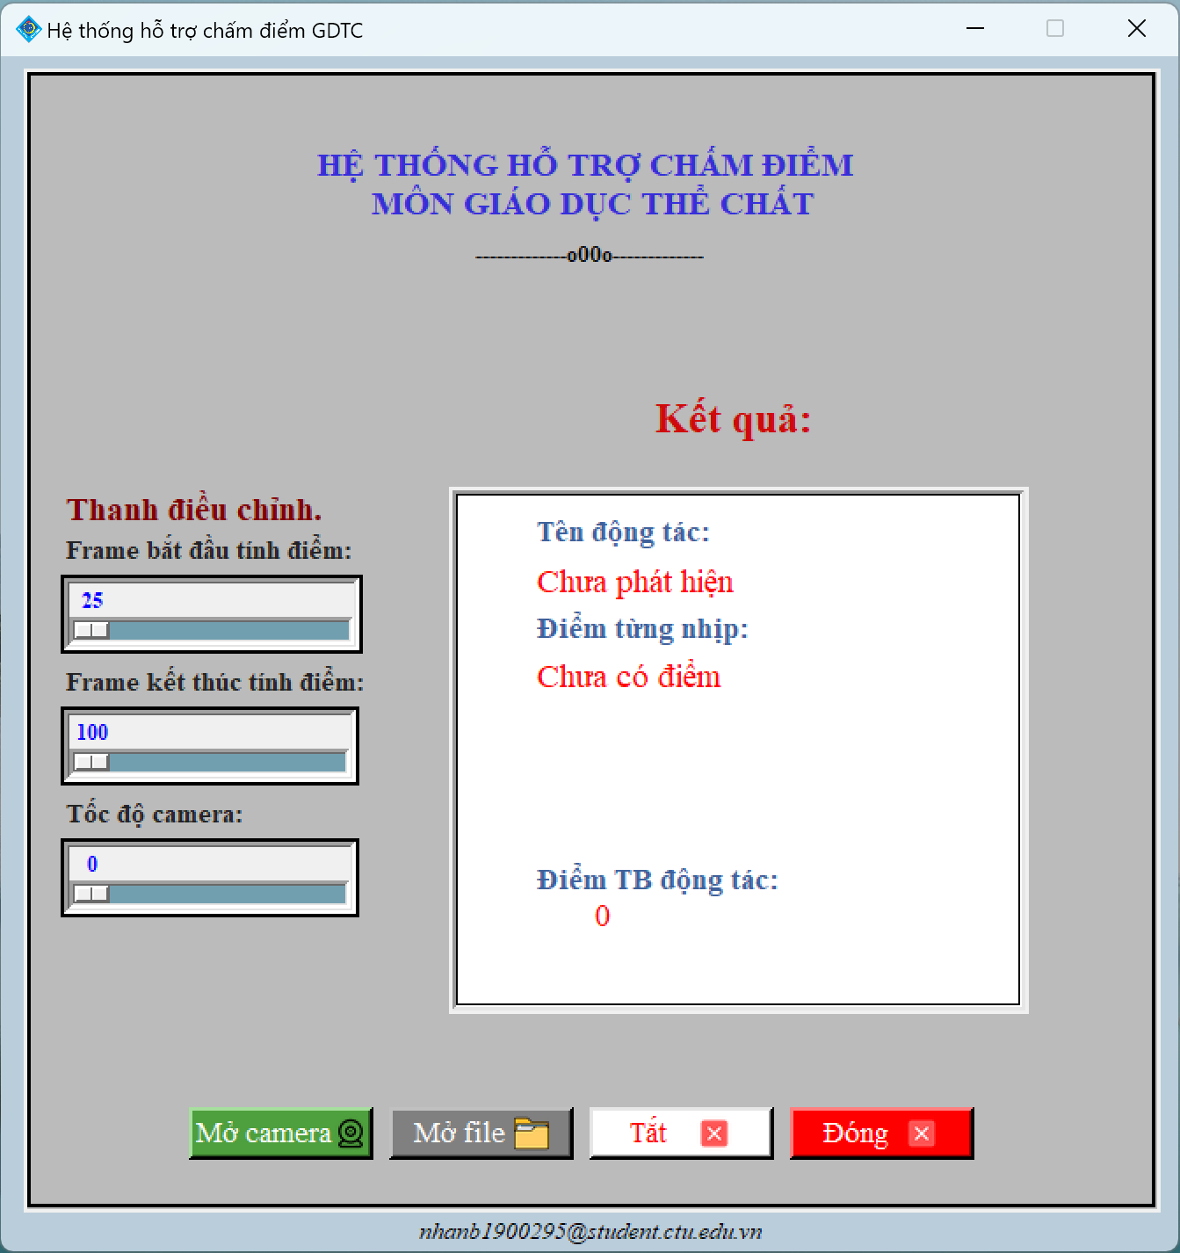

**Hình 3. 1 - Giao diện hệ thống**

Qua hình 3.1 chúng ta thấy được giao diện hệ thống có các tính năng:

- Nút mở camera: Dùng để mở camera từ hệ thống;

- Nút mở file: Dùng để mở file từ thư mục có video;

- Nút tắt: dùng để tắt camera;

- Nút đóng: Dùng để thoát toàn bộ hệ thống;

- Thanh điều khiển:

+ Thanh bắt đầu tính điểm: thanh này giúp cho người sử dụng tương tác với hệ thống điều chỉnh bắt đầu tính điểm từ frame thứ mấy;

+ Thanh kết thúc tính điểm: Thanh này giúp cho người sử dụng tương tác với hệ thống điều chỉnh kết thúc quá trình tính điểm cho một frame;

+ Thanh tốc độ camera: Thanh này dùng để điều khiển camera ghi ảnh nhanh chậm hoặc tua nhanh chậm (video) nhằm giúp cho việc chấm điểm chính xác hơn. Nếu thanh tốc độ camera là 1 thì tốc độ sẽ nhanh và giảm dần khi tăng thanh lên.

- Lưu ý: Cần phải điều chỉnh tất cả 3 thanh thì hệ thống sẽ hoạt động tốt.

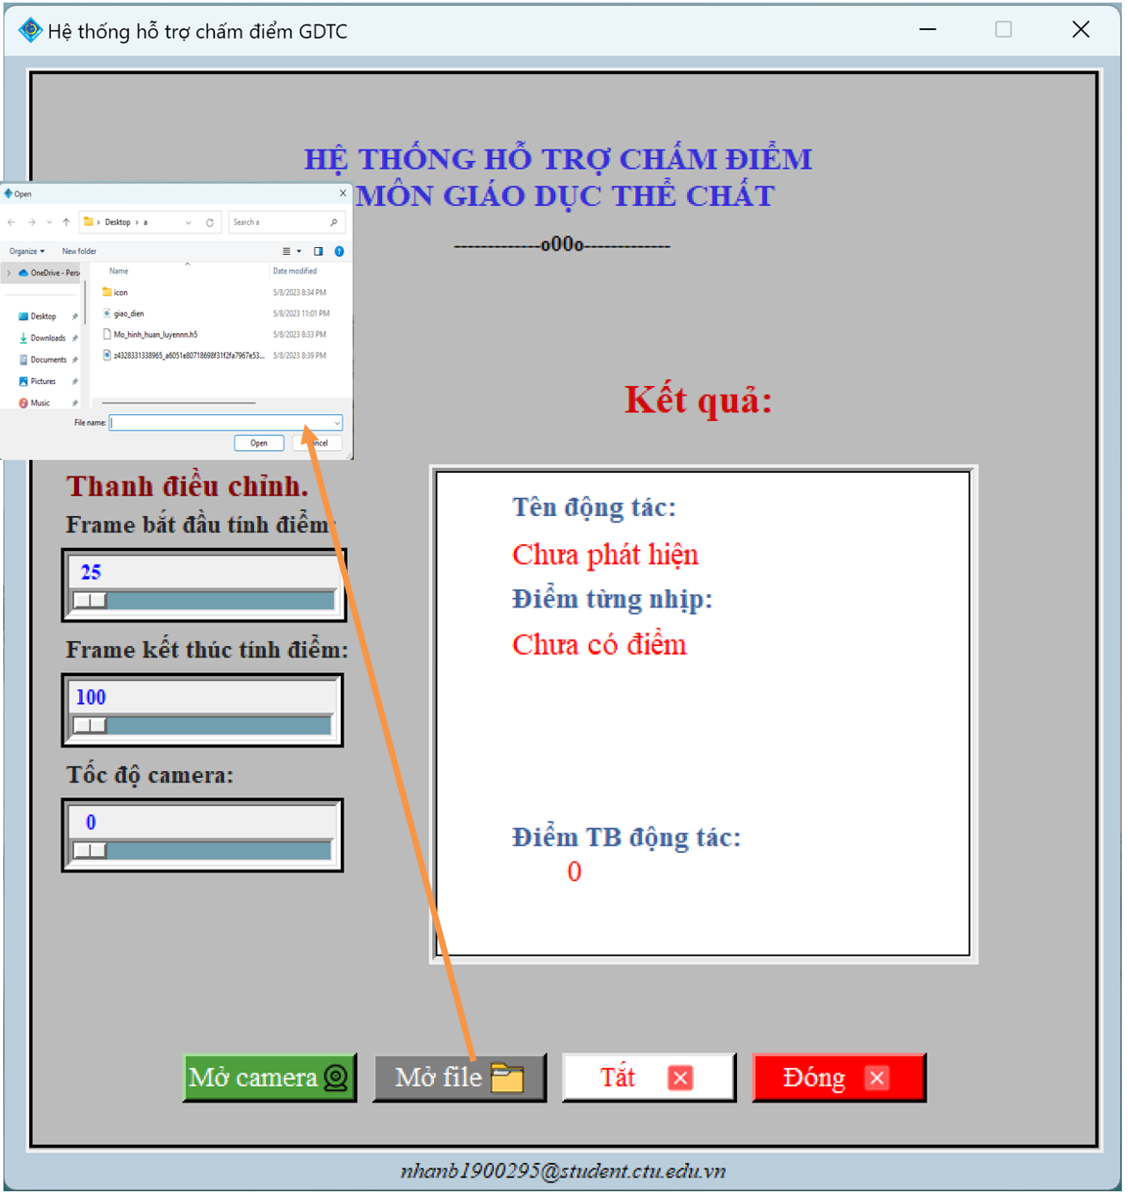

**Hình 3. 2 - Giao diện khi nhấn nút mở file**

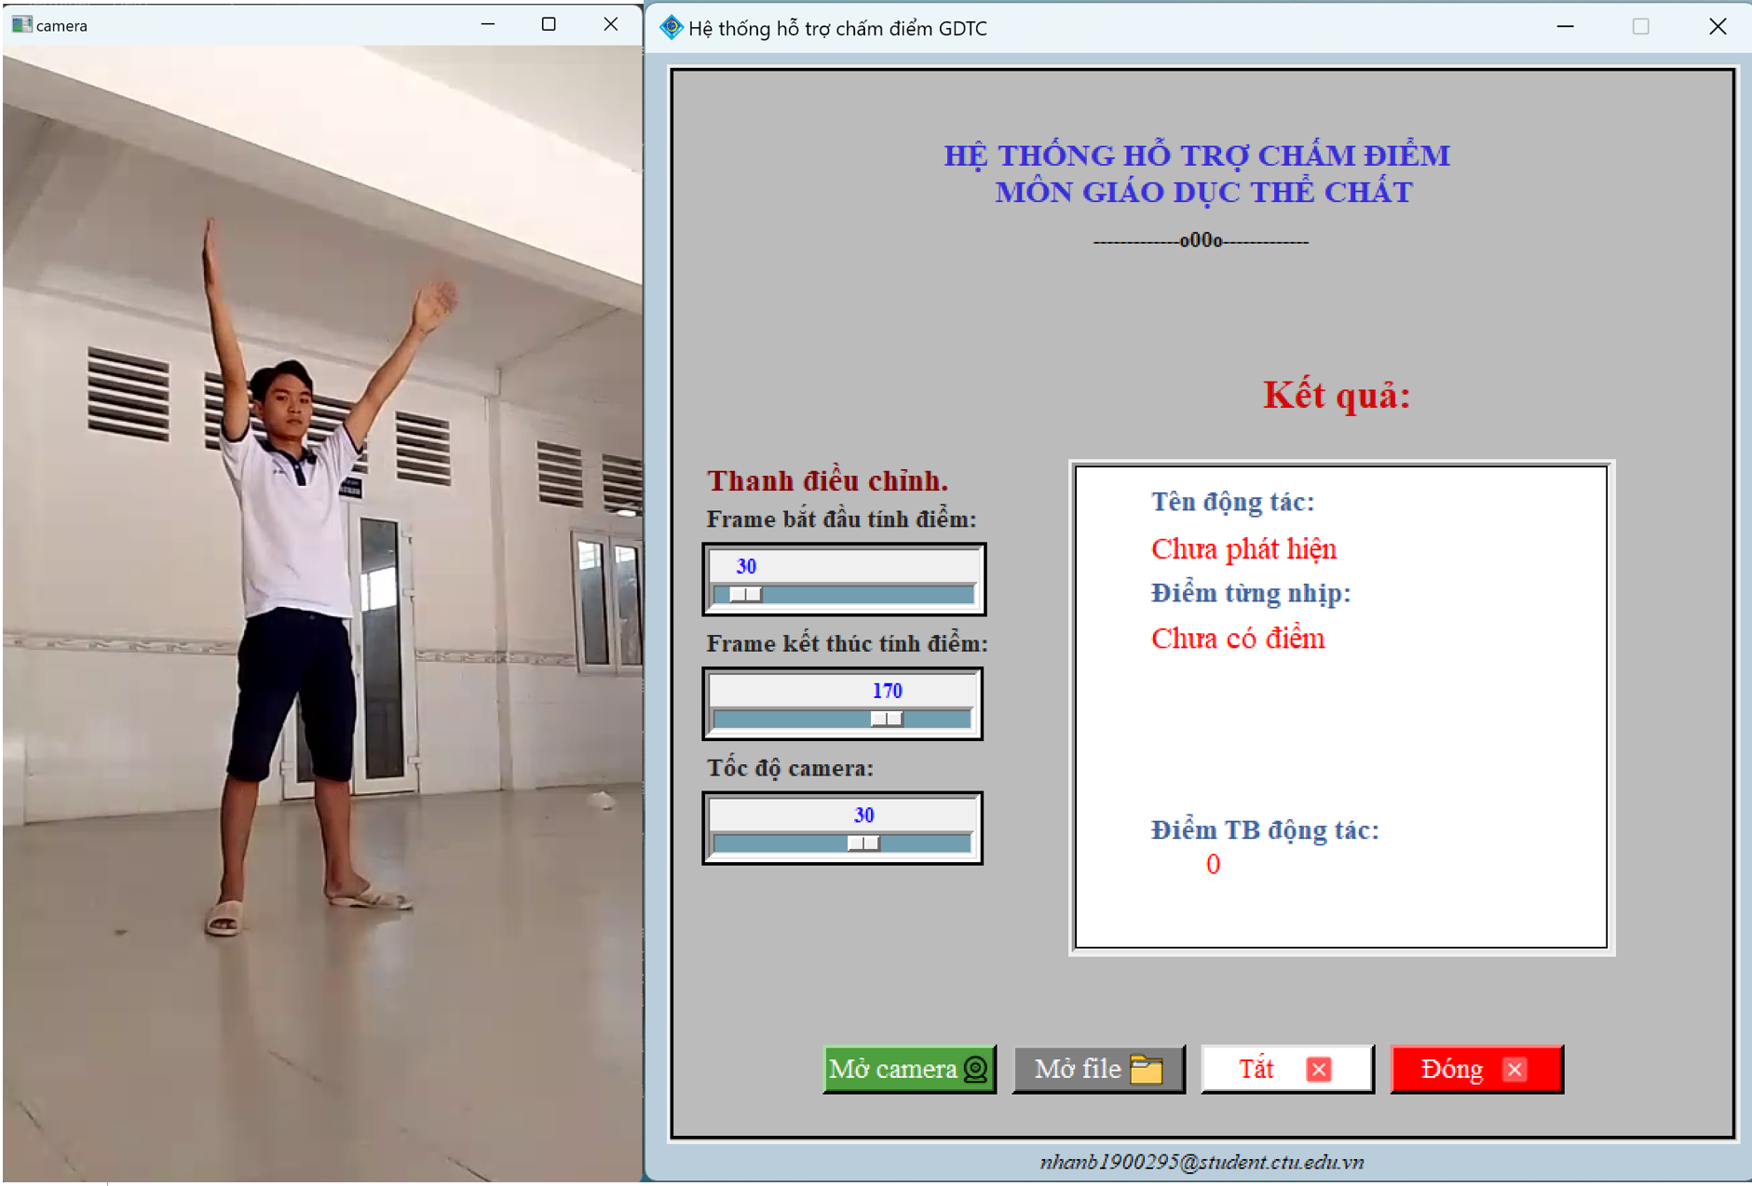

**Hình 3. 3 - Giao diện khi mở file thành công nhưng chưa thực hiện động tác**

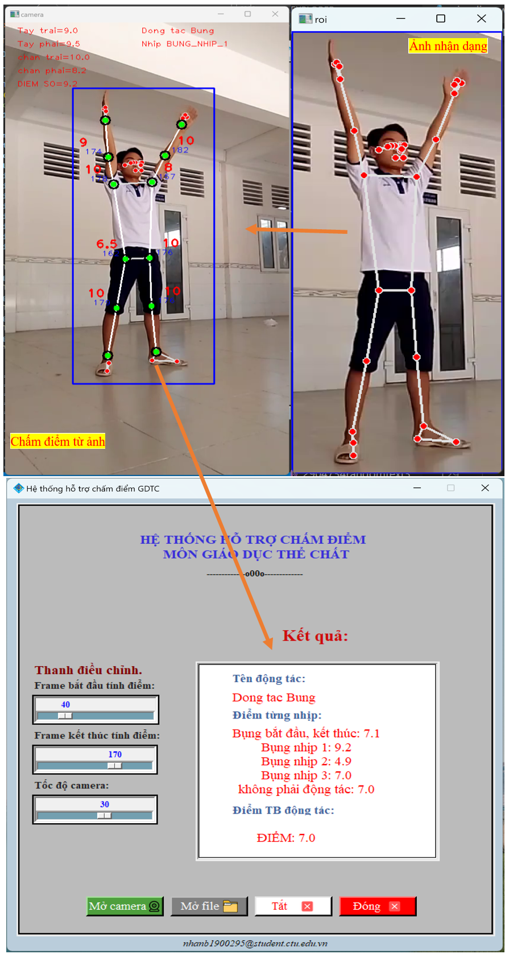

**Hình 3. 4 - Giao diện khi mở file thành công và thực hiện động tác**

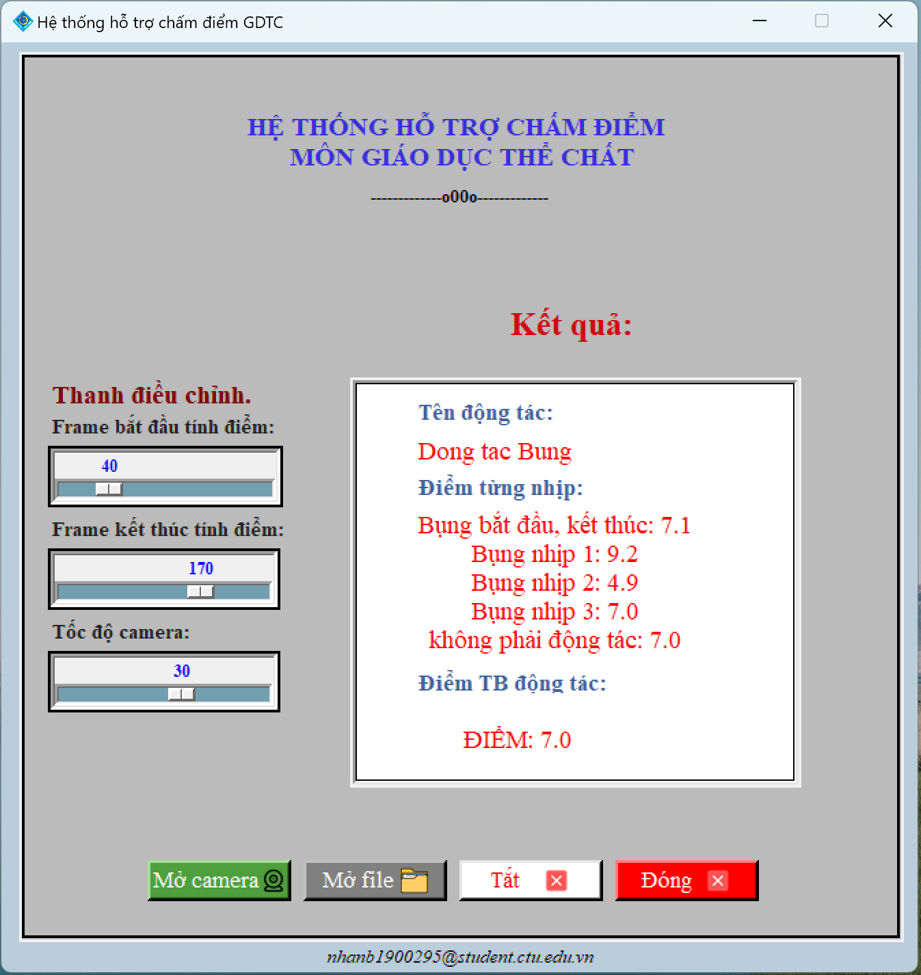

**Hình 3. 5 - Giao diện khi thực hiện nhấn nút tắt khi kết thúc động tác**

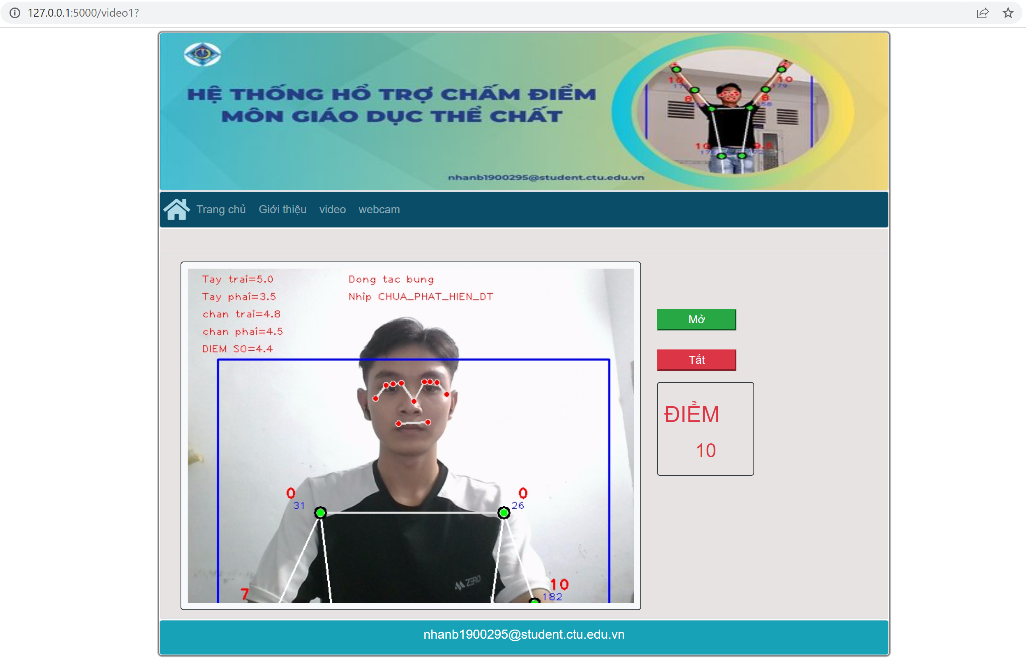

**Hình 3. 6 - Giao diện Website thể hiện trang video**

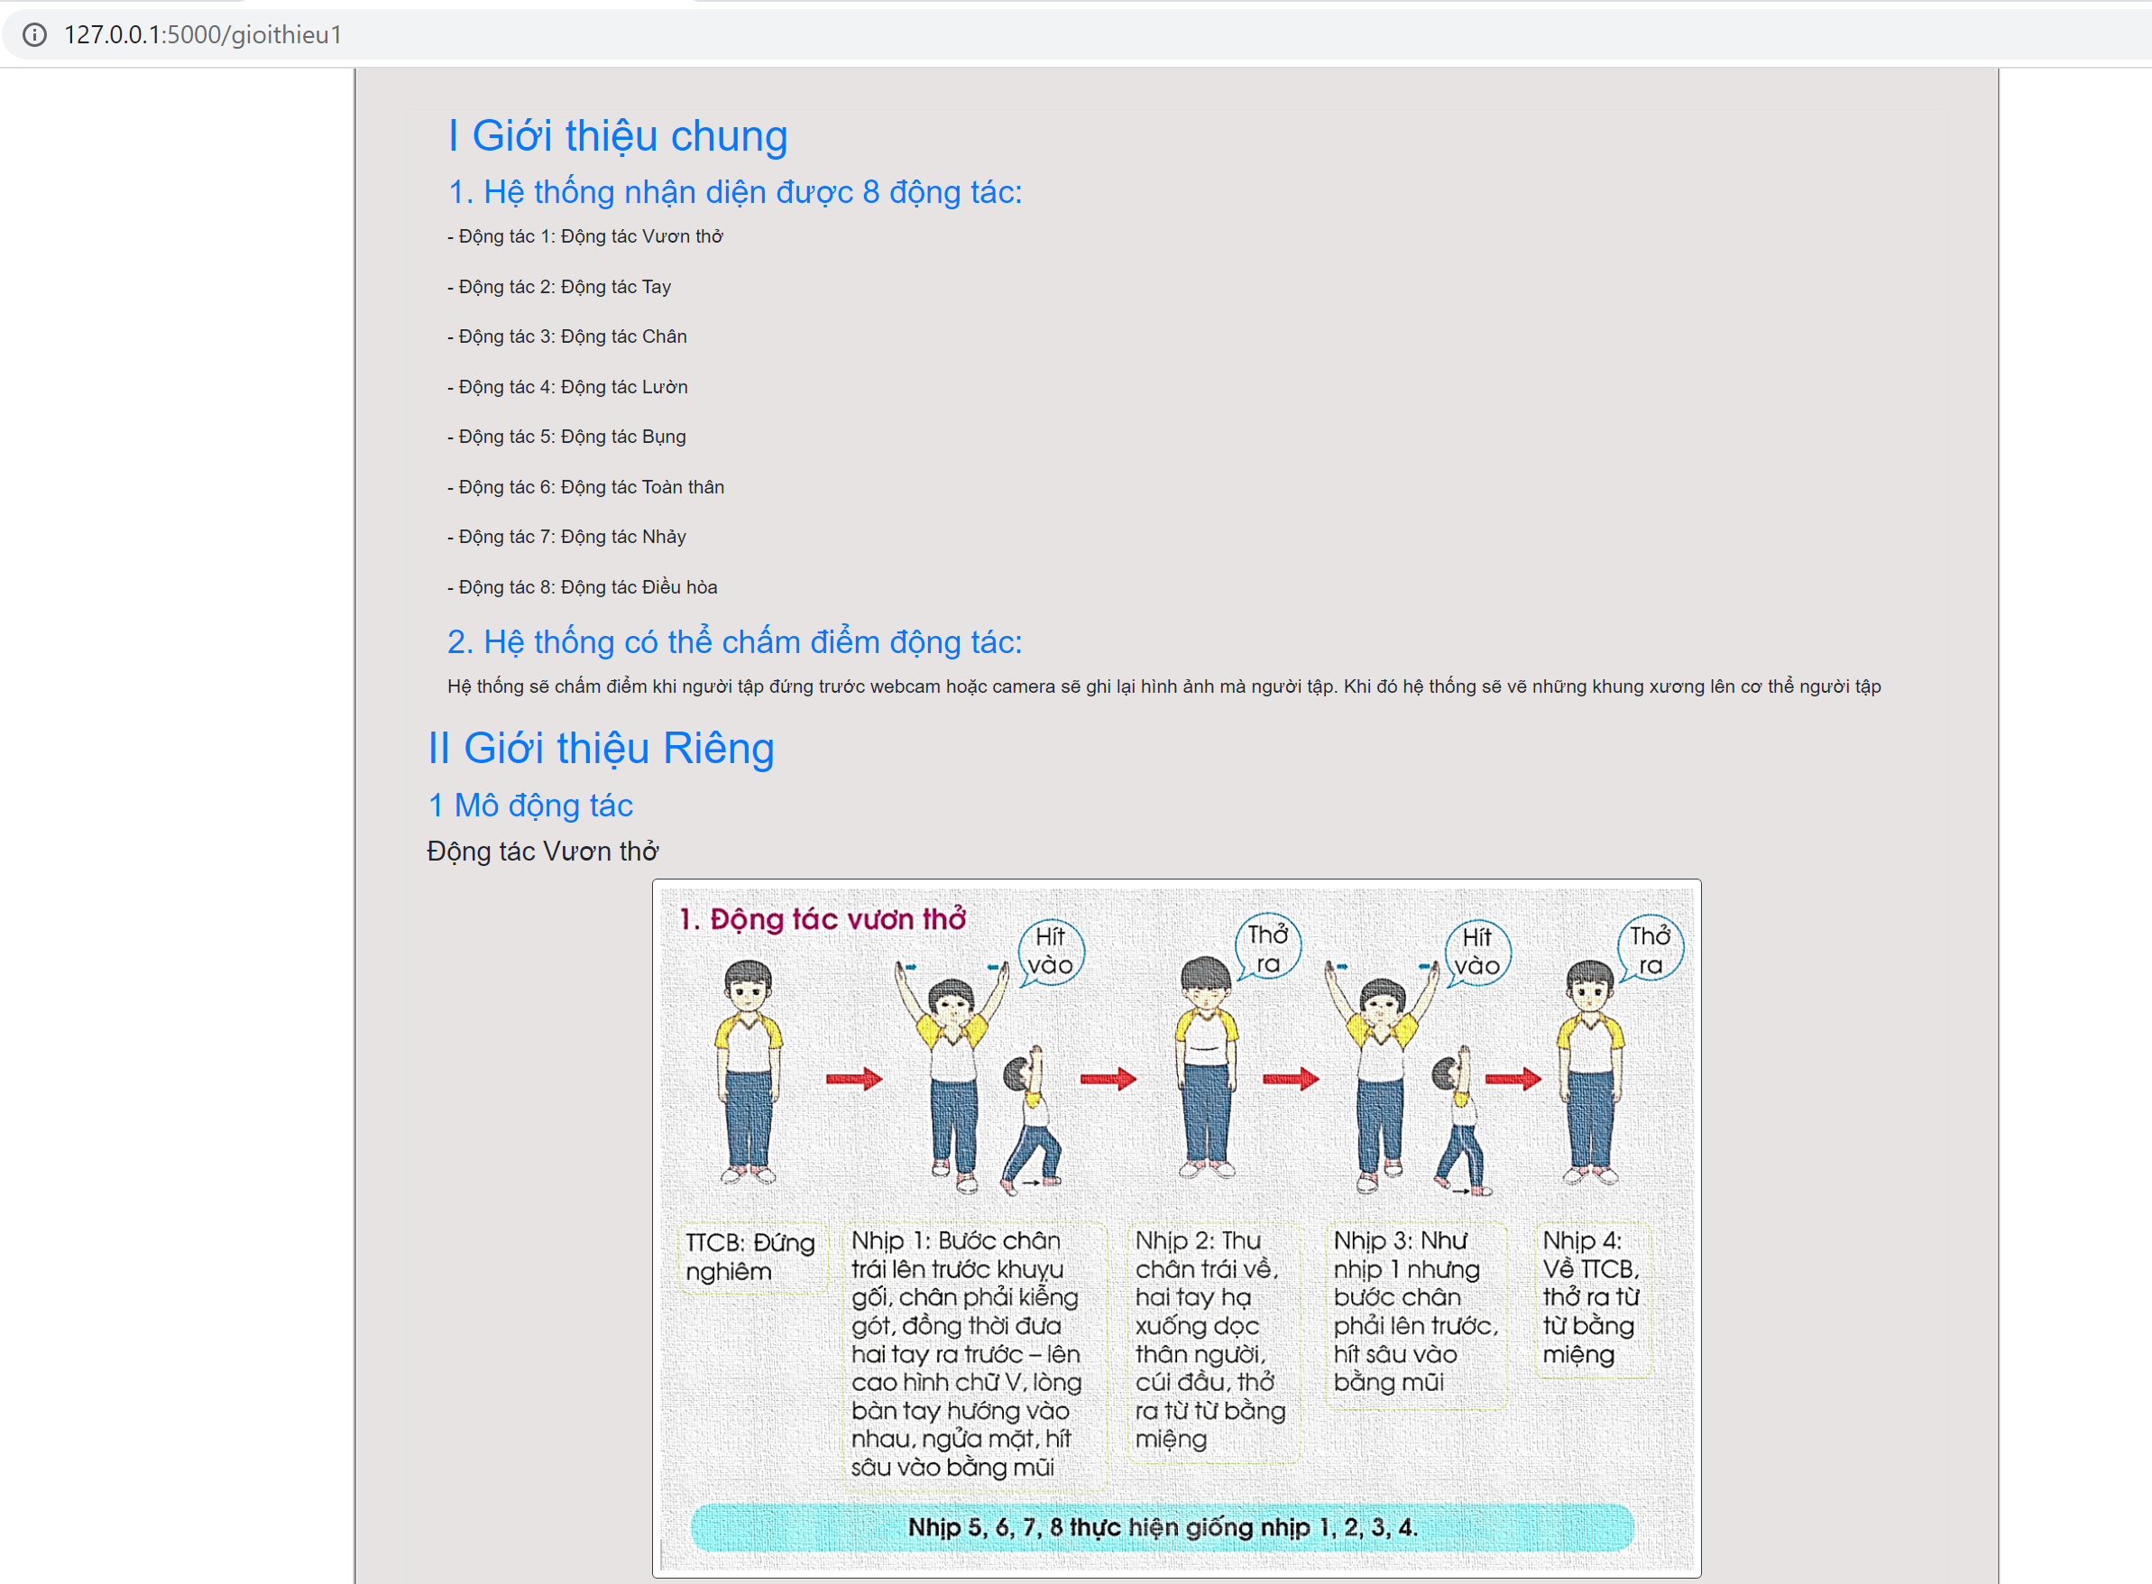

**Hình 3. 7 - Giao diện Website thể hiện trang giới thiệu**

# PHẦN KẾT LUẬN

## 1. Kết quả đạt được

Để giải quyết bài toán Hỗ trợ giảng dạy môn Giáo dục thể chất với việc sử dụng trí tuệ nhân tạo, tôi đã thực hiện cài đặt và lựa chọn mô hình máy học. Ở đây, bài toán đã được xử lý với thị giác máy tính. Cụ thể là vận dụng Human Pose Estimation (HPE) để đề xuất giải thuật tính điểm cho từng động tác của bài giáo dục thể chất. Những đóng góp chính của luận văn này là:

* Xây dựng được ứng dụng Hỗ trợ giảng dạy môn Giáo dục thể chất sử dụng Trí tuệ nhân tạo với các chức năng cơ bản:
* Thu thập bộ dữ liệu ảnh với 08 động tác của Giáo dục thể chất 3 – Sách học sinh – Bộ sách giáo khoa Chân trời sáng tạo, bao gồm: động tác vươn thở, động tác tay, động tác chân, động tác lườn, động tác bụng, động tác toàn thân, động tác nhảy và động tác điều hòa;
* Xây dựng 08 mô hình phân lớp cho từng động tác;
* Tận dụng được mô hình Human Pose Estimation để xác định và phân biệt các khớp của cơ thể người (liên kết giữa các keypoint) cho việc tính điểm.
* Đề xuất một giải thuật để tính toán điểm số dựa trên thông tin của các khớp xương người được thu thập từ ảnh;
* Kết hợp được **Google Asisstant** để vận hành hệ thống;
* Xây dựng được giao diện người dùng trên nền tảng ứng dụng và Website.

## 2. Hướng phát triển

* Hiện tại, đề xuất của chúng tôi chỉ thực hiện trên ảnh 2D được thu nhận từ Camera thông thường nên một số khuyết điểm có thể được cải tiến: (1) tính điểm với nhiều góc nhìn khác nhau, (2) sử dụng nhiều camera để có góc nhìn rộng (xây dựng một hệ thống quan sát đa chiều);
* Sử dụng Regression Model để dự đoán điểm số dựa trên thông tin của ảnh;
* Cải thiện Model với việc chia nhỏ từng khu vực của động tác: nhận diện động tác, nhận diện tay trái tay phải, chân trái chân phải;
* Phát triển trên nhiều nền tảng Android, ứng dụng;
* Xây dựng thêm cơ sở dữ liệu;
* Xây dựng nhiều bài tập động tác khác.

# TÀI LIỆU THAM KHẢO

1. ABU-JAMIE, Tanseem N.; ABU-NASER, Samy S. Classification of Sign-Language Using MobileNet-Deep Learning. 2022.
2. AKEFELDT, Arne; ÅKEFELDT, B.; GILLBERG, Christopher. Voice, speech and language characteristics of children with Prader‐Willi syndrome. *Journal of Intellectual Disability Research*, 1997, 41.4: 302-311.
3. Brynjolfsson, E., & McAfee, A., in The business of artificial intelligence, Harvard Business Review, 2017, pp. 1-20.
4. C. M. Bishop, Pattern Recognition and Machine Learning (Information Science and Statistics), Springer, 2006.
5. DO, Thanh-Nghi, et al. Stacking of SVMs for classifying intangible cultural heritage images. In: *Advanced Computational Methods for Knowledge Engineering: Proceedings of the 6th International Conference on Computer Science, Applied Mathematics and Applications, ICCSAMA 2019 6*. Springer International Publishing, 2020. p. 186-196.
6. DEWANGAN, Rajeshwar Kumar; CHOUHAN, Yamini. A Review on Object Detection using Open CV Method. *International Research Journal of Engineering and Technology (IRJET)*, 2020, 7.09: 3859-3861.
7. Đỗ Thanh Nghị, Phạm Nguyên Khang, Giáo trình nguyên lý máy học, Đại học Cần Thơ, Cần Thơ, 2012.
8. Ian Goodfellow, Yoshua Bengio, Aaron Courville, in Deep Learning, The MIT Press, 2016, p. 9.
9. Jordan, M. I., & Mitchell, T. M. , in Machine learning: Trends, perspectives, and prospects, Science, 2015, p. 255–260.
10. KIM, Jong-Wook, et al. Human Pose Estimation Using MediaPipe Pose and Optimization Method Based on a Humanoid Model. *Applied Sciences*, 2023, 13.4: 2700.
11. KRAMER, Oliver; KRAMER, Oliver. K-nearest neighbors. *Dimensionality reduction with unsupervised nearest neighbors*, 2013, 13-23.
12. LECUN, Yann, et al. LeNet-5, convolutional neural networks. *URL: http://yann. lecun. com/exdb/lenet*, 2015, 20.5: 14.
13. LÊ, Viết Tuấn. Nhận diện hành động của người trong video. 2012.
14. MOORE, Alan D. *Python GUI Programming with Tkinter: Develop responsive and powerful GUI applications with Tkinter*. Packt Publishing Ltd, 2018.
15. NGHỊ, Đỗ Thanh; KHANG, Phạm Nguyên. Nhận Dạng Ký Tự Số Viết TAY Bằng Giải Thuật Máy Học. *Tạp chí Khoa học Trường Đại học Cần Thơ*, 2013, 27: 64-71.
16. PAL, Mahesh; MATHER, Paul M. Support vector machines for classification in remote sensing. *International journal of remote sensing*, 2005, 26.5: 1007-1011.
17. Russell, S. J., & Norvig, P., Artificial intelligence: A modern approach (4th ed), Pearson, 2021.
18. Singh, Amritanshu Kumar, Vedant Arvind Kumbhare, and K. Arthi. "Real-time human pose detection and recognition using MediaPipe." In Soft Computing and Signal Processing: Proceedings of 4th ICSCSP 2021, pp. 145-154. Singapore: Springer Nature Singapore, 2022.
19. SHARMA, Abhishek, et al. Surya Namaskar: Real-Time Advanced Yoga Pose Recognition And Correction For Smart Healthcare. arXiv preprint arXiv:2209.02492, 2022.
20. Trâm, Võ Huỳnh; Nghị, Đỗ Thanh; Khang, Phạm Nguyên. Phân Loại Dấu Vân Tay Với Rừng Ngẫu Nhiên Xiên Phân Và Phương Pháp Biểu Diễn Đặc Trưng Không Đổi. *Tạp chí Khoa học Trường Đại học Cần Thơ*, 2010, 15a: 253-262.
21. VERGROESEN, Pieter-Paul A., et al. Intradiscal pressure depends on recent loading and correlates with disc height and compressive stiffness. European Spine Journal, 2014, 23: 2359-2368.
22. VU, Phuong Lien; Tran, Thi Hoa; Vu, Thi Hong Hanh. Teaching Reading Subjects by Kolb's Model for Experiential Learning to Develop the Capacity of Elementary Students Meet Education Program 2018. *VNU Journal of Science: Education Research*, 2022, 38.3.
23. Yann LeCun Leon Bottou Yoshua Bengio and Patrick Haffner (1998), Gradient Based Learning Applied to Document Recognition.
24. ZHANG, Chuan-Wei, et al. Pedestrian detection based on improved LeNet-5 convolutional neural network. *Journal of Algorithms & Computational Technology*, 2019, 13: 1748302619873601.
25. ZHOU, Chunting, et al. A C-LSTM neural network for text classification. *arXiv preprint arXiv:1511.08630*, 2015.
26. ZHANG, Dong; SHAH, Mubarak. Human pose estimation in videos. In: *Proceedings of the IEEE International Conference on Computer Vision*. 2015. p. 2012-2020.
27. Jayanth Balaji, D.S.Harish RamBinoy, B.Nair, "Applicability of Deep Learning Models for Stock Price Forecasting An Empirical Study on BANKEX Data," Procedia Computer Science, vol. 143, pp. 947-953, 2018.